算力中心智能监控系统
DCIM - Data Center Infrastructure Management

用户使用说明书

版本：V3.1.0
日期：2026年2月23日
密级：内部文档

修订记录
本文档的修订历史记录如下：

版本 V3.1.0 | 2026-02-23 | 初始版本
• 基于 DCIM V3.1.0 系统编写完整用户使用说明书
• 覆盖全部 65 个系统界面的操作指南
• 包含安装配置指南、常见问题解答

第1章 系统概述

1.1 系统简介
算力中心智能监控系统（DCIM）是一套面向数据中心基础设施的综合管理平台，旨在为运维团队提供全方位的可观测性与控制能力。系统涵盖从设备数据采集、实时监控、智能告警、能源管理、资产运维到 3D 数字孞生的完整功能链路，帮助运维人员实现对数据中心的精细化管理。

核心能力：
- 多协议设备采集：支持 Modbus TCP/RTU、SNMP v2c/v3、MQTT、HTTP/REST、BACnet/IP、OPC-UA 等主流工业协议
- 实时监控：涵盖供配电、制冷、环境、安防消防四大子系统，数据刷新延迟小于 1 秒
- 智能告警：4 级告警体系（提示/次要/重要/紧急），支持告警升级、风暴抑制、自动派单
- 能源管理：PUE 实时监控、五时段电价管理、6 种节能分析插件
- 资产运维：资产台账、机柜 U 位可视化、工单系统、巡检管理、知识库
- 联动引擎：事件驱动的自动化联动，支持消防分级联动策略
- 视频监控：摄像头管理、告警联动视频、PTZ 云台控制
- 3D 数字孞生：基于 Three.js 的机房三维模型、热力图、实时数据叠加
- 多站点管理：站点级数据隔离、统一视图切换

1.2 技术架构
系统采用前后端分离的三层架构设计，确保高可用性、可扩展性和易维护性：

前端层：
- Vue 3 + TypeScript：现代化前端框架，提供响应式用户界面
- Element Plus：企业级 UI 组件库，提供丰富的表单、表格、图表组件
- ECharts：专业级数据可视化库，用于监控仪表盘和统计图表
- Three.js：3D 渲染引擎，用于数字孞生大屏
- Pinia：状态管理，管理用户会话、告警、实时数据等全局状态

后端层：
- FastAPI：高性能 Python 异步 Web 框架，提供 REST API 和 WebSocket 服务
- SQLAlchemy 2.0：异步 ORM，支持 SQLite（开发）和 PostgreSQL + TimescaleDB（生产）
- JWT 认证：基于 JSON Web Token 的无状态认证，支持令牌刷新
- RBAC 权限：基于角色的访问控制（管理员/操作员/只读）
- WebSocket：实时数据推送、告警通知、系统状态三通道

数据层：
- SQLite：开发环境默认数据库，零配置即可使用
- PostgreSQL + TimescaleDB：生产环境推荐，支持时序数据高效存储
- Redis：缓存层，加速实时数据访问和会话管理
- EMQX：MQTT 消息代理，用于网关数据上报和控制命令下发

1.3 浏览器要求
为获得最佳使用体验，请确保使用以下浏览器之一：
- Google Chrome 90+（推荐）
- Microsoft Edge 90+
- Mozilla Firefox 88+
- Apple Safari 14+
⚠ 注意：不支持 Internet Explorer。建议将屏幕分辨率设置为 1920×1080 或更高，以获得最佳显示效果。数字孞生大屏建议使用 4K 分辨率显示器。

1.4 默认账户
系统初始化后提供以下默认管理员账户：
- 用户名：admin
- 密码：admin123
- 角色：系统管理员（拥有全部权限）
⚠ 注意：首次登录后请立即修改默认密码，确保系统安全。密码要求至少 8 位，包含大小写字母、数字和特殊字符中的至少 3 类。

1.5 功能模块总览
系统包含以下主要功能模块：
- 监控域：供配电监控、制冷监控、环境监控、安防消防监控
- 告警中心：实时告警、历史告警、告警统计、告警处理闭环
- 管理域：能效管理、资产与容量、运维管理、虚拟电厂
- 配置域：采集配置、告警规则、联动策略、智能诊断
- 系统管理：用户管理、站点管理、审计日志、系统设置
- 数字孞生大屏：3D 机房模型、实时数据叠加、热力图展示

第2章 安装配置指南
本章指导用户完成 DCIM 系统的安装、配置与首次启动，涵盖三种部署方式，适用于不同的使用场景。

2.1 环境要求
根据部署方式的不同，系统对运行环境有以下要求：

Docker Compose 部署（推荐用于生产环境）：
- 操作系统：Linux（Ubuntu 20.04+）或 Windows Server 2019+，推荐 Ubuntu 22.04 LTS
- CPU：最低 4 核，推荐 8 核
- 内存：最低 8 GB，推荐 16 GB
- 磁盘：最低 50 GB SSD，推荐 200 GB SSD
- Docker：20.10+，Docker Compose：2.0+

手动部署（适用于开发测试）：
- Python：3.9+，推荐 3.11+
- Node.js：18+，推荐 20 LTS
- npm：8+，推荐 10+
- Nginx：1.18+（Linux 手动部署时需要），推荐 1.24+

2.2 方式一：Docker Compose 部署（推荐）
Docker Compose 是生产环境推荐的部署方式，一键编排 5 个服务容器：PostgreSQL + TimescaleDB 时序数据库、Redis 缓存、EMQX MQTT 代理、FastAPI 后端、Nginx 前端。

操作步骤：
- 确认 Docker 和 Docker Compose 已安装：执行 docker --version 和 docker compose version 验证版本
- 在项目根目录创建 .env 环境变量文件，配置数据库密码、JWT 密钥、CORS 来源等参数（详见 2.5 节环境变量说明）
- 执行 docker compose up -d --build 构建并启动所有服务（首次构建约需 5-10 分钟）
- 执行 docker compose ps 确认所有服务状态为 Up (healthy)
- 执行 curl http://localhost:8080/api/health 验证后端健康状态，预期返回 {"status":"healthy"}
- 打开浏览器访问 http://localhost:3000，使用默认账户 admin / admin123 登录系统

停止与清理：
- 停止所有服务：docker compose down
- 停止并删除数据卷（会丢失所有数据）：docker compose down -v
- 代码更新后重新构建：docker compose up -d --build

2.3 方式二：Windows 一键启动
适用于开发测试和演示环境，使用 SQLite 数据库 + Express 代理，无需安装 Docker。

前置条件：
- 已安装 Python 3.9+
- 已安装 Node.js 18+

操作步骤：
- 打开命令提示符或 PowerShell，进入项目根目录
- 执行 stop.bat 停止可能存在的旧服务
- 执行 start.bat 一键启动（脚本内置端口清理逻辑，会自动安装依赖、初始化数据库、构建前端、启动后端和代理）
- 等待脚本输出"服务已启动"提示，打开浏览器访问 http://localhost:3000
- 使用默认账户 admin / admin123 登录
⚠ 注意：start.bat 使用静态文件模式，修改前端代码后需手动执行 cd frontend && npm run build 并强制刷新浏览器（Ctrl+Shift+R）。如需前端热更新，建议使用 cd frontend && npm run dev（端口 5173）。

2.4 方式三：手动部署
适用于需要精细控制各组件的场景，分为 Windows 和 Linux 两种环境。

2.4.1 Windows 手动部署
操作步骤：
- 安装 Python 3.11+（从 python.org 下载）和 Node.js 18+（从 nodejs.org 下载），验证：python --version 和 node --version
- 部署后端：进入 backend 目录，创建虚拟环境 python -m venv .venv，激活 .venv\Scripts\activate，安装依赖 pip install -r requirements.txt
- 初始化数据库：执行 alembic upgrade head 运行数据库迁移
- 启动后端：执行 python -m uvicorn app.main:app --host 0.0.0.0 --port 8080 --workers 4
- 构建前端：进入 frontend 目录，执行 npm install 安装依赖，执行 npm run build 构建生产版本
- 启动代理：进入 proxy 目录，执行 npm install 安装依赖，执行 node server.js 启动代理服务（端口 3000）

2.4.2 Linux 手动部署（Nginx + systemd）
操作步骤：
- 安装系统依赖：sudo apt update && sudo apt install -y python3.11 python3.11-venv nodejs npm nginx
- 部署后端：进入 /opt/mytest1/backend，创建虚拟环境并安装依赖，执行 alembic upgrade head
- 配置 systemd 服务：创建 /etc/systemd/system/dcim-backend.service 文件，设置 ExecStart 为 uvicorn 启动命令
- 启用并启动后端服务：sudo systemctl daemon-reload && sudo systemctl enable dcim-backend && sudo systemctl start dcim-backend
- 构建前端：进入 frontend 目录，执行 npm install && npm run build
- 配置 Nginx：创建 /etc/nginx/sites-available/dcim 配置文件，设置静态文件服务、API 反向代理（/api/ 转发到 8080）和 WebSocket 代理（/ws/ 转发到 8080）
- 启用 Nginx 配置：sudo ln -s /etc/nginx/sites-available/dcim /etc/nginx/sites-enabled/ && sudo nginx -t && sudo systemctl reload nginx

2.5 环境变量说明
以下是系统支持的主要环境变量，通过项目根目录的 .env 文件配置：

应用配置：
- APP_NAME：应用名称，默认"算力中心智能监控系统"
- DEBUG：调试模式，生产环境必须设为 false
数据库配置：
- DATABASE_URL：数据库连接字符串，默认 sqlite+aiosqlite:///./dcim.db，生产环境使用 postgresql+asyncpg://...
- TIMESCALEDB_ENABLED：是否启用 TimescaleDB 扩展，默认 true
- POSTGRES_DB / POSTGRES_USER / POSTGRES_PASSWORD：PostgreSQL 数据库名、用户名、密码
安全配置：
- SECRET_KEY：JWT 签名密钥，生产环境必须修改为至少 32 位随机字符串
- ACCESS_TOKEN_EXPIRE_MINUTES：访问令牌过期时间，默认 30 分钟
- REFRESH_TOKEN_EXPIRE_DAYS：刷新令牌过期时间，默认 7 天
- CORS_ORIGINS：允许的跨域来源，默认 http://localhost:3000
数据采集配置：
- SIMULATION_ENABLED：是否启用数据模拟器，默认 true（生产环境建议关闭）
- COLLECT_INTERVAL：数据采集间隔（秒），默认 10
- DATA_RETENTION_DAYS：历史数据保留天数，默认 30
- MAX_POINTS：最大监控点位数，默认 100

2.6 安全加固
生产环境部署后，请务必执行以下安全措施：
- 修改 JWT 密钥：将 SECRET_KEY 设置为随机生成的强密钥
- 修改数据库密码：将 POSTGRES_PASSWORD 设置为强密码
- 限制 CORS 来源：将 CORS_ORIGINS 设置为实际域名
- 关闭调试模式：确保 DEBUG=false
- 修改默认管理员密码：首次登录后立即修改 admin 账户密码
- 配置 HTTPS：使用 Certbot 获取免费 SSL 证书，或配置企业证书
- 配置 MQTT 认证：设置 MQTT_USERNAME 和 MQTT_PASSWORD

2.7 数据备份
系统支持多种数据备份方式，建议定期执行备份以防数据丢失：

SQLite 备份（开发环境）：
- 备份：复制 backend/dcim.db 文件到安全位置
- 恢复：将备份文件覆盖 backend/dcim.db，重启后端服务
PostgreSQL 备份（生产环境）：
- 备份：docker exec dcim-postgres pg_dump -U dcim dcim > dcim_backup.sql
- 恢复：docker exec -i dcim-postgres psql -U dcim dcim < dcim_backup.sql
- 建议配置 crontab 定时任务，每天凌晨自动备份

2.8 验证部署
部署完成后，按以下步骤验证系统是否正常运行：
- 访问 http://localhost:3000，确认登录页面正常显示
- 使用 admin / admin123 登录，确认进入综合概览仪表盘
- 检查仪表盘数据是否正常刷新（如启用了模拟器，应看到实时数据变化）
- 访问 http://localhost:8080/docs，确认 Swagger API 文档可正常访问
- 检查告警中心是否有异常告警
ℹ 提示：如遇到问题，请参阅附录B 常见问题解答，或检查后端日志输出。

第3章 系统登录

3.1 登录页面
打开浏览器，访问系统入口地址（默认 http://localhost:3000），系统将显示登录页面。登录页面采用简洁的卡片式设计，包含用户名输入框、密码输入框和登录按钮。
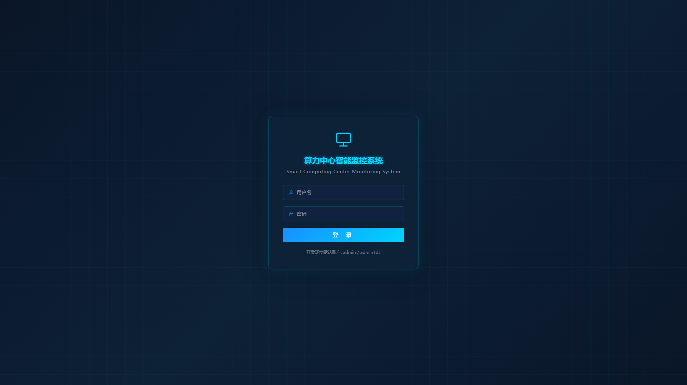
图：01 login

登录操作步骤：
- 在"用户名"输入框中输入您的账户名（首次使用请输入 admin）
- 在"密码"输入框中输入对应密码（首次使用请输入 admin123）
- 点击"登录"按钮，系统将验证您的身份信息
- 验证通过后，系统自动跳转到综合概览仪表盘页面

认证机制说明：
- 系统采用 JWT（JSON Web Token）进行会话管理，登录成功后浏览器会自动保存访问令牌
- 访问令牌默认有效期为 30 分钟，过期后系统会自动使用刷新令牌获取新的访问令牌
- 刷新令牌默认有效期为 7 天，超过后需要重新登录
- 同一账户支持并发会话限制，超出限制时最早的会话将被踢出

登录失败处理：
- 用户名或密码错误：系统提示"用户名或密码错误"，请检查输入是否正确
- 账户被禁用：联系系统管理员启用账户
- 登录限流：连续 5 次登录失败后，系统将暂时限制该账户的登录尝试，请稍后再试
⚠ 注意：首次登录后请立即修改默认密码。进入"系统管理 - 系统设置"页面可修改密码。

第4章 综合概览

4.1 仪表盘总览
登录成功后，系统默认进入综合概览仪表盘页面。该页面是整个 DCIM 系统的信息枢纽，以可视化方式聚合展示数据中心的核心运行指标，帮助运维人员快速掌握全局态势。
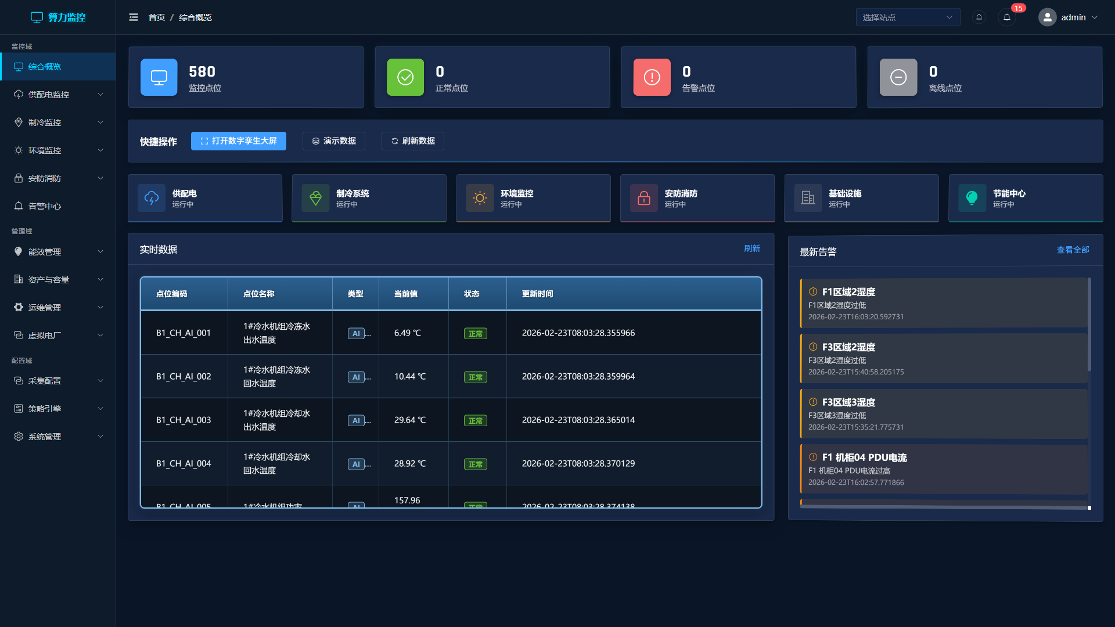
图：02 dashboard

页面主要区域：
- 顶部统计卡片：显示设备总数、在线设备数、当前告警数、今日能耗等关键指标
- 告警分布图：按告警级别（提示/次要/重要/紧急）展示当前活跃告警的分布情况
- PUE 趋势图：展示近期 PUE（电能利用效率）的变化趋势，帮助评估能效水平
- 子系统状态概览：以卡片形式展示供配电、制冷、环境、安防四大子系统的运行状态摘要
- 最近告警列表：显示最新的告警事件，支持快速跳转到告警详情

操作指南：
- 查看顶部统计卡片，快速了解设备在线率和告警情况
- 关注 PUE 趋势图，如果 PUE 值持续上升，可能需要检查制冷系统或优化能源配置
- 点击告警分布图中的某个级别，可快速跳转到对应级别的告警列表
- 点击子系统状态卡片，可直接进入对应子系统的详细监控页面
- 查看最近告警列表，对紧急告警及时响应处理
ℹ 提示：仪表盘数据通过 WebSocket 实时推送，无需手动刷新。如果数据长时间未更新，请检查网络连接或后端服务状态。

第5章 监控域
监控域是 DCIM 系统的核心功能区域，涵盖供配电、制冷、环境、安防消防四大子系统的实时监控能力。通过 WebSocket 实时数据推送，运维人员可以在第一时间掌握机房各子系统的运行状态。

5.1 供配电监控
供配电监控子系统负责监控数据中心的电力供应链路，从市电输入、变压器、UPS、电池组到机柜 PDU 的完整配电路径，确保供电安全与稳定。

5.1.1 供配电总览
供配电总览页面以仪表盘形式展示整个配电系统的运行状态概览。页面顶部为 6 个可点击的统计卡片，下方为总负载和电池健康两个详情卡片。点击统计卡片可快速跳转到对应的子页面。
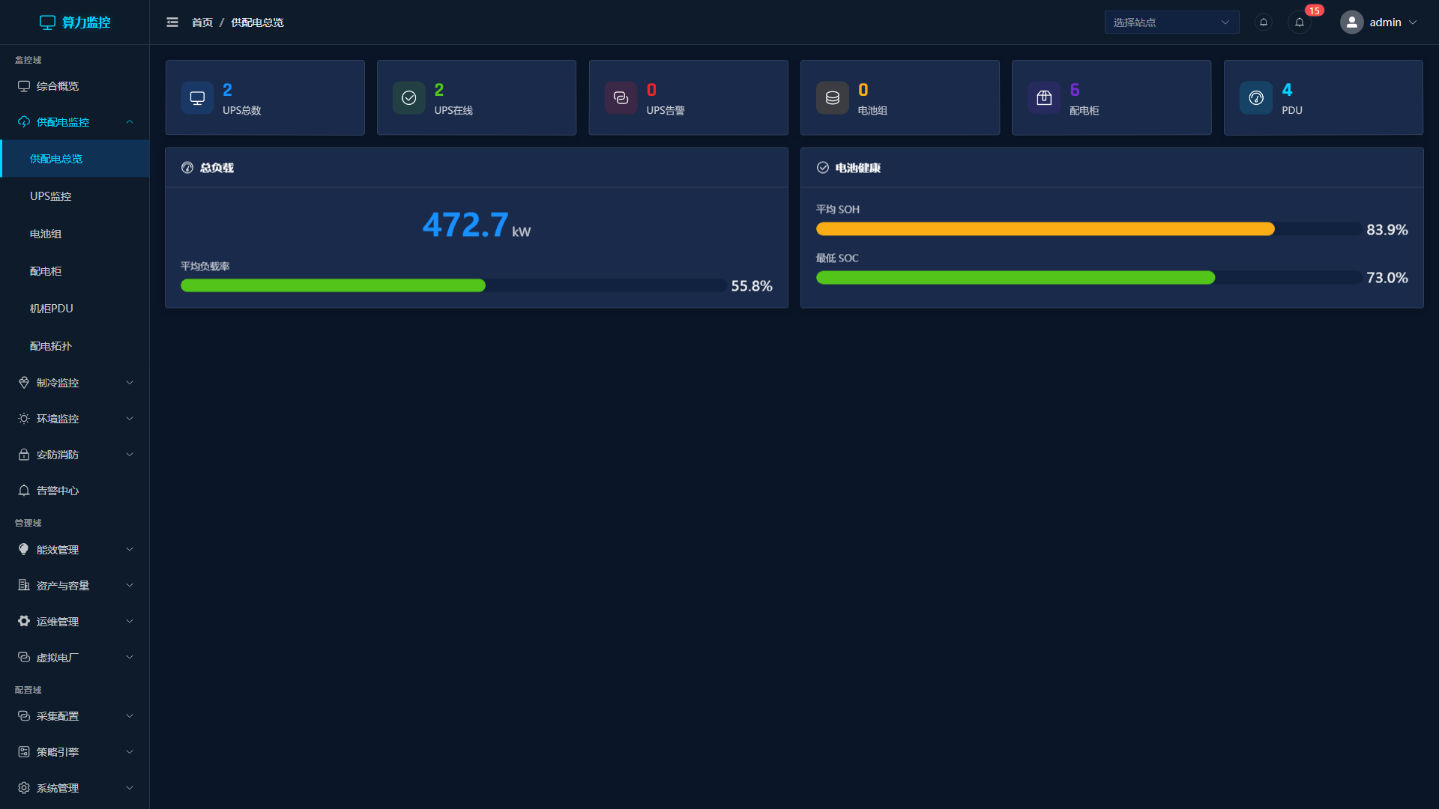
图：03 power overview

顶部统计卡片（6 个，可点击跳转）：
- UPS总数：系统中注册的 UPS 设备总数，点击跳转到 UPS 监控页面
- UPS在线：当前在线运行的 UPS 数量（绿色），点击跳转到 UPS 监控页面
- UPS告警：当前处于告警状态的 UPS 数量（红色），点击跳转到 UPS 监控页面
- 电池组：电池组总数（黄色），点击跳转到电池监控页面
- 配电柜：配电柜总数（紫色），点击跳转到机柜配电页面
- PDU：PDU 设备总数（青色），点击跳转到 PDU 监控页面

总负载卡片（左侧）：
- 总负载功率：以大字体显示当前总负载功率值（单位 kW）
- 平均负载率：以进度条形式显示平均负载率百分比，颜色随负载率变化——绿色（<60%）、黄色（60%-80%）、红色（>80%）

电池健康卡片（右侧）：
- 平均 SOH：以进度条显示所有电池组的平均健康度百分比，颜色——绿色（≥90%）、黄色（70%-90%）、红色（<70%）
- 最低 SOC：以进度条显示所有电池组中最低的荷电状态百分比，颜色——绿色（≥60%）、黄色（30%-60%）、红色（<30%）

操作步骤：
- 进入"监控域 > 供配电监控 > 供配电总览"页面
- 查看顶部 6 个统计卡片，快速了解配电系统设备数量和状态
- 关注"UPS告警"卡片，如果数值大于 0，点击跳转到 UPS 监控页面排查
- 查看总负载卡片，确认平均负载率在合理范围（建议 40%-70%）
- 查看电池健康卡片，关注平均 SOH 和最低 SOC 值
- 如果 SOH 低于 70% 或 SOC 低于 30%，点击"电池组"卡片跳转到电池监控页面查看详情
⚠ 注意：统计卡片的数据通过 API 实时获取。如果后端服务未启动或 API 未就绪，页面会自动使用模拟数据展示，此时数据仅供参考。

5.1.2 UPS 监控
UPS 监控页面展示所有 UPS 设备的运行状态列表，支持查看每台 UPS 的详细实时参数。页面顶部为 3 个汇总统计卡片，下方为 UPS 设备列表表格。
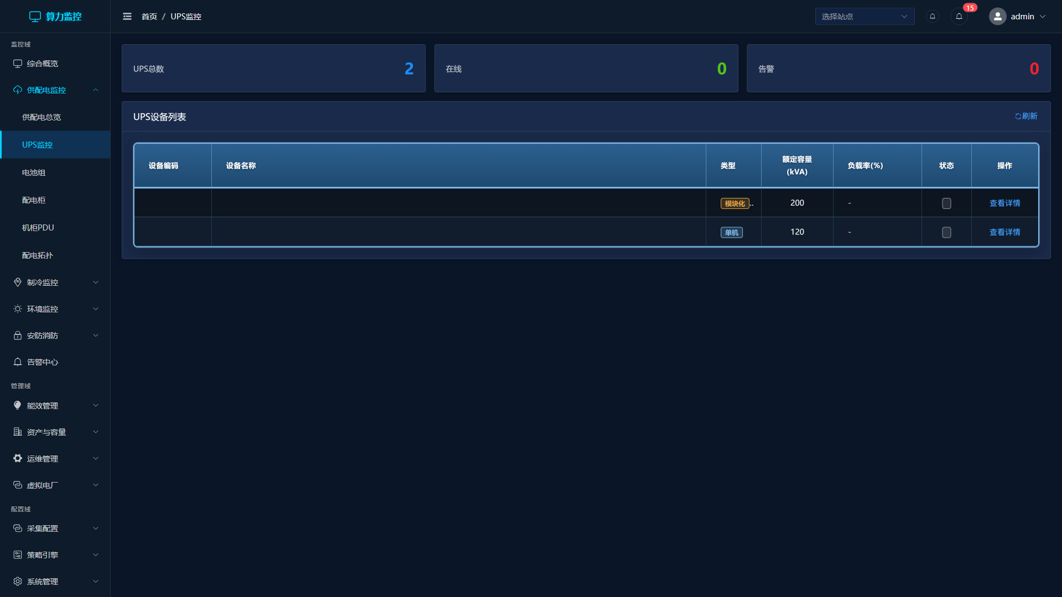
图：04 power ups

顶部汇总卡片（3 个）：
- UPS总数：系统中所有 UPS 设备的数量
- 在线：当前在线运行的 UPS 数量（绿色）
- 告警：当前处于告警或预警状态的 UPS 数量（红色）

UPS设备列表表格列：
- 设备编码：UPS 的唯一标识编码（如 UPS-A01）
- 设备名称：UPS 的显示名称（如 A栋主UPS）
- 类型：以标签显示 UPS 类型——"模块化"（橙色标签）或"单机"（蓝色标签）
- 额定容量(kVA)：UPS 的额定容量
- 负载率(%)：以彩色进度条显示当前负载率——绿色（<60%）、黄色（60%-80%）、红色（>80%）
- 状态：以彩色标签显示——"正常"（绿色）、"告警"（红色）、"预警"（黄色）、"离线"（灰色）
- 操作列："查看详情"链接按钮

工具栏：
表格卡片右上角有"刷新"按钮（带刷新图标），点击可手动刷新 UPS 设备列表数据。

UPS详情抽屉（宽度 480px，从右侧滑出）：
点击"查看详情"按钮后，从页面右侧滑出详情抽屉，包含两个区域：

基本信息区域（el-descriptions 描述列表）：
- 设备编码：UPS 编码
- 设备名称：UPS 名称
- 类型：模块化/单机
- 额定容量：额定容量值（kVA）

实时参数区域（el-descriptions 描述列表）：
展示 UPS 的各项实时监测参数，每个参数右侧显示状态标签（"正常"绿色/"告警"红色）：
- 输入电压（V）
- 输出电压（V）
- 输入频率（Hz）
- 输出频率（Hz）
- 功率因数
- 负载率（%）
- 备电时间（min）
- 母排温度（°C）
- 市电状态
- 防雷器状态

操作步骤 - 查看 UPS 详情：
- 进入"监控域 > 供配电监控 > UPS 监控"页面
- 查看顶部汇总卡片，了解 UPS 在线和告警情况
- 在设备列表中找到目标 UPS，关注负载率进度条颜色
- 点击操作列的"查看详情"按钮
- 在右侧弹出的详情抽屉中查看基本信息和实时参数
- 关注输入电压是否在正常范围（380V ±10%）
- 检查负载率是否在合理范围（建议 40%-70%）
- 查看备电时间，确认电池备电能力充足
ℹ 提示：如果负载率持续超过 80%（进度条显示红色），建议评估是否需要扩容或进行负载均衡调整。

5.1.3 电池监控
电池监控页面展示所有 UPS 电池组的运行状态，包括健康度（SOH）、荷电状态（SOC）、电压、温度和充放电状态。点击表格行可查看电池组的详细参数。
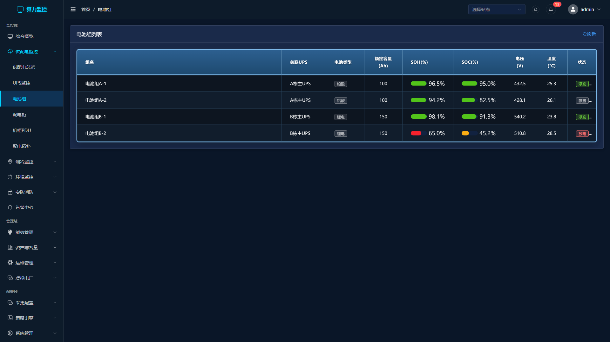
图：05 power battery

电池组列表表格列：
- 组名：电池组的名称（如"电池组A-1"）
- 关联UPS：该电池组所属的 UPS 设备名称
- 电池类型：以标签显示——"铅酸"、"锂电"、"镍氢"
- 额定容量(Ah)：电池组的额定容量
- SOH(%)：健康度，以彩色进度条显示——绿色（≥90%）、黄色（70%-90%）、红色（<70%）
- SOC(%)：荷电状态，以彩色进度条显示——绿色（≥60%）、黄色（30%-60%）、红色（<30%）
- 电压(V)：当前电池组总电压
- 温度(°C)：当前温度，超过 40°C 时文字变为红色加粗警示
- 状态：以彩色标签显示充放电状态——"浮充"（绿色）、"充电"（黄色）、"放电"（红色）、"静置"（灰色）

工具栏：
表格卡片右上角有"刷新"按钮，点击可手动刷新电池组列表数据。

电池组详情抽屉（宽度 480px，从右侧滑出）：
点击表格中任意一行电池组记录，从页面右侧滑出详情抽屉，包含两个区域：

基本信息区域：
- 电池类型：铅酸/锂电/镍氢
- 额定容量（Ah）
- 额定电压（V）
- 电芯数量

实时参数区域：
- 电流（A）：当前充放电电流
- 电压（V）：当前总电压
- 温度（°C）：当前温度
- 内阻（mΩ）：电池内阻，内阻上升预示电池老化
- 备电时间（min）：当前可提供的备电时长
- 放电次数：历史累计放电循环次数

操作步骤 - 评估电池健康状况：
- 进入"监控域 > 供配电监控 > 电池监控"页面
- 查看电池组列表，重点关注 SOH 和 SOC 两列的进度条颜色
- SOH 低于 70%（红色）的电池组需要安排更换计划
- SOC 低于 30%（红色）的电池组需要检查充电系统是否正常
- 关注温度列，超过 40°C（红色加粗）的电池组需要检查散热环境
- 点击目标电池组行，在详情抽屉中查看内阻值
- 内阻持续上升的电池组应安排维保或更换
- 查看放电次数，评估电池使用寿命
⚠ 注意：铅酸电池 SOH 低于 80% 时建议更换，锂电池 SOH 低于 70% 时建议更换。定期进行放电测试可以更准确地评估电池实际容量。

5.1.4 机柜配电
机柜配电页面展示所有配电柜的运行状态和关键参数。点击表格行可查看配电柜的支路/回路详细信息，包括各支路的电流、电压、功率和开关状态。
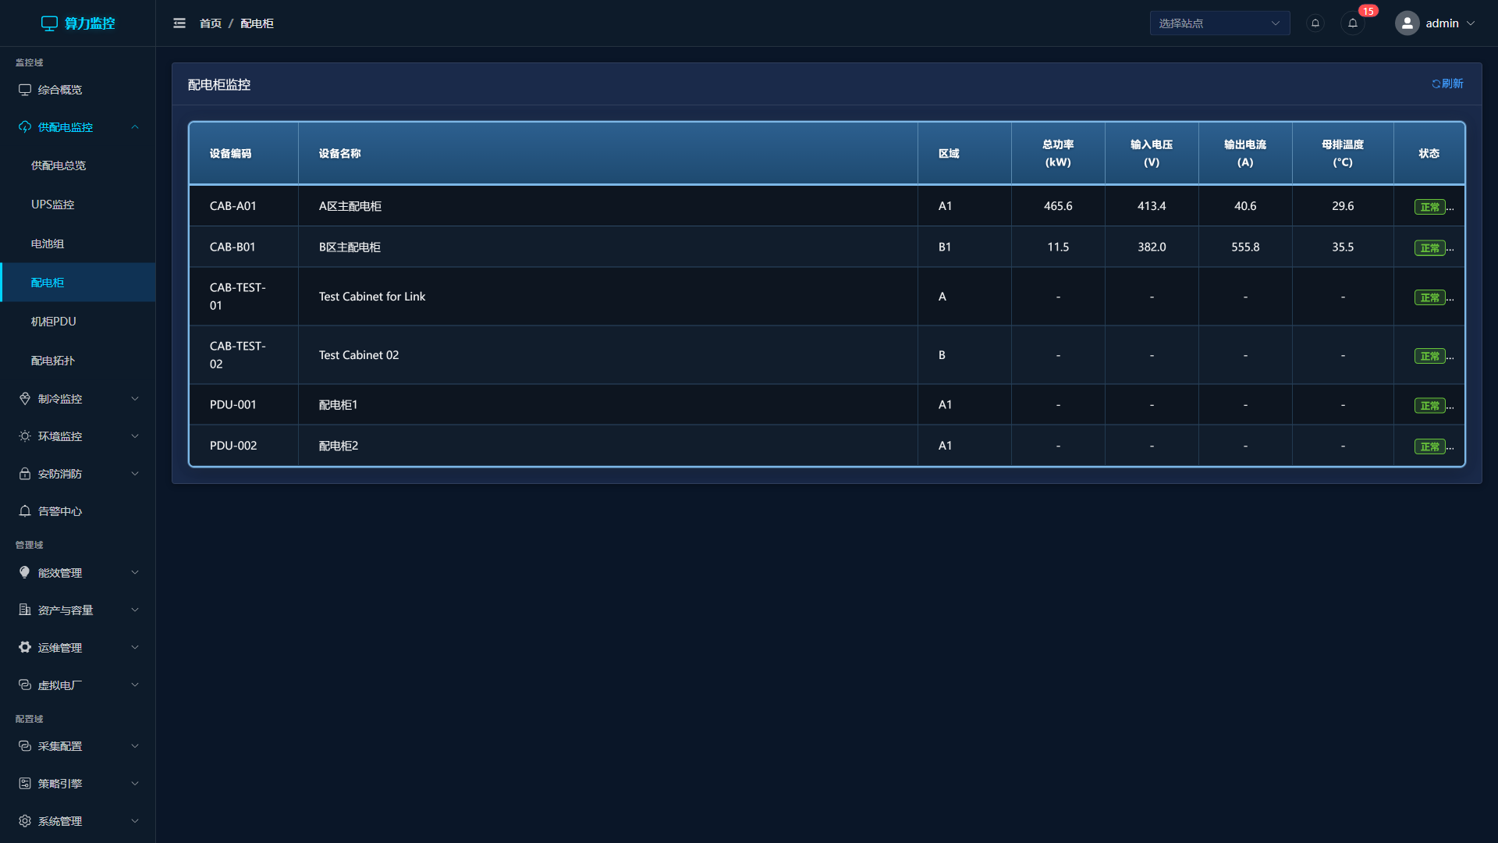
图：06 power cabinet

配电柜列表表格列：
- 设备编码：配电柜的唯一标识编码（如 PDC-A01）
- 设备名称：配电柜的显示名称（如 A栋总配电柜）
- 区域：配电柜所在的物理区域
- 总功率(kW)：配电柜当前总输出功率
- 输入电压(V)：配电柜输入侧电压
- 输出电流(A)：配电柜总输出电流
- 母排温度(°C)：母排温度，超过 60°C 时文字变为红色加粗警示
- 状态：以彩色标签显示——"正常"（绿色）、"告警"（红色）、"预警"（黄色）、"离线"（灰色）

工具栏：
表格卡片右上角有"刷新"按钮，点击可手动刷新配电柜列表数据。

支路详情抽屉（宽度 560px，从右侧滑出）：
点击表格中任意一行配电柜记录，从页面右侧滑出支路详情抽屉，标题显示"[配电柜名称] — 支路详情"。

支路信息表格列：
- 支路名称：支路/回路的名称（如"UPS-A01进线"、"照明回路"、"备用回路"）
- 电流(A)：该支路的当前电流
- 电压(V)：该支路的当前电压
- 功率(kW)：该支路的当前功率
- 开关状态：以彩色标签显示——"合闸"（绿色）表示回路接通、"分闸"（红色）表示回路断开

操作步骤 - 查看配电柜支路详情：
- 进入"监控域 > 供配电监控 > 机柜配电"页面
- 查看配电柜列表，关注总功率和母排温度
- 母排温度超过 60°C（红色加粗）时需要检查散热和负载情况
- 点击目标配电柜行，右侧滑出支路详情抽屉
- 查看各支路的电流、电压、功率分布
- 确认各支路开关状态是否符合预期（备用回路通常为"分闸"状态）
- 对比各支路功率，评估负载是否均衡
⚠ 注意：如果支路详情显示"该配电柜暂无支路/回路数据"，说明尚未在配电拓扑中配置该配电柜的回路结构，请前往"能效管理 > 能效监控"页面的编辑模式中配置。

5.1.5 PDU 监控
PDU 监控页面展示所有机柜 PDU（电源分配单元）的运行状态。点击表格行可查看 PDU 的各插座详细信息，包括每个插座的电流、电压、功率、电度和通断状态。
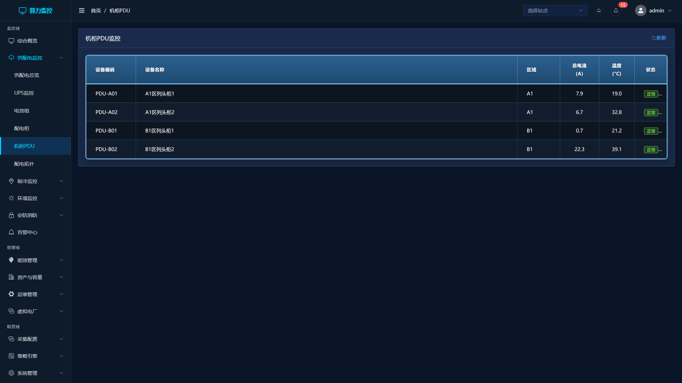
图：07 power pdu

PDU列表表格列：
- 设备编码：PDU 的唯一标识编码（如 PDU-A01-L 表示 A01 机柜左侧 PDU）
- 设备名称：PDU 的显示名称
- 区域：PDU 所在的物理区域
- 总电流(A)：PDU 当前总输出电流
- 温度(°C)：PDU 温度，超过 45°C 时文字变为红色加粗警示
- 状态：以彩色标签显示——"正常"（绿色）、"告警"（红色）、"预警"（黄色）、"离线"（灰色）

工具栏：
表格卡片右上角有"刷新"按钮，点击可手动刷新 PDU 列表数据。

插座详情抽屉（宽度 620px，从右侧滑出）：
点击表格中任意一行 PDU 记录，从页面右侧滑出插座详情抽屉，标题显示"[PDU名称] — 插座详情"。

插座信息表格列：
- 插座编号：插座的序号（如 #1、#2、#3...）
- 电流(A)：该插座的当前电流
- 电压(V)：该插座的当前电压
- 功率(W)：该插座的当前功率（注意单位为瓦特）
- 电度(kWh)：该插座的累计用电量
- 通断状态：以开关控件显示——"通"表示插座供电中、"断"表示插座已断电（开关为只读状态，不可在此页面操作）

操作步骤 - 查看 PDU 插座详情：
- 进入"监控域 > 供配电监控 > PDU 监控"页面
- 查看 PDU 列表，关注总电流和温度
- 温度超过 45°C（红色加粗）时需要检查 PDU 散热和负载情况
- 点击目标 PDU 行，右侧滑出插座详情抽屉
- 查看各插座的电流、电压、功率分布
- 对比各插座功率，识别负载不均衡的情况
- 查看电度值，了解各插座的累计用电量
- 确认通断状态是否符合预期
ℹ 提示：PDU 的插座通断控制需要通过联动策略或控制命令页面操作，此页面仅展示只读状态。如需远程控制 PDU 插座，请前往"配置域 > 联动策略 > 控制命令"页面。

5.1.6 三相接线配置
三相接线配置页面用于管理 PDU 到机柜的三相供电接线关系，帮助运维人员掌握每台 PDU 的相位分配情况，监控三相不平衡度，确保配电系统安全稳定运行。页面采用左右分栏布局，左侧为 PDU 设备列表，右侧为选中 PDU 的接线详情。
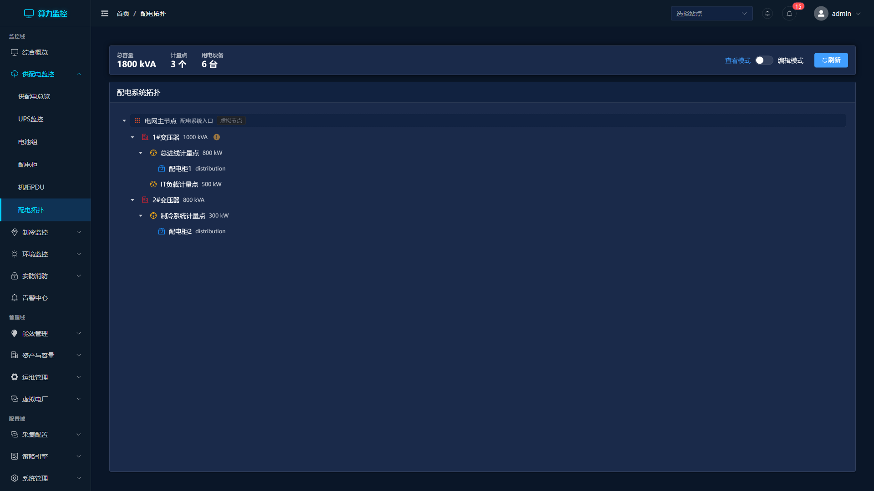
图：08 power topology

页面布局：

左侧面板 - PDU 设备列表：
以表格形式展示所有 PDU 设备，包含以下列：
- 设备编码：PDU 的唯一标识编码
- 设备名称：PDU 的显示名称
点击某一行 PDU 设备，右侧面板将加载该 PDU 的接线配置详情。

右侧面板 - 接线配置详情：
选中 PDU 后，右侧显示该 PDU 下所有机柜的三相接线映射表格，包含以下列：
- 机柜编码：接入该 PDU 的机柜编码
- 机柜名称：机柜的显示名称
- 相位 A/B/C：以彩色标签（Tag）显示各相位的接线状态
- 供电路径：显示"主路"或"备路"，标识该接线属于主供电还是备用供电
- 额定电流(A)：该接线的额定电流值
- 操作列：包含"编辑"和"删除"两个按钮

"添加接线"按钮：
位于右侧面板顶部，蓝色主按钮，带加号图标。注意：必须先在左侧选中一台 PDU 设备后，此按钮才可点击（未选中 PDU 时按钮为禁用状态）。

添加/编辑接线对话框（宽度 520px）：
点击"添加接线"按钮或操作列的"编辑"按钮，弹出接线配置对话框，包含以下字段：
- 机柜：下拉选择框（支持搜索过滤），选择要接入的目标机柜
- 相位：单选按钮组，可选"A相"、"B相"、"C相"
- 供电路径：单选按钮组，可选"主路"、"备路"
- 额定电流(A)：数字输入框，范围 0-1000，精度 0.1
- 描述：多行文本输入框（2行高度），填写接线的补充说明

三相不平衡度监控：
页面下方展示 3 个 ECharts 仪表盘图表，分别显示 A 相、B 相、C 相的功率（单位 kW）。每个仪表盘下方列出该相位接入的机柜清单。系统自动计算三相不平衡度，并以颜色标识：
- 绿色（<15%）：三相平衡良好
- 黄色（15%-30%）：三相轻度不平衡，建议调整
- 红色（>30%）：三相严重不平衡，需要立即调整负载分配

删除确认：
点击操作列的"删除"按钮时，系统弹出确认对话框，提示"确定删除该接线配置吗？"，点击"确定"后删除该条接线记录。

操作步骤 - 添加新接线：
- 在左侧 PDU 设备列表中，点击选中目标 PDU 设备
- 点击右侧面板顶部的"添加接线"按钮（蓝色，带加号图标）
- 在弹出的对话框中，从"机柜"下拉框搜索并选择目标机柜
- 选择相位（A相/B相/C相），建议参考下方三相不平衡度图表选择负载较轻的相位
- 选择供电路径（主路/备路）
- 填写额定电流值（如 32A）
- 可选填写描述信息
- 点击"确定"按钮保存接线配置

操作步骤 - 优化三相平衡：
- 查看页面下方的三相不平衡度仪表盘
- 如果不平衡度显示为黄色或红色，查看各相位的机柜清单
- 找出负载最重的相位和负载最轻的相位
- 选择负载最重相位中的某台机柜，点击"编辑"按钮
- 将其相位修改为负载最轻的相位
- 保存后观察不平衡度是否改善
- 重复调整直到不平衡度降至绿色范围（<15%）
⚠ 注意：三相不平衡度过高会导致变压器过热、线路损耗增大，严重时可能触发保护装置动作。建议定期检查并保持不平衡度在 15% 以内。

5.2 制冷监控
制冷监控子系统负责监控数据中心的温控设备，包括精密空调、冷冻水系统、冷通道封闭系统等，确保机房温湿度维持在安全范围内。

5.2.1 制冷总览
制冷总览页面以仪表盘形式展示整个制冷系统的运行状态概览。页面顶部为 6 个可点击的统计卡片，下方为送回风温度和群控状态两个详情卡片。点击统计卡片可快速跳转到对应的子页面。
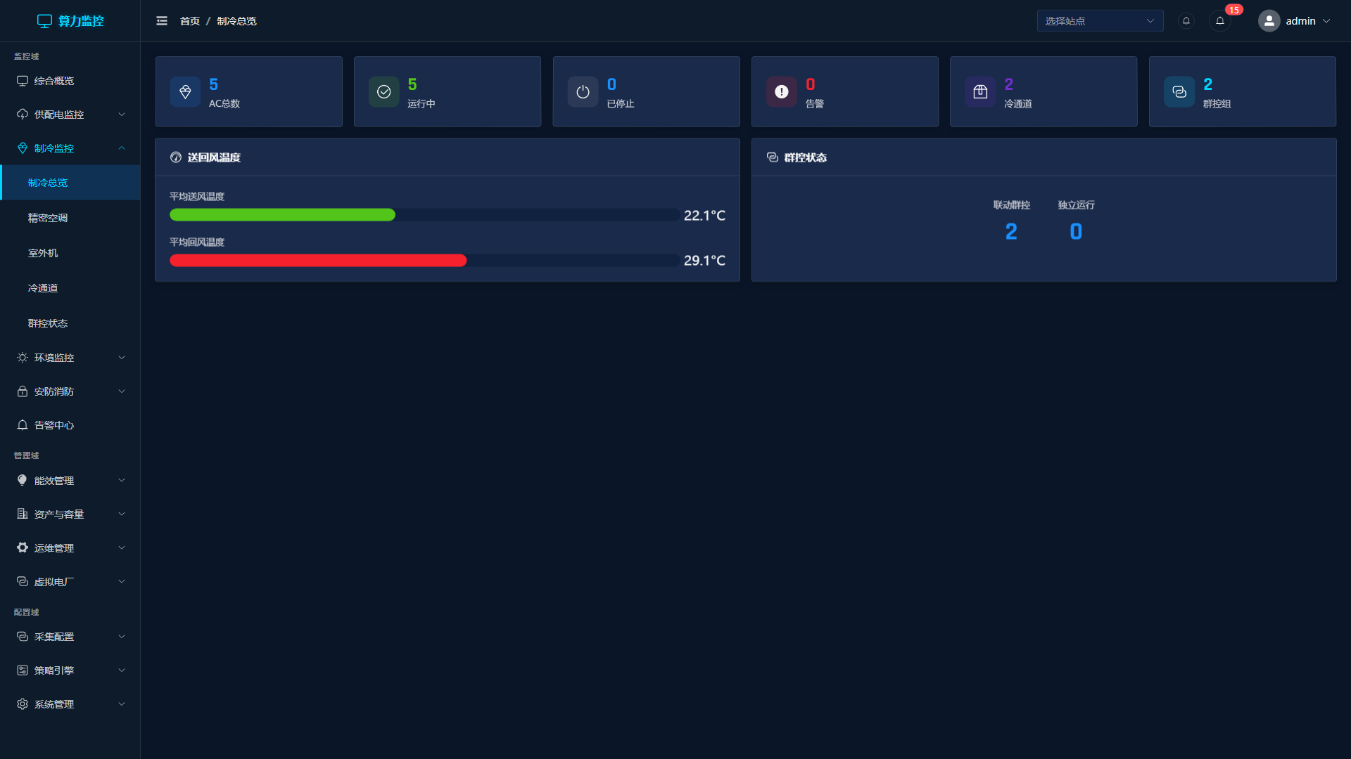
图：09 cooling overview

顶部统计卡片（6 个，可点击跳转）：
- AC总数：精密空调设备总数（蓝色），点击跳转到室内机组页面
- 运行中：当前正在运行的空调数量（绿色），点击跳转到室内机组页面
- 已停止：当前已停止的空调数量（灰色），点击跳转到室内机组页面
- 告警：当前处于告警状态的空调数量（红色），点击跳转到室内机组页面
- 冷通道：冷通道封闭区域总数（紫色），点击跳转到冷通道监控页面
- 群控组：群控组总数（青色），点击跳转到群控管理页面

送回风温度卡片（左侧）：
- 平均送风温度：以进度条显示所有空调的平均送风温度值（°C），颜色——蓝色（<22°C）、绿色（22-26°C）、红色（>26°C）
- 平均回风温度：以进度条显示所有空调的平均回风温度值（°C），颜色规则同上

群控状态卡片（右侧）：
- 联动群控：当前处于联动模式的群控组数量（蓝色大字体）
- 独立运行：当前处于独立运行模式的群控组数量（灰色大字体）

操作步骤：
- 进入"监控域 > 制冷监控 > 制冷总览"页面
- 查看顶部统计卡片，了解空调运行/停止/告警数量
- 关注"告警"卡片，如果数值大于 0，点击跳转到室内机组页面排查
- 查看送回风温度卡片，确认平均送风温度在 18-22°C 范围内
- 如果回风温度过高（>26°C 显示红色），说明制冷能力可能不足
- 查看群控状态，确认群控组的联动/独立模式是否符合预期

5.2.2 室内机组
室内机组页面展示所有精密空调室内机的运行状态列表，支持查看每台空调的详细实时参数。页面顶部为 3 个汇总统计卡片，下方为设备列表表格。
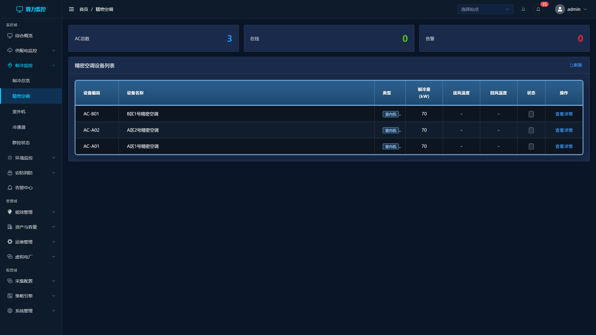
图：10 cooling indoor

顶部汇总卡片（3 个）：
- AC总数：精密空调室内机总数
- 在线：当前在线运行的空调数量（绿色）
- 告警：当前处于告警状态的空调数量（红色）

精密空调设备列表表格列：
- 设备编码：空调的唯一标识编码（如 AC-A01）
- 设备名称：空调的显示名称（如 A区1号精密空调）
- 类型：以标签显示——"室内机"（蓝色标签）或"室外机"（橙色标签）
- 制冷量(kW)：空调的额定制冷量
- 送风温度：当前送风温度值（°C）
- 回风温度：当前回风温度值（°C）
- 状态：以彩色标签显示——"在线"（绿色）、"告警"（红色）、"预警"（黄色）、"离线"（灰色）
- 操作列："查看详情"链接按钮

精密空调详情抽屉（宽度 480px，从右侧滑出）：
点击"查看详情"按钮后，从页面右侧滑出详情抽屉，包含两个区域：

基本信息区域：
- 设备编码、设备名称
- 类型：室内机/室外机
- 制冷量（kW）

实时参数区域（多达 21 项参数，每项右侧显示"正常"/"告警"状态标签）：
- 制冷量（kW）：当前实际制冷输出
- 送风温度（°C）、回风温度（°C）
- 送风湿度（%RH）、回风湿度（%RH）
- 冷冻水供水温度（°C）、冷冻水回水温度（°C）
- 冷却水出水温度（°C）、冷却水进水温度（°C）
- 风机数量（台）、平均压差（Pa）
- 压缩机电压（V）、压缩机电流（A）
- 加湿输出（%）、除湿输出（%）
- 开关机状态、过滤器状态、风机状态
- 压缩机状态、制冷剂泄漏状态、群控状态

操作步骤 - 查看空调详情：
- 进入"监控域 > 制冷监控 > 室内机组"页面
- 查看顶部汇总卡片，了解空调在线和告警情况
- 在设备列表中找到目标空调，关注送风和回风温度
- 点击操作列的"查看详情"按钮
- 在详情抽屉中查看完整的实时参数
- 关注送风温度是否在设定范围（通常 18-22°C）
- 检查过滤器状态，如果显示异常需安排清洗或更换
- 查看制冷剂泄漏状态，如果显示异常需立即排查
⚠ 注意：精密空调的参数较多，建议重点关注送回风温度、过滤器状态和制冷剂泄漏状态。过滤器堵塞会导致送风温度升高和能耗增加。

5.2.3 室外机组
室外机组页面展示所有精密空调室外机的运行状态，包括室外温度、风机状态、压缩机状态和冷媒压力等参数。
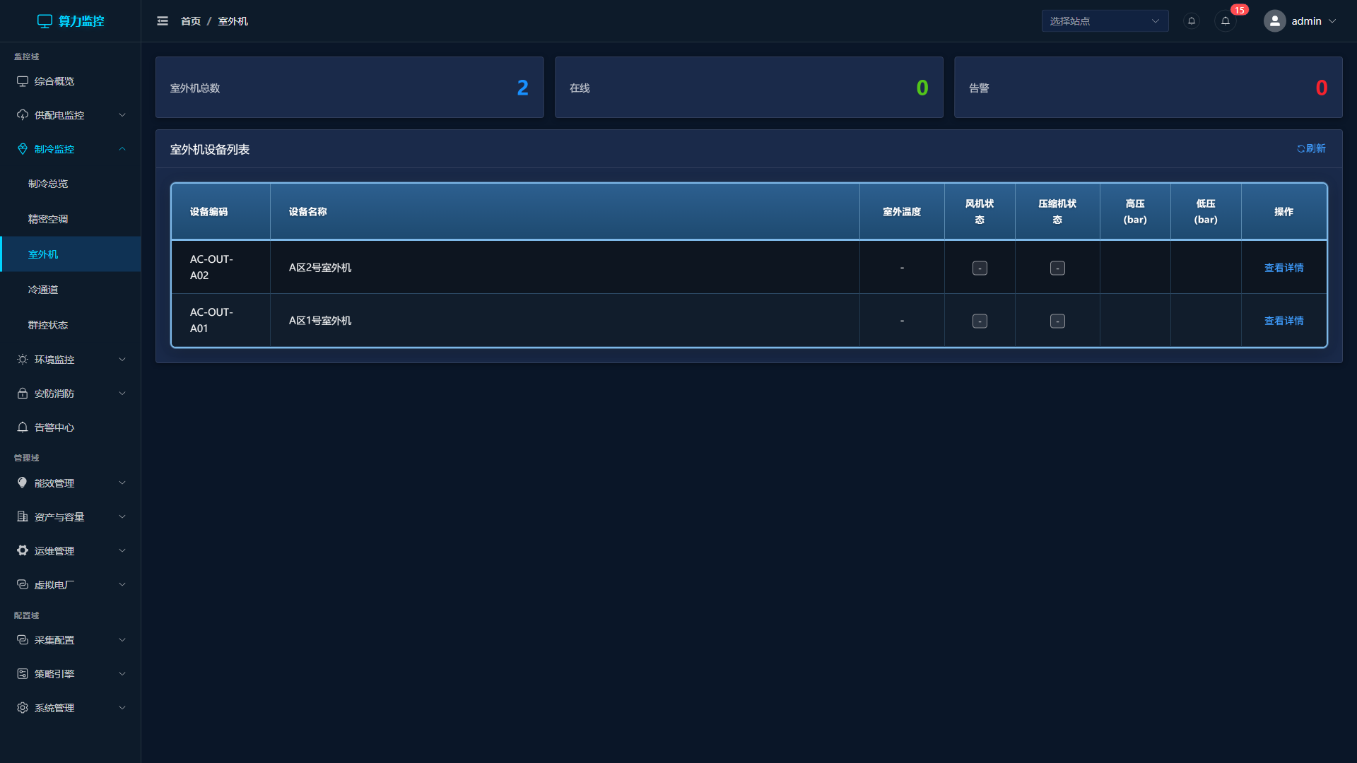
图：11 cooling outdoor

顶部汇总卡片（3 个）：
- 室外机总数：室外机设备总数
- 在线：当前在线运行的室外机数量（绿色）
- 告警：当前处于告警状态的室外机数量（红色）

室外机设备列表表格列：
- 设备编码：室外机的唯一标识编码（如 ACO-A01）
- 设备名称：室外机的显示名称
- 室外温度：当前室外环境温度（°C）
- 风机状态：以标签显示——"运行"（绿色）或其他状态（灰色）
- 压缩机状态：以标签显示——"制冷"（绿色）或其他状态（灰色）
- 高压(bar)：冷媒高压侧压力
- 低压(bar)：冷媒低压侧压力
- 操作列："查看详情"链接按钮

室外机详情抽屉（宽度 480px，从右侧滑出）：
点击"查看详情"按钮后，从页面右侧滑出详情抽屉，包含基本信息和实时参数两个区域。

基本信息区域：
- 设备编码、设备名称
- 类型：室外机
- 制冷量（kW）

实时参数区域（每项右侧显示"正常"/"告警"状态标签）：
- 室外环境温度（°C）
- 风机状态
- 压缩机状态
- 高压压力（bar）
- 低压压力（bar）

操作步骤：
- 进入"监控域 > 制冷监控 > 室外机组"页面
- 查看室外机列表，关注风机和压缩机状态
- 检查高压和低压值是否在正常范围
- 高温天气时特别关注室外温度对制冷效率的影响
- 点击"查看详情"查看完整实时参数

5.2.4 冷通道监控
冷通道监控页面展示所有冷通道封闭区域的状态，重点监控天窗的开闭情况。天窗异常开启会导致冷热气流混合，降低制冷效率。
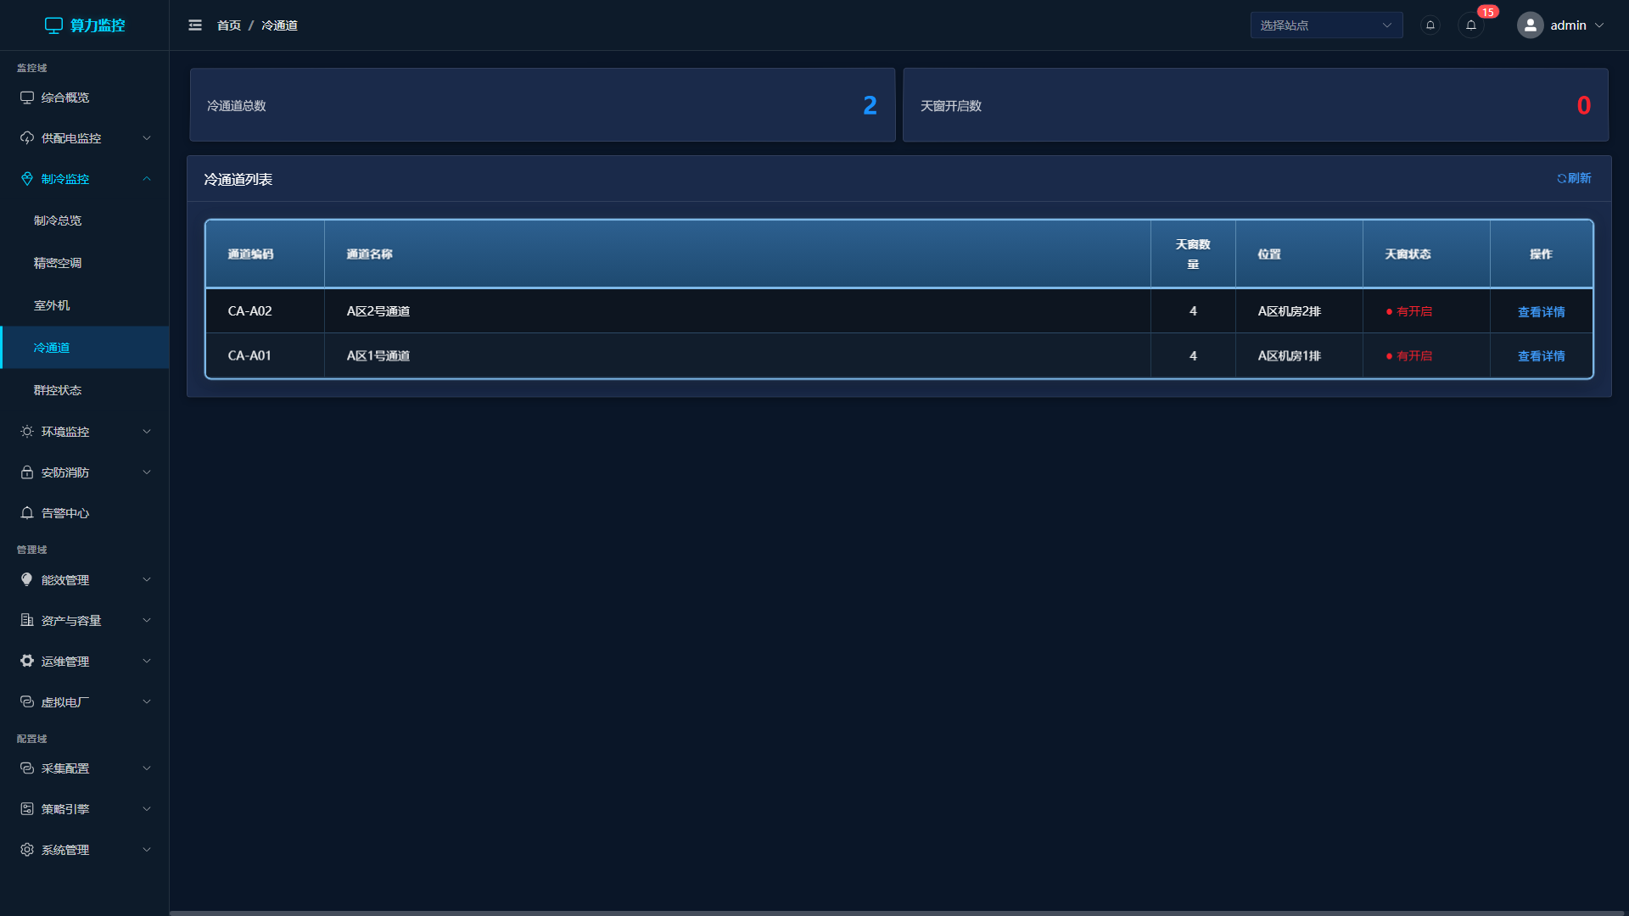
图：12 cooling cold aisle

顶部汇总卡片（2 个）：
- 冷通道总数：系统中所有冷通道封闭区域的数量
- 天窗开启数：当前所有冷通道中处于开启状态的天窗总数（红色），正常情况下应为 0

冷通道列表表格列：
- 通道编码：冷通道的唯一标识编码（如 CA-A01）
- 通道名称：冷通道的显示名称
- 天窗数量：该冷通道的天窗总数
- 位置：冷通道所在的物理位置
- 天窗状态：以颜色文字显示——"● 全部关闭"（绿色）表示正常、"● 有开启"（红色）表示异常
- 操作列："查看详情"链接按钮

冷通道详情抽屉（宽度 480px，从右侧滑出）：
点击"查看详情"按钮后，从页面右侧滑出详情抽屉，包含两个区域：

基本信息区域：
- 编码、名称
- 天窗数量
- 位置

天窗状态列表：
以列表形式逐一展示每个天窗的状态，每行显示天窗编号（如"天窗 #1"）和状态标签——"关闭"（绿色标签）或"开启"（黄色标签）。

操作步骤：
- 进入"监控域 > 制冷监控 > 冷通道监控"页面
- 查看顶部"天窗开启数"卡片，正常情况下应为 0
- 如果有天窗开启（红色数字），在列表中找到对应冷通道
- 点击"查看详情"查看具体哪个天窗处于开启状态
- 安排现场人员检查并关闭异常开启的天窗
⚠ 注意：冷通道天窗异常开启会导致冷热气流短路，严重影响制冷效率和能耗。建议将天窗状态纳入告警规则，天窗开启时自动触发告警。

5.2.5 群控管理
群控管理页面用于管理空调群控组，展示各群控组的运行模式和成员空调信息。群控组可以实现多台空调的协调运行，优化制冷效率和能耗。
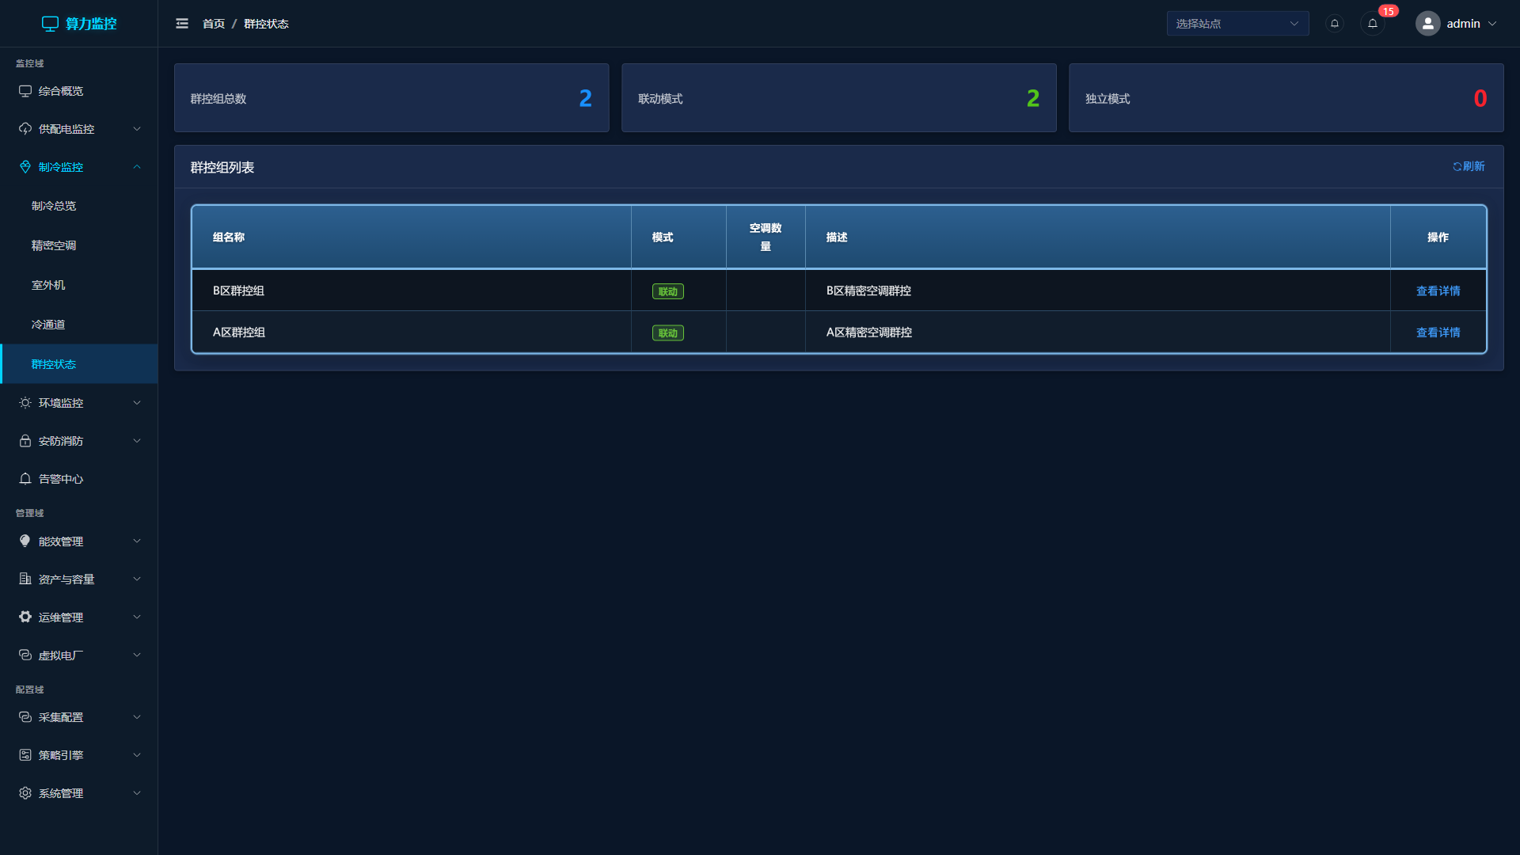
图：13 cooling group control

顶部汇总卡片（3 个）：
- 群控组总数：系统中所有群控组的数量
- 联动模式：当前处于联动模式的群控组数量（绿色），联动模式下组内空调协调运行
- 独立模式：当前处于独立运行模式的群控组数量（红色），独立模式下各空调独立运行

群控组列表表格列：
- 组名称：群控组的名称（如"A区群控组"）
- 模式：以标签显示——"联动"（绿色标签）或"独立"（灰色标签）
- 空调数量：该群控组包含的空调设备数量
- 描述：群控组的补充说明
- 操作列："查看详情"链接按钮

群控组详情抽屉（宽度 480px，从右侧滑出）：
点击"查看详情"按钮后，从页面右侧滑出详情抽屉，包含两个区域：

基本信息区域（el-descriptions 描述列表）：
- 名称：群控组名称
- 模式：联动/独立（彩色标签）
- 描述：群控组说明

组内空调列表表格：
- 设备编码：空调的设备编码
- 名称：空调的设备名称
- 状态：以标签显示——"在线"（绿色）或"离线"（灰色）

操作步骤：
- 进入"监控域 > 制冷监控 > 群控管理"页面
- 查看顶部汇总卡片，了解联动和独立模式的群控组数量
- 在群控组列表中找到目标群控组
- 点击"查看详情"查看组内空调成员列表
- 确认组内所有空调的在线状态
- 如需调整群控模式或成员，请联系系统管理员在后台配置
ℹ 提示：联动模式下，群控组内的空调会根据负载情况自动轮换运行，延长设备寿命并优化能耗。建议在非高峰时段启用联动模式。

5.3 环境监控
环境监控子系统负责监控机房的温湿度、漏水、烟雾、红外等环境参数，及时发现环境异常并触发告警。

5.3.1 环境总览
环境总览页面以统计卡片和数据表格形式展示机房各区域的环境传感器数据。页面顶部为 4 个统计卡片，下方为环境传感器数据表格，支持实时数据自动刷新。
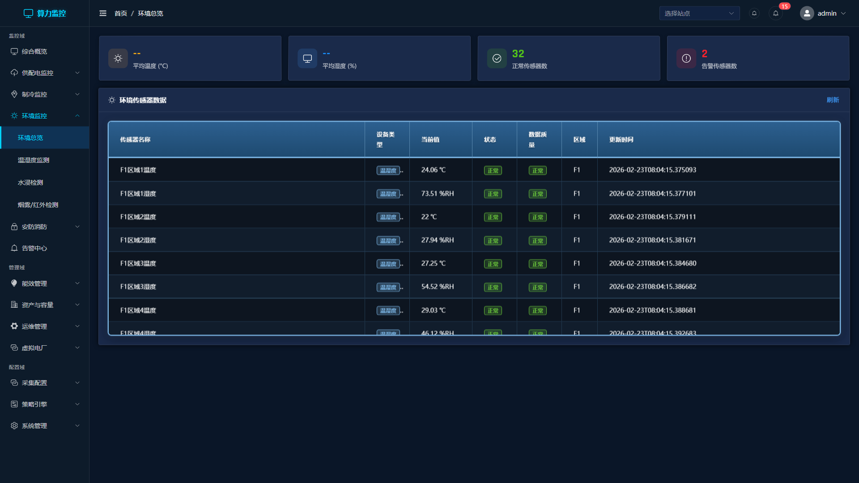
图：14 env overview

顶部统计卡片（4 个）：
- 平均温度(°C)：所有温度传感器的平均值（橙色）
- 平均湿度(%)：所有湿度传感器的平均值（蓝色）
- 正常传感器数：当前状态正常的传感器数量（绿色）
- 告警传感器数：当前处于告警状态的传感器数量（红色）

环境传感器数据表格列：
- 传感器名称：传感器的显示名称
- 设备类型：以标签显示传感器类型（温度/湿度等）
- 当前值：实时测量值及单位
- 状态：以彩色标签显示——"正常"（绿色）、"告警"（红色）、"离线"（灰色）
- 数据质量：以数据质量标签显示数据可靠性等级
- 区域：传感器所在区域编码
- 更新时间：数据最后更新时间

工具栏：
表格卡片右上角有"刷新"按钮，点击可手动刷新传感器数据。系统同时通过 WebSocket 自动推送实时数据更新。

操作步骤：
- 进入"监控域 > 环境监控 > 环境总览"页面
- 查看顶部统计卡片，快速了解平均温湿度和传感器状态
- 在数据表格中查看各传感器的实时值
- 关注状态为"告警"的传感器，及时排查
- 注意数据质量标签，质量较低的数据可能需要校验传感器
⚠ 注意：数据质量标签反映传感器数据的可靠性。如果某传感器数据质量持续偏低，可能存在传感器漂移或故障，建议前往"配置域 > 漂移检测"页面查看诊断结果。

5.3.2 温湿度监控
温湿度监控页面以区域分组卡片形式展示各区域的温湿度传感器数据。页面顶部为统计卡片，中部为按区域分组的卡片视图，点击区域卡片可在右侧抽屉中查看该区域的传感器详情和历史趋势图。
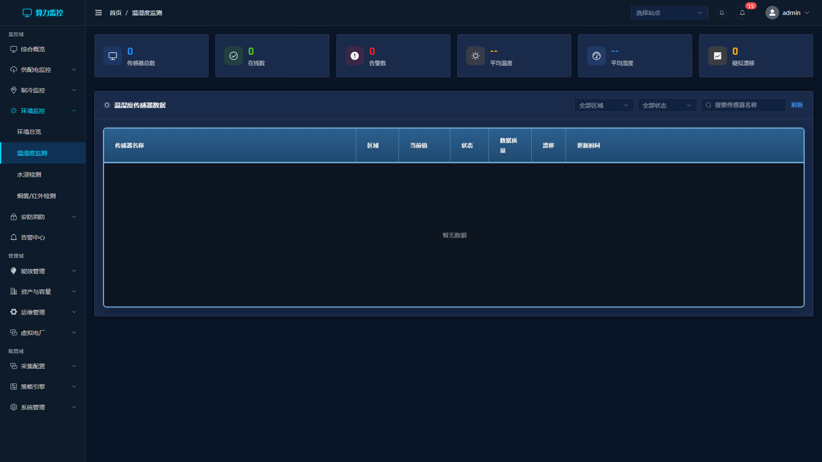
图：15 env temperature

顶部统计卡片（6 个）：
展示传感器总数、在线数、告警数、平均温度、平均湿度、漂移传感器数等关键指标。

区域分组卡片：
每个区域显示为一个卡片，卡片包含以下信息：
- 区域名称：卡片标题显示区域编码
- 状态标签：如果区域内有告警传感器，显示红色"告警"标签；如果有漂移传感器，显示黄色"漂移"标签
- 传感器数量：该区域的传感器总数
- 告警数量：该区域处于告警状态的传感器数量
- 平均温度（°C）：该区域所有温度传感器的平均值
- 平均湿度（%）：该区域所有湿度传感器的平均值
- 最低温度 / 最高温度：该区域的温度范围

传感器详情抽屉（宽度 520px，从右侧滑出）：
点击区域卡片后，从页面右侧滑出传感器详情抽屉，标题显示"[区域名称] — 传感器列表"。抽屉中以列表形式展示该区域的所有传感器，每个传感器显示名称、当前值、状态标签。点击某个传感器可查看其历史趋势图。

操作步骤：
- 进入"监控域 > 环境监控 > 温湿度监控"页面
- 查看顶部统计卡片，了解传感器整体状态
- 浏览区域分组卡片，识别有告警或漂移标签的区域
- 点击目标区域卡片，右侧滑出传感器详情抽屉
- 在传感器列表中查看各传感器的实时值和状态
- 点击某个传感器查看其历史趋势图
- 对比相邻传感器数据，识别异常偏差
ℹ 提示：温度正常范围为 18-27°C，湿度正常范围为 40%-60%。超出范围的传感器会自动触发告警。

5.3.3 漏水检测
漏水检测页面以区域分组卡片形式展示各区域的水浸传感器状态。页面采用与温湿度监控类似的布局，顶部为统计卡片，中部为区域分组卡片，点击可查看传感器详情。
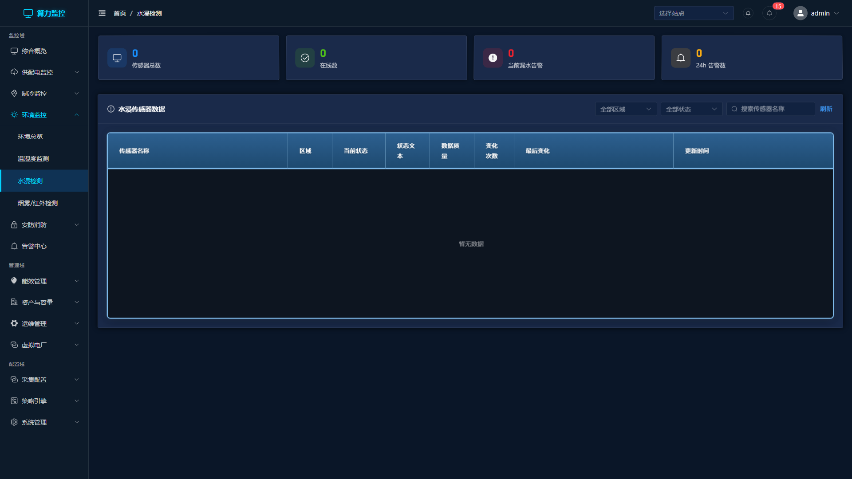
图：16 env water leak

顶部统计卡片（4 个）：
展示水浸传感器总数、在线数、正常数、告警数等关键指标。

区域分组卡片：
每个区域显示为一个卡片，包含以下信息：
- 区域名称：卡片标题显示区域编码
- 状态标签：正常区域显示绿色"正常"标签，有漏水告警的区域显示红色"漏水"标签（卡片边框闪烁动画）
- 传感器数量 / 在线数量
- 正常数量 / 告警数量
- 状态条：以彩色条形图直观显示正常（绿色）、告警（红色）、离线（灰色）的比例

传感器详情抽屉（宽度 520px）：
点击区域卡片后，从页面右侧滑出传感器详情抽屉，标题显示"[区域名称] — 水浸传感器"。告警状态的传感器以红色高亮显示。

操作步骤：
- 进入"监控域 > 环境监控 > 漏水检测"页面
- 查看顶部统计卡片，确认告警数量
- 浏览区域卡片，有漏水告警的区域卡片会闪烁红色边框
- 点击告警区域卡片查看具体哪个传感器触发了漏水告警
- 立即安排现场人员到告警位置排查漏水源
- 漏水处理完毕后，传感器状态会自动恢复为正常
⚠ 注意：漏水告警属于紧急告警，检测到漏水后应立即响应。水浸传感器通常部署在空调下方、管道接口处和地板下方等易漏水位置。

5.3.4 烟雾与红外
烟雾与红外监控页面以区域分组卡片形式展示各区域的烟雾探测器和红外传感器状态。页面布局与漏水检测类似，支持按区域查看传感器详情。
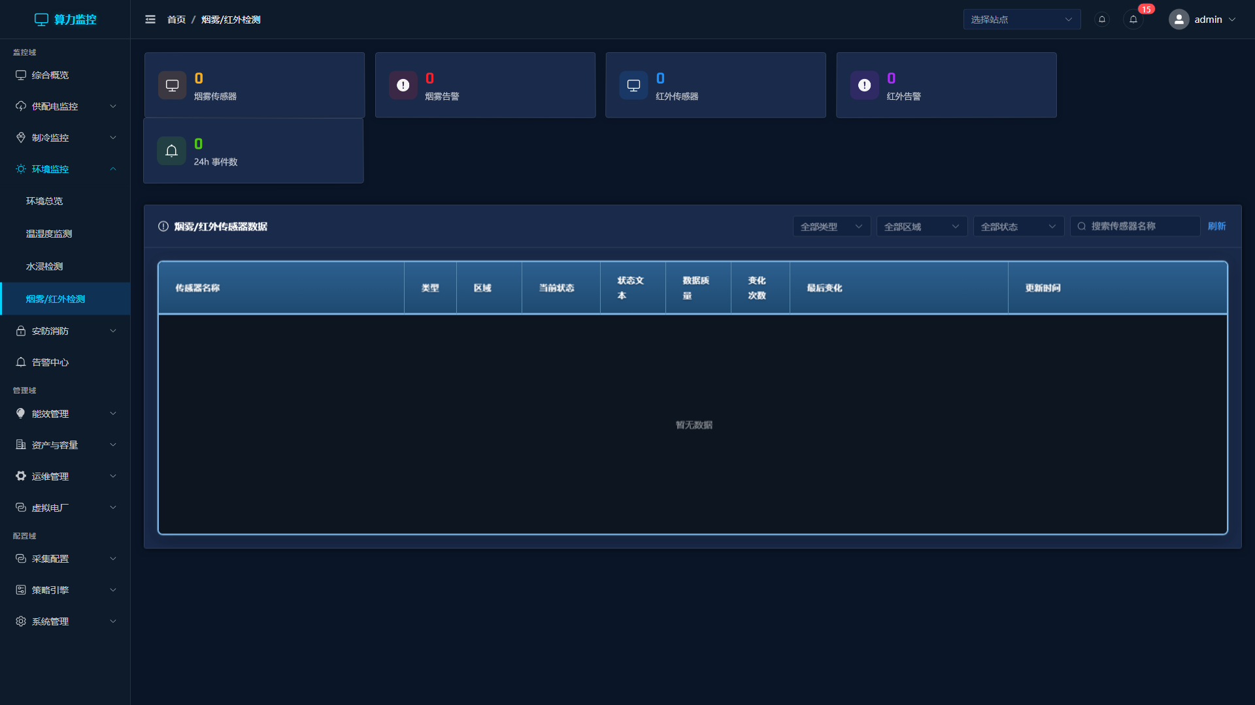
图：17 env smoke infrared

顶部统计卡片（5 个）：
展示烟雾传感器总数、红外传感器总数、在线数、正常数、告警数等关键指标。

区域分组卡片：
每个区域显示为一个卡片，包含以下信息：
- 区域名称和状态标签（正常/告警）
- 烟雾传感器数量 / 烟雾告警数量
- 红外传感器数量 / 红外告警数量
- 状态条：正常（绿色）、告警（红色）、离线（灰色）比例

传感器详情抽屉（宽度 560px）：
点击区域卡片后，从页面右侧滑出传感器详情抽屉，标题显示"[区域名称] — 烟雾/红外传感器"。告警状态的传感器以红色高亮显示。

操作步骤：
- 进入"监控域 > 环境监控 > 烟雾与红外"页面
- 查看顶部统计卡片，确认烟雾和红外传感器的告警数量
- 浏览区域卡片，有告警的区域卡片会闪烁红色边框
- 烟雾告警触发时，按消防预案立即响应
- 红外告警触发时，检查是否有未授权人员进入
- 点击区域卡片查看具体传感器详情
⚠ 注意：烟雾告警可能触发消防联动策略，请确保消防联动配置正确。红外传感器告警通常表示有人员活动，需结合视频监控确认。

5.4 安防消防监控
安防消防子系统集成门禁控制、视频监控和消防联动功能，保障机房的物理安全和消防安全。

5.4.1 安防总览
安防总览页面以统计卡片和数据表格形式展示门禁、烟雾、红外等安防传感器的运行状态。页面顶部为 4 个统计卡片，下方为安防传感器数据表格。
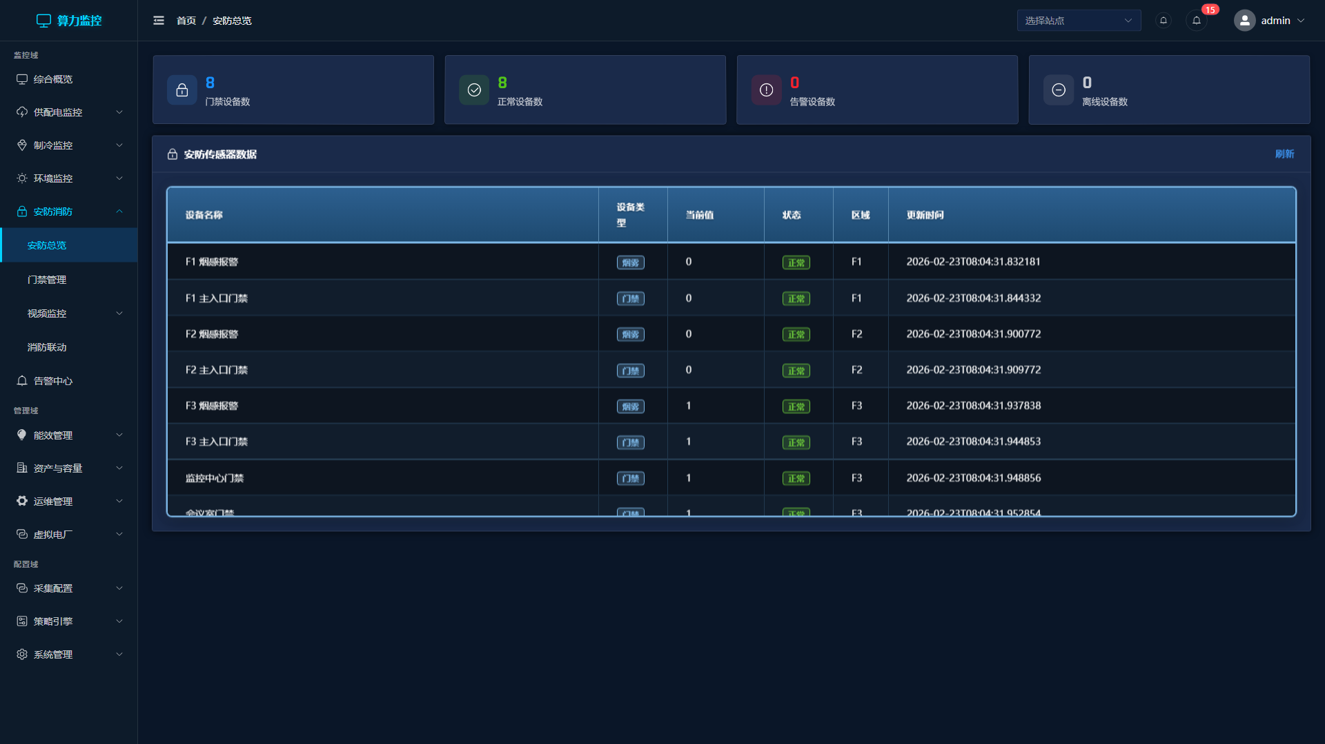
图：18 security overview

顶部统计卡片（4 个）：
- 门禁设备数：系统中所有安防设备（门禁、烟雾、红外）的总数（蓝色）
- 正常设备数：当前状态正常的设备数量（绿色）
- 告警设备数：当前处于告警状态的设备数量（红色）
- 离线设备数：当前离线的设备数量（灰色）

安防传感器数据表格列：
- 设备名称：安防设备的显示名称
- 设备类型：以标签显示——"门禁"、"烟雾"、"红外"
- 当前值：实时测量值及单位
- 状态：以彩色标签显示——"正常"（绿色）、"告警"（红色）、"离线"（灰色）
- 区域：设备所在区域编码
- 更新时间：数据最后更新时间

操作步骤：
- 进入"监控域 > 安防消防 > 安防总览"页面
- 查看顶部统计卡片，快速了解安防设备整体状态
- 关注告警和离线设备数量
- 在数据表格中查看各设备的实时状态
- 对告警设备及时排查处理
- 对离线设备检查网络连接和供电状态

5.4.2 门禁管理
门禁管理页面采用左右分栏布局，左侧为门禁设备列表，右侧为选中设备的出入记录时间线。支持按日期范围和事件类型筛选出入记录。
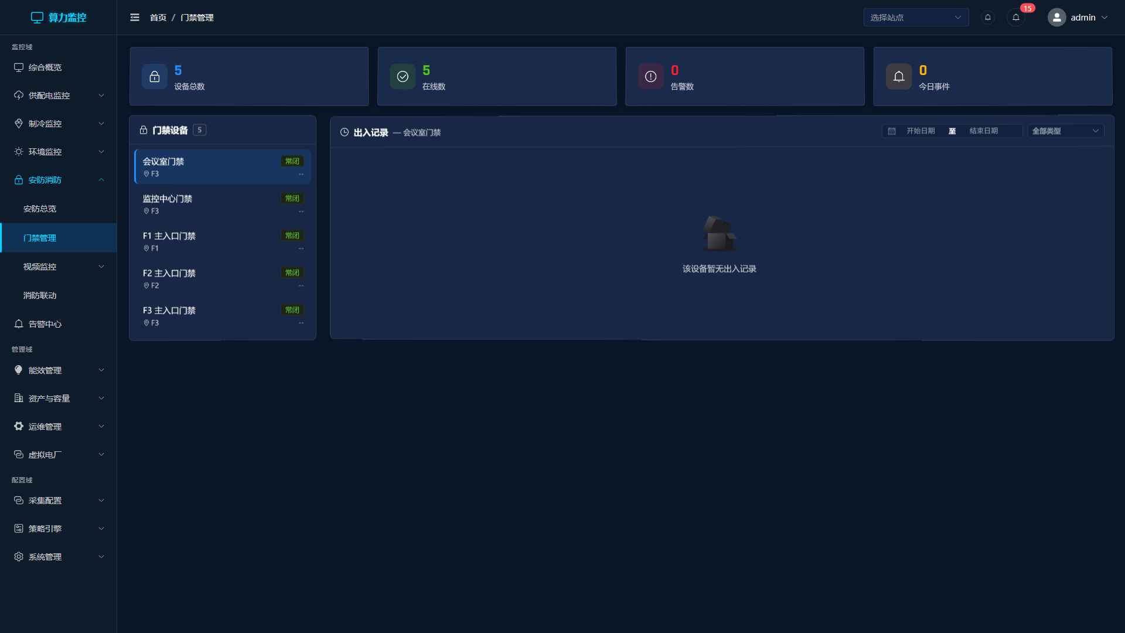
图：19 security access control

顶部统计卡片（4 个）：
展示门禁设备总数、在线数、告警数、今日通行次数等关键指标。

左侧面板 - 门禁设备列表：
以列表形式展示所有门禁设备，每个设备显示：
- 设备名称
- 门禁状态标签：以彩色标签显示——"关闭"（绿色）、"开启"（蓝色）、"告警"（红色深色标签）
- 所在区域（带位置图标）
- 最后状态变更时间
告警状态的设备以红色高亮显示。点击设备可在右侧查看其出入记录。

右侧面板 - 出入记录时间线：
选中门禁设备后，右侧显示该设备的出入记录时间线，包含筛选工具：
- 日期范围选择器：选择查看的时间范围
- 事件类型筛选：下拉选择框，可选"刷卡开门"、"远程开门"、"异常开门"、"消防联动"
时间线以时间轴形式展示每条出入记录，包含事件类型、时间和详情。

操作步骤：
- 进入"监控域 > 安防消防 > 门禁管理"页面
- 在左侧设备列表中查看各门禁设备状态
- 点击目标门禁设备，右侧显示其出入记录
- 使用日期范围和事件类型筛选定位特定记录
- 关注"异常开门"类型的记录，可能存在安全风险
- 结合视频监控确认异常事件

5.4.3 视频监控
视频监控页面展示所有摄像头的实时画面预览，支持多分屏布局和全屏查看。
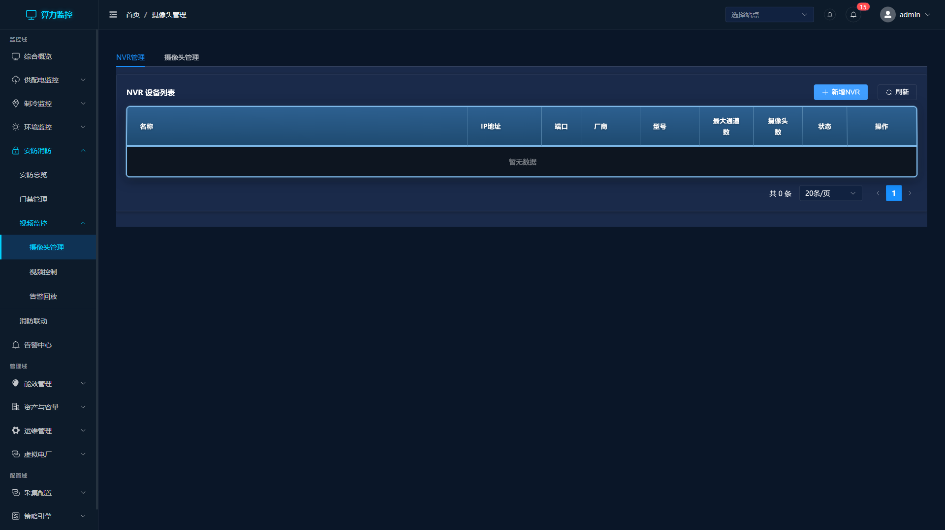
图：20 video cameras

主要功能：
- 摄像头实时画面预览
- 1/4/9 分屏布局切换
- 摄像头列表和状态管理
- 区域分组查看
操作步骤：
- 进入"监控域 > 安防消防 > 视频监控"页面
- 选择目标区域查看摄像头列表
- 点击摄像头查看实时画面
- 切换分屏布局查看多路画面
- 发现异常时截图或标记

5.4.4 云台控制
云台控制页面提供 PTZ（Pan-Tilt-Zoom）摄像头的远程控制功能，支持方向控制、变焦和预置位调用。
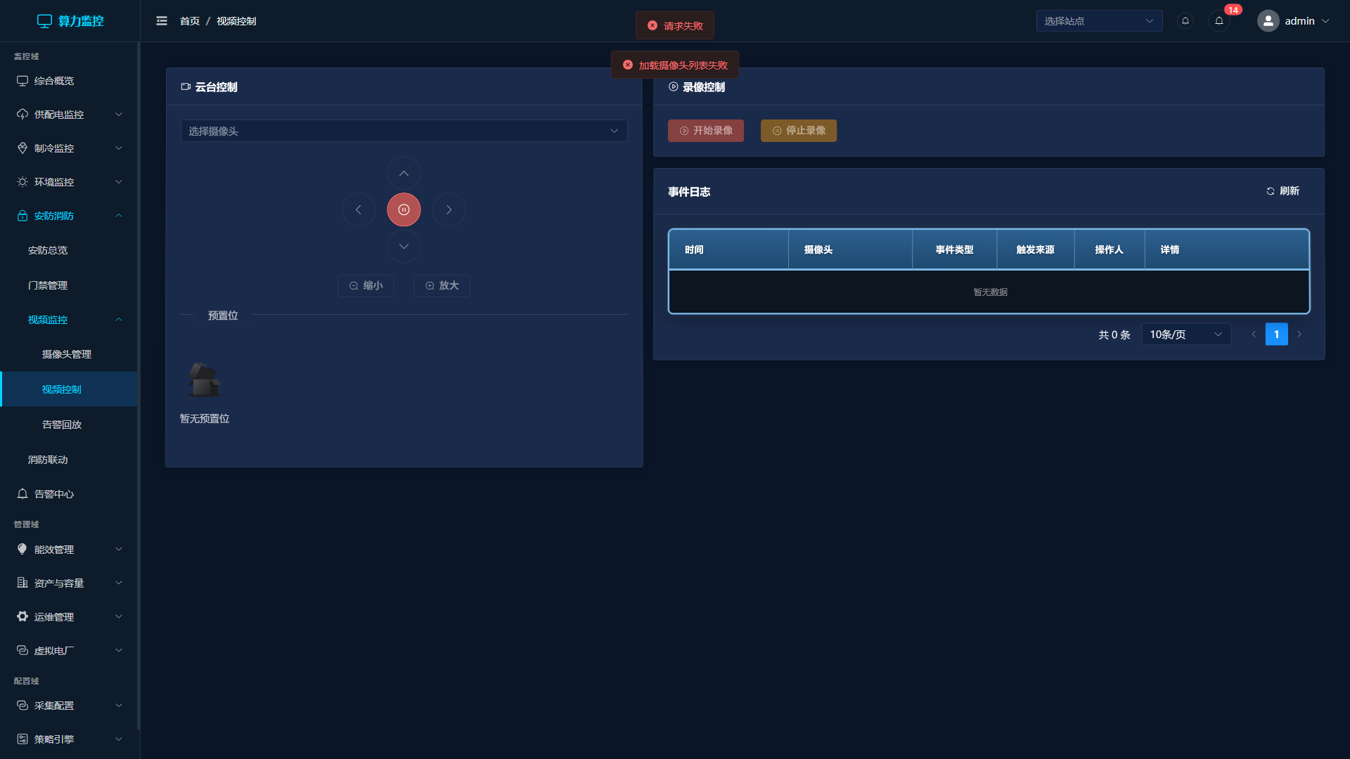
图：21 video control

主要功能：
- PTZ 方向控制（上下左右）
- 变焦控制（放大/缩小）
- 预置位保存和调用
- 操作日志记录
操作步骤：
- 选择支持 PTZ 的摄像头
- 使用方向键控制云台转动
- 使用变焦功能查看细节
- 保存常用角度为预置位

5.4.5 录像回放
录像回放页面支持按时间段检索和回放历史录像，用于事件复盘和安全审计。
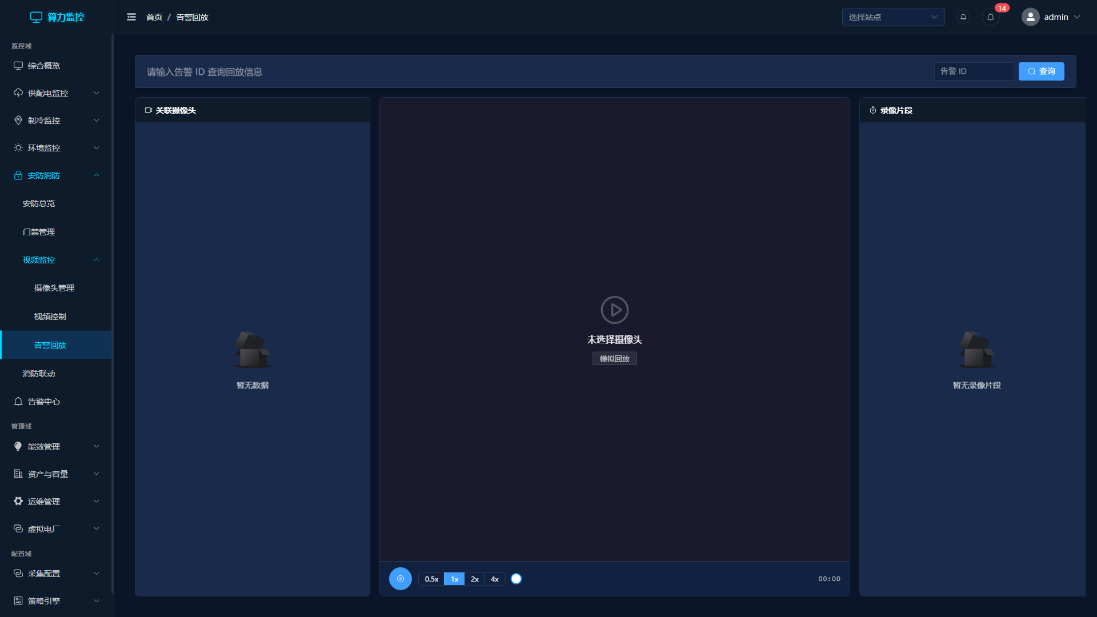
图：22 video playback

主要功能：
- 按时间段检索录像
- 播放控制（快进/快退/暂停）
- 关键帧截图
- 告警关联录像快速定位
操作步骤：
- 选择摄像头和时间范围
- 播放录像查看历史画面
- 使用快进功能快速浏览
- 通过告警时间快速定位关键片段

5.4.6 消防联动
消防联动页面展示消防联动策略的配置和执行状态，支持消防分级联动（预警级和联动级）。
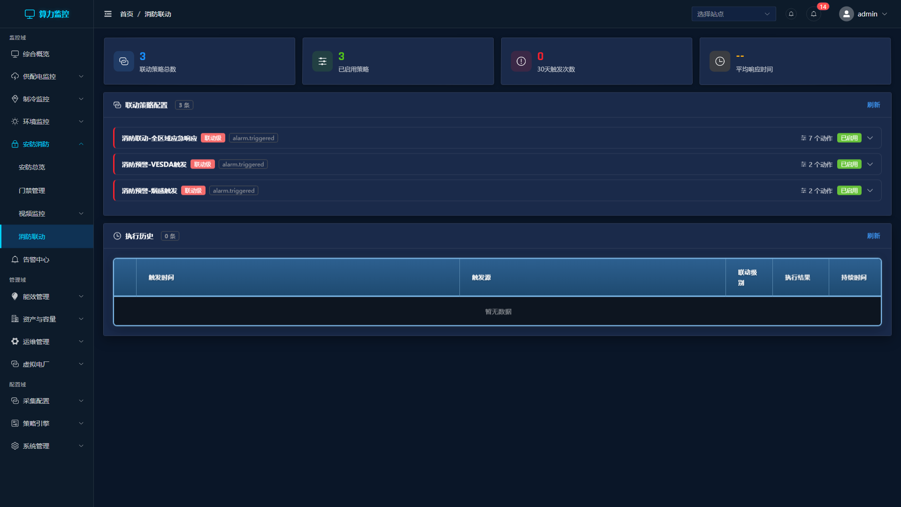
图：23 security fire linkage

主要功能：
- 消防联动策略配置
- 分级联动（预警级/联动级）
- 联动执行状态监控
- 联动恢复操作
操作步骤：
- 查看当前消防联动策略配置
- 确认各级联动动作设置正确
- 消防告警触发时监控联动执行状态
- 事件解除后执行联动恢复操作
⚠ 注意：消防联动是安全关键功能，修改联动策略前请确保已获得安全管理员授权。联动恢复操作需要按照预设顺序执行，避免设备损坏。

第6章 告警中心
告警中心是 DCIM 系统的核心安全模块，集中管理全域告警信息。页面采用标签页（Tab）布局，包含 5 个功能标签页：告警记录、告警规则、告警屏蔽、升级规则、阈值规则。系统支持 4 级告警分类（紧急/重要/一般/提示），提供从告警触发到确认、处理、解除的完整闭环流程。
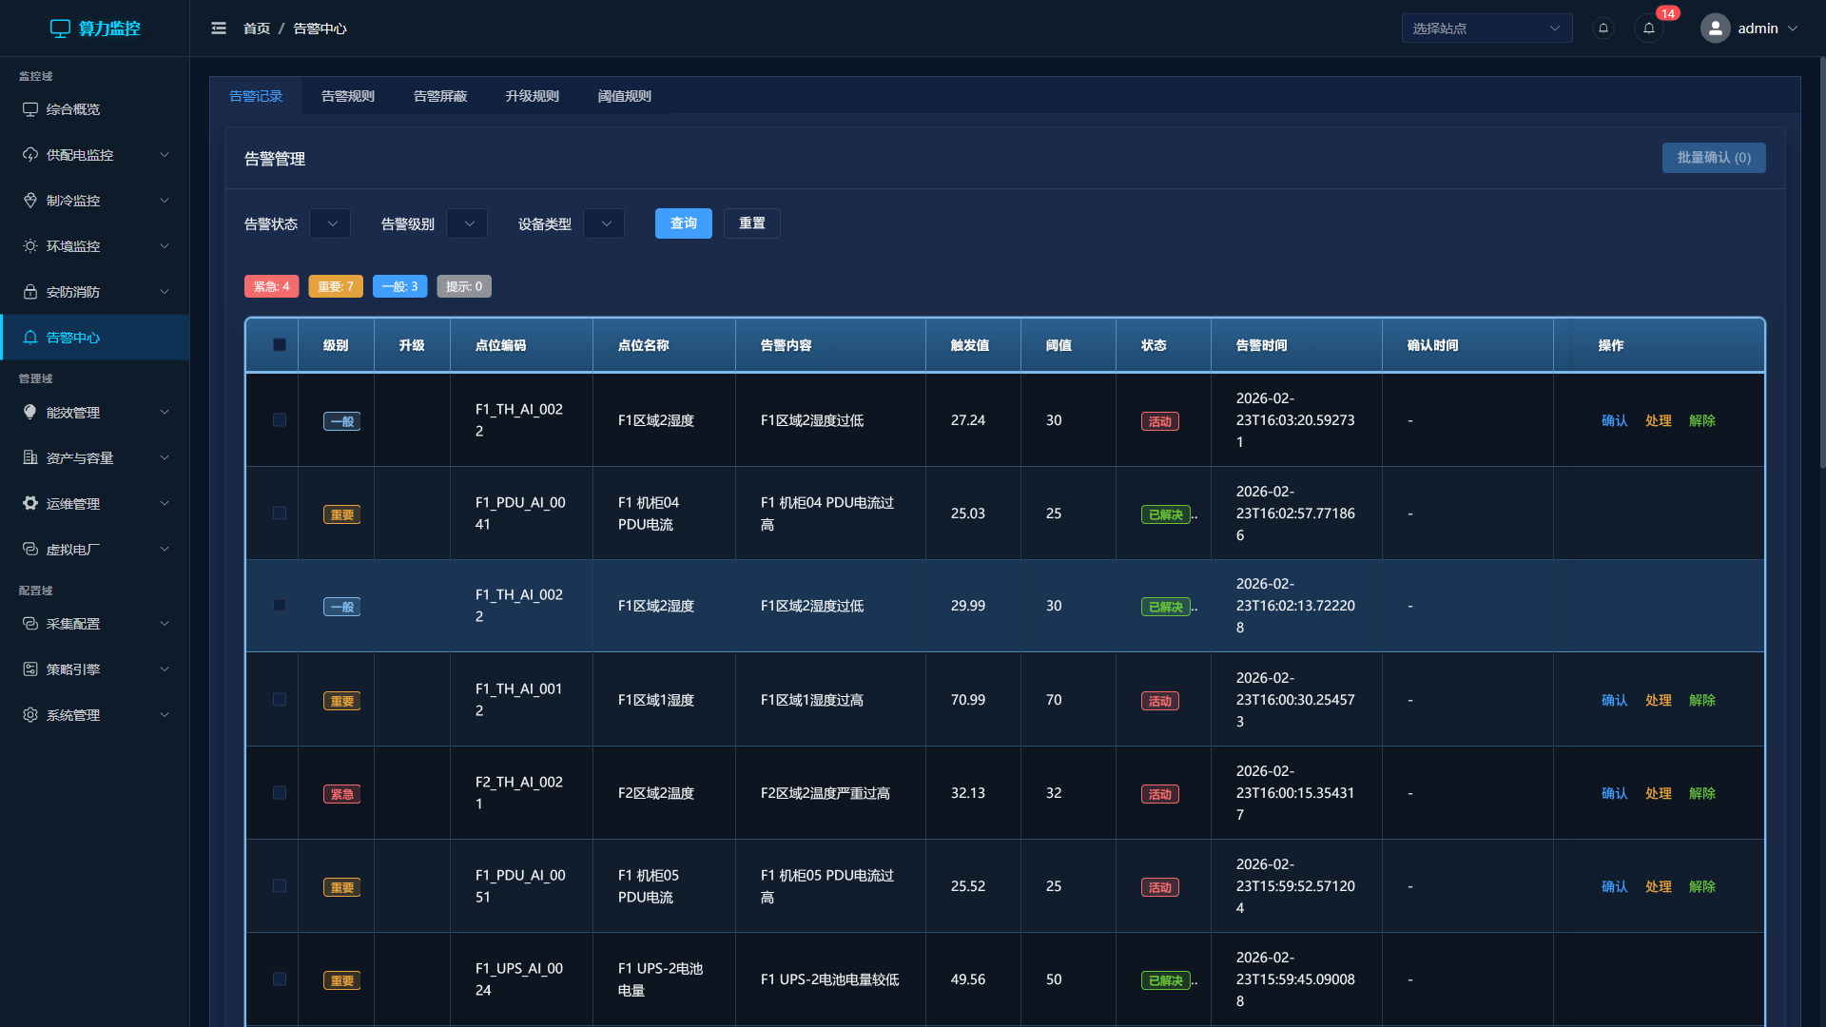
图：24 alarms

6.1 告警记录
告警记录是告警中心的默认标签页，展示系统产生的所有告警事件。页面顶部为筛选区域，中部为告警统计栏，下方为告警数据表格。

筛选条件：
- 告警状态：下拉选择框，可选"活动"、"已确认"、"已解决"三种状态进行过滤
- 告警级别：下拉选择框，可选"紧急"、"重要"、"一般"、"提示"四个级别
- 设备类型：下拉选择框，按设备类型筛选告警来源
- "查询"按钮：点击后根据筛选条件刷新告警列表
- "重置"按钮：清空所有筛选条件，恢复默认显示

统计栏：
筛选区域下方显示 4 个彩色统计标签，分别以不同颜色标识各级别告警的当前数量：
- 红色标签：紧急告警数量
- 橙色标签：重要告警数量
- 黄色标签：一般告警数量
- 蓝色标签：提示告警数量

告警列表表格列：
- 复选框列：用于批量选择告警记录
- 级别：以彩色标签显示告警级别（紧急/重要/一般/提示）
- 升级：显示告警是否已被升级
- 点位编码：触发告警的监控点位编码
- 点位名称：触发告警的监控点位名称
- 告警内容：告警的详细描述信息
- 触发值：触发告警时的实际测量值
- 阈值：告警阈值设定值
- 状态：当前告警状态（活动/已确认/已解决）
- 告警时间：告警首次触发的时间
- 确认时间：运维人员确认告警的时间
- 解决时间：告警被解决的时间
- 持续时间：从告警触发到当前或解决的持续时长
- 操作列：包含"确认"、"处理"、"解除"三个操作按钮

批量操作：
在筛选区域右侧有"批量确认 (N)"按钮，N 为当前选中的告警数量。勾选多条告警记录后，点击此按钮可一次性确认所有选中的告警。

分页控件：
表格底部提供分页控件，显示总记录数，支持切换每页显示条数和翻页操作。

操作步骤 - 确认告警：
- 进入告警中心页面，默认显示"告警记录"标签页
- 使用筛选条件定位目标告警（如选择"活动"状态 + "紧急"级别）
- 点击"查询"按钮刷新列表
- 在操作列点击"确认"按钮，系统记录确认人和确认时间，告警状态变为"已确认"
- 如需批量确认：勾选多条告警 → 点击"批量确认 (N)"按钮

操作步骤 - 处理告警：
- 在告警列表中找到"已确认"状态的告警
- 点击操作列的"处理"按钮
- 记录处理过程和处理结果
- 处理完成后，点击"解除"按钮关闭告警

6.2 告警规则
告警规则标签页用于管理组合告警规则，支持多条件组合触发告警。

筛选条件：
- 规则类型：下拉选择框，可选"与"（AND）、"或"（OR）、"序列"三种逻辑类型
- 告警级别：下拉选择框，按告警级别筛选规则
- 启用状态：下拉选择框，筛选已启用或已禁用的规则

规则列表表格列：
- 规则名称：规则的标识名称
- 规则类型：与/或/序列
- 告警级别：该规则触发时产生的告警级别
- 告警消息：告警触发时的消息模板
- 条件表达式：规则的触发条件表达式
- 启用：开关控件，可直接在列表中启用或禁用规则
- 创建时间：规则创建的时间
- 操作列：包含"编辑"和"删除"两个按钮

新增/编辑规则对话框（宽度 600px）：
点击"新增规则"按钮或操作列的"编辑"按钮，弹出规则编辑对话框，包含以下字段：
- 规则名称：文本输入框，填写规则的标识名称
- 规则类型：下拉选择框，选择"与"（所有条件同时满足）、"或"（任一条件满足）、"序列"（按顺序满足）
- 条件表达式：多行文本输入框，填写触发条件的表达式
- 告警级别：下拉选择框，选择触发后产生的告警级别
- 告警消息：多行文本输入框，填写告警消息模板
- 启用状态：开关控件，设置规则是否立即启用

操作步骤 - 创建告警规则：
- 切换到"告警规则"标签页
- 点击"新增规则"按钮，弹出规则编辑对话框
- 填写规则名称，如"UPS双路故障告警"
- 选择规则类型为"与"（表示所有条件需同时满足）
- 在条件表达式中填写触发条件
- 选择告警级别为"紧急"
- 填写告警消息模板
- 开启启用状态开关
- 点击"确定"按钮保存规则

6.3 告警屏蔽
告警屏蔽标签页用于临时屏蔽特定点位或全局的告警，避免设备维护期间产生大量无效告警干扰运维工作。

筛选条件：
- 点位：下拉选择框（支持搜索过滤），选择要查看屏蔽记录的点位
- 告警级别：下拉选择框，按告警级别筛选屏蔽记录

屏蔽列表表格列：
- 点位编码：被屏蔽的点位编码
- 点位名称：被屏蔽的点位名称
- 屏蔽级别：被屏蔽的告警级别
- 开始时间：屏蔽生效的起始时间
- 结束时间：屏蔽失效的截止时间
- 屏蔽原因：屏蔽操作的原因说明
- 状态：显示"生效中"或"已过期"
- 操作列：包含"删除"按钮（仅对生效中的屏蔽可操作）

新增屏蔽对话框（宽度 600px）：
点击"新增屏蔽"按钮弹出对话框，包含以下字段：
- 点位：下拉选择框（支持搜索过滤），可选择具体点位或选择"全局屏蔽"屏蔽所有点位
- 屏蔽级别：下拉选择框，可选择具体级别或"全部级别"
- 开始时间：日期时间选择器，设置屏蔽开始时间
- 结束时间：日期时间选择器，设置屏蔽结束时间
- 屏蔽原因：文本输入框，填写屏蔽原因（用于审计追溯）

操作步骤 - 创建告警屏蔽：
- 切换到"告警屏蔽"标签页
- 点击"新增屏蔽"按钮，弹出屏蔽配置对话框
- 在"点位"下拉框中搜索并选择目标点位，或选择"全局屏蔽"
- 选择要屏蔽的告警级别，或选择"全部级别"
- 设置屏蔽的开始时间和结束时间
- 填写屏蔽原因，如"PDU-A01 定期维护"
- 点击"确定"按钮，屏蔽策略立即生效
⚠ 注意：屏蔽到期后系统自动解除屏蔽，恢复正常告警。建议屏蔽时间不要设置过长，维护完成后及时手动删除屏蔽策略。

6.4 升级规则
升级规则标签页用于配置告警超时自动升级策略。当某级别的告警在指定时间内未被处理时，系统自动将其升级为更高级别并通知相关人员，确保重要告警不被遗漏。

筛选条件：
- 源级别：下拉选择框，按告警的原始级别筛选升级规则
- 启用状态：下拉选择框，筛选已启用或已禁用的规则

升级规则列表表格列：
- 规则名称：升级规则的标识名称
- 源级别：触发升级的原始告警级别
- 超时时间（分钟）：告警未处理的等待时间
- 目标级别：升级后的告警级别
- 通知人数：升级时需要通知的人员数量
- 启用：开关控件，可直接启用或禁用规则
- 描述：规则的补充说明
- 操作列：包含"编辑"和"删除"两个按钮

操作步骤 - 创建升级规则：
- 切换到"升级规则"标签页
- 点击"新增规则"按钮
- 填写规则名称，如"一般告警30分钟升级"
- 选择源级别为"一般"
- 设置超时时间为 30 分钟
- 选择目标级别为"重要"
- 配置通知人员
- 点击"确定"保存规则

6.5 阈值规则
阈值规则标签页用于管理各监控点位的告警阈值配置。当点位的实时数据超过设定的阈值时，系统自动触发对应级别的告警。

筛选条件：
- 阈值类型：下拉选择框，可选"高高"、"高"、"低"、"低低"、"等于"、"变化"六种类型
- 启用状态：下拉选择框，筛选已启用或已禁用的阈值规则

阈值规则列表表格列：
- 点位名称：关联的监控点位名称
- 阈值类型：高高/高/低/低低/等于/变化
- 阈值：设定的阈值数值
- 告警级别：超过阈值时触发的告警级别
- 延迟（秒）：超过阈值后等待的延迟时间，避免瞬时波动误报
- 启用：开关控件，可直接启用或禁用
- 操作列：包含"编辑"和"删除"两个按钮

操作步骤 - 创建阈值规则：
- 切换到"阈值规则"标签页
- 点击"新增阈值"按钮
- 选择目标监控点位
- 选择阈值类型，如"高"表示超过上限告警
- 填写阈值数值，如温度上限 35°C
- 选择告警级别为"重要"
- 设置延迟时间，如 10 秒（避免瞬时波动误报）
- 点击"确定"保存阈值规则
⚠ 注意：阈值类型说明："高高"为最高限（紧急），"高"为上限（重要），"低"为下限（重要），"低低"为最低限（紧急），"等于"为精确匹配，"变化"为数值变化触发。建议为关键点位同时配置"高"和"高高"两级阈值，实现分级预警。

ℹ 提示：告警中心的 5 个标签页覆盖了告警管理的完整生命周期：阈值规则定义触发条件 → 告警规则定义组合逻辑 → 告警记录展示和处理告警 → 升级规则防止告警遗漏 → 告警屏蔽避免维护期间干扰。建议运维团队定期审查各标签页的配置，确保告警策略与实际运维需求匹配。

第7章 管理域
管理域涵盖能效管理、资产与容量管理、运维管理和虚拟电厂四大功能模块，为数据中心的日常运营提供全面的管理工具。

7.1 能效管理
能效管理模块提供 PUE 监控、能耗统计、节能分析、需量管理等功能，帮助运维团队持续优化数据中心的能源效率，降低运营成本。

7.1.1 能效监控
能效监控页面是能效管理模块的核心页面，以配电系统拓扑树形式展示从变压器到末端设备的完整配电层级结构，并叠加实时功率数据。页面支持"查看模式"和"编辑模式"两种工作模式，通过顶部工具栏的开关切换。
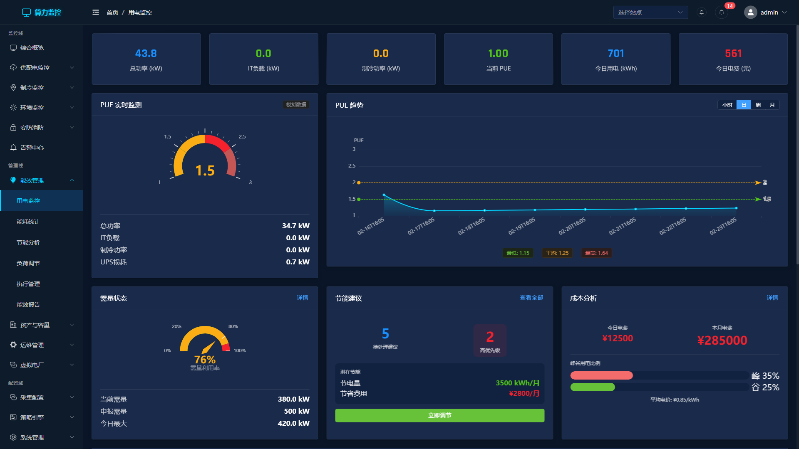
图：25 energy monitor

顶部工具栏统计信息：
- 总容量（kVA）：配电系统的总额定容量
- 计量点（个）：已配置的电力计量点数量
- 用电设备（台）：接入配电拓扑的用电设备总数

模式切换开关：
工具栏中有一个 el-switch 开关控件，左侧文字为"查看模式"，右侧文字为"编辑模式"。默认为查看模式。

一、查看模式
查看模式下，页面以只读方式展示配电拓扑树。左侧为树形结构，展示配电层级关系；点击树节点可在右侧查看该节点的详细信息。

拓扑树节点类型及图标：
- 变压器（transformer）：配电系统的顶层节点，显示额定容量和当前负载
- 计量点（meter_point）：电力计量表位置，显示计量类型和实时功率
- 回路（circuit）：配电回路，显示额定电流和当前负载
- 设备（device）：末端用电设备，显示额定功率和实时功率
- 点位（point）：监控采集点位，显示实时测量值

节点显示信息：
每个树节点显示以下信息：
- 节点图标：根据节点类型显示不同图标
- 节点名称：设备或回路的名称
- 实时功率（kW）：当前功率值
- 状态标签：以彩色标签显示节点状态（正常/告警/故障/离线）
- 过载警告：当负载超过额定值时，显示橙色警告提示

二、编辑模式
将开关切换到"编辑模式"后，页面进入可编辑状态，工具栏出现额外的操作按钮，树节点旁出现内联操作按钮，右侧显示属性编辑面板。

编辑模式工具栏按钮：
- "添加节点"按钮：在选中节点下添加子节点（需先选中一个父节点，否则按钮禁用）
- "删除节点"按钮：删除选中的节点（虚拟根节点不可删除，按钮禁用）
- "导出"按钮：将当前拓扑配置导出为文件
- "导入"按钮：从文件导入拓扑配置
- "刷新"按钮：重新加载拓扑数据

树节点内联操作（编辑模式下可见）：
每个树节点右侧显示三个小按钮：
- "编辑"按钮：点击后在右侧属性面板中加载该节点的可编辑属性
- "添加子节点"按钮：在该节点下创建新的子节点
- "删除"按钮：删除该节点及其所有子节点

右侧属性编辑面板（编辑模式下可见，标签宽度 80px）：
选中节点后，右侧显示该节点的属性编辑表单。表单字段根据节点类型动态变化：

所有节点类型的公共字段：
- 编码：文本输入框，节点的唯一编码
- 名称：文本输入框，节点的显示名称
- 状态：下拉选择框，可选"正常"、"告警"、"故障"、"离线"
- 位置：文本输入框，节点的物理位置描述
- 备注：多行文本输入框，补充说明

变压器（transformer）专有字段：
- 额定容量(kVA)：数字输入框，变压器的额定容量
- 高压侧(kV)：数字输入框，高压侧电压
- 低压侧(V)：数字输入框，低压侧电压
- 申报需量(kW)：数字输入框，向电力公司申报的最大需量

计量点（meter_point）专有字段：
- 计量类型：下拉选择框，可选"总表"、"分表"、"考核表"
- 测量类型：复选框组，可多选测量参数类型
- CT变比：数字输入框，电流互感器变比
- PT变比：数字输入框，电压互感器变比
- 申报需量(kW)：数字输入框

回路（circuit）专有字段：
- 额定电流(A)：数字输入框，回路的额定电流

设备（device）专有字段：
- 额定功率(kW)：数字输入框，设备的额定功率

点位（point）专有字段：
- 点位类型：下拉选择框，可选"AI"（模拟量输入）、"DI"（数字量输入）、"AO"（模拟量输出）、"DO"（数字量输出）
- 测量类型：下拉选择框，选择测量参数类型
- 寄存器地址：文本输入框，Modbus 寄存器地址
- 数据类型：下拉选择框，可选"INT16"、"INT32"、"FLOAT32"、"FLOAT64"
- 系数：数字输入框，数据转换系数

属性面板底部按钮：
- "保存"按钮：保存当前节点的属性修改
- "取消"按钮：放弃修改，恢复原始值
- "删除"按钮：删除当前节点

设备点位面板（编辑模式下可见）：
当选中"设备"类型节点时，属性面板下方还会显示该设备关联的监控点位列表，包含点位的实时值、点位角色标签等信息。编辑模式下可对点位进行编辑和删除操作。

操作步骤 - 查看配电拓扑：
- 进入"能效管理 > 能效监控"页面
- 确认顶部开关处于"查看模式"（默认状态）
- 在左侧拓扑树中展开各层级节点，查看配电层级结构
- 点击某个节点，查看其实时功率和状态信息
- 关注状态标签为"告警"或"故障"的节点
- 查看过载警告提示，评估配电系统负载情况

操作步骤 - 编辑配电拓扑：
- 将顶部开关切换到"编辑模式"
- 在拓扑树中选中要编辑的节点
- 在右侧属性面板中修改节点属性（如名称、状态、额定参数等）
- 点击"保存"按钮保存修改
- 如需添加新节点：选中父节点 → 点击"添加子节点"按钮 → 选择节点类型 → 填写属性 → 保存
- 如需删除节点：选中目标节点 → 点击"删除"按钮 → 确认删除
- 编辑完成后，将开关切回"查看模式"
⚠ 注意：编辑配电拓扑会影响 PUE 计算和能耗统计的准确性，请确保拓扑结构与实际配电系统一致。建议在系统初始化时由专业电气工程师配置拓扑结构。

7.1.2 能耗统计
能耗统计页面提供日/月能耗统计、五时段电费分析、同比环比对比等功能。页面支持按时间维度（日/月/年）切换统计视图，以图表和表格形式展示能耗数据。
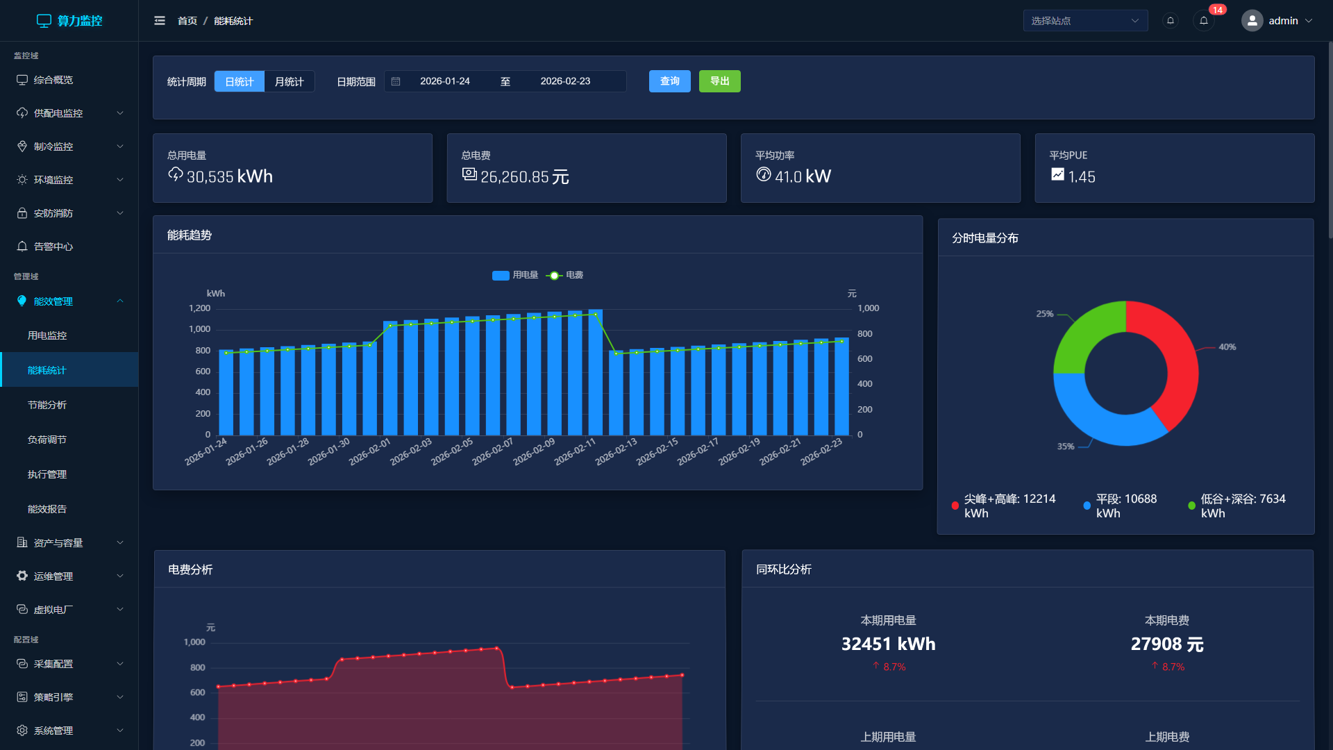
图：26 energy statistics

主要功能区域：
- 时间维度切换：支持日统计、月统计、年统计三种视图
- 五时段电费分析：按尖峰、高峰、平段、低谷、深谷五个时段分析电费构成，以饼图和柱状图展示各时段占比
- 同比/环比对比：以折线图展示与去年同期（同比）和上月（环比）的能耗对比
- 能耗趋势图：以面积图展示选定时间范围内的能耗变化趋势
- 数据导出：支持将统计数据导出为 Excel 格式

操作步骤：
- 进入"管理域 > 能效管理 > 能耗统计"页面
- 选择统计时间维度（日/月/年）
- 选择具体的时间范围
- 查看五时段电费分析，识别电费优化空间
- 对比同比环比数据，评估节能效果
- 点击"导出"按钮将统计报表导出为 Excel 文件
ℹ 提示：关注尖峰和高峰时段的电费占比，如果占比过高，可考虑通过峰谷套利策略将部分负荷转移到低谷时段。

7.1.3 能耗分析
能耗分析页面展示 6 种节能分析插件的运行结果，自动识别节能机会并给出优化建议和预估节省金额。
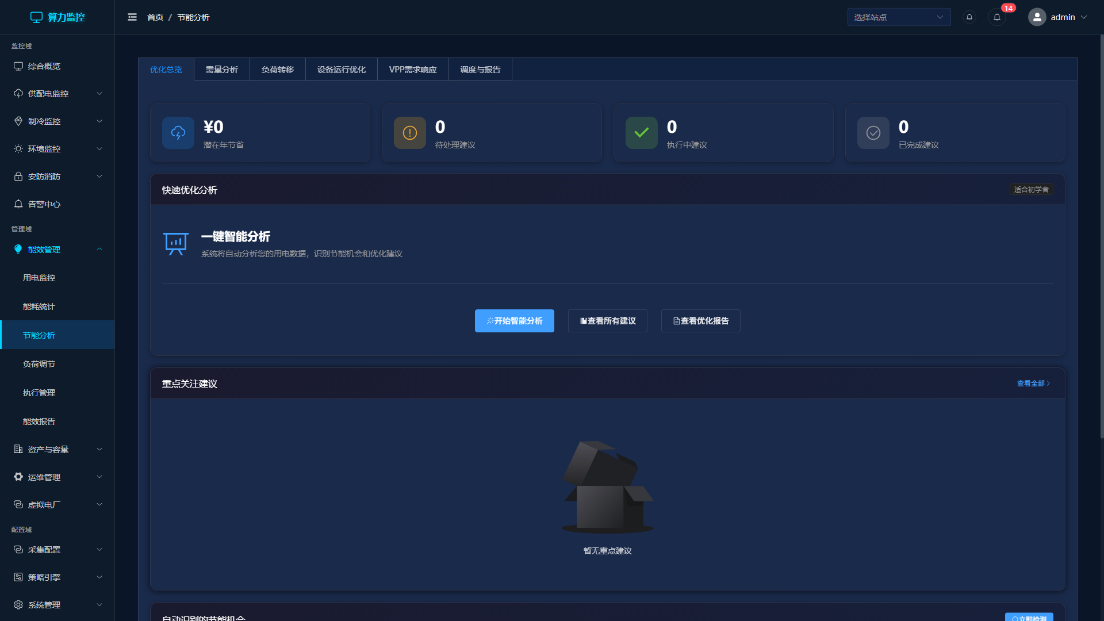
图：27 energy analysis

6 种节能分析插件：
- 峰谷套利分析：分析电价峰谷差异，建议将可调负荷从高价时段转移到低价时段
- 需量优化分析：分析历史需量数据，建议调整合同需量以降低基本电费
- PUE 优化建议：分析 PUE 构成，识别制冷、照明等非 IT 负荷的优化空间
- 功率因数改善方案：分析功率因数数据，建议无功补偿方案
- 负荷转移建议：分析各时段负荷分布，建议可转移的负荷和目标时段
- 设备效率提升方案：分析设备运行效率，识别低效设备并建议更换或优化

操作步骤：
- 进入"管理域 > 能效管理 > 能耗分析"页面
- 查看各分析插件的运行结果和预估节省金额
- 评估每种节能方案的可行性和投资回报
- 选择可行的方案，点击进入执行流程
- 在"执行追踪"页面跟踪方案执行效果

7.1.4 需量管理
需量管理页面用于监控和管理电力需量，避免超过合同需量导致罚款。页面展示实时需量、需量预测和负荷调控策略。
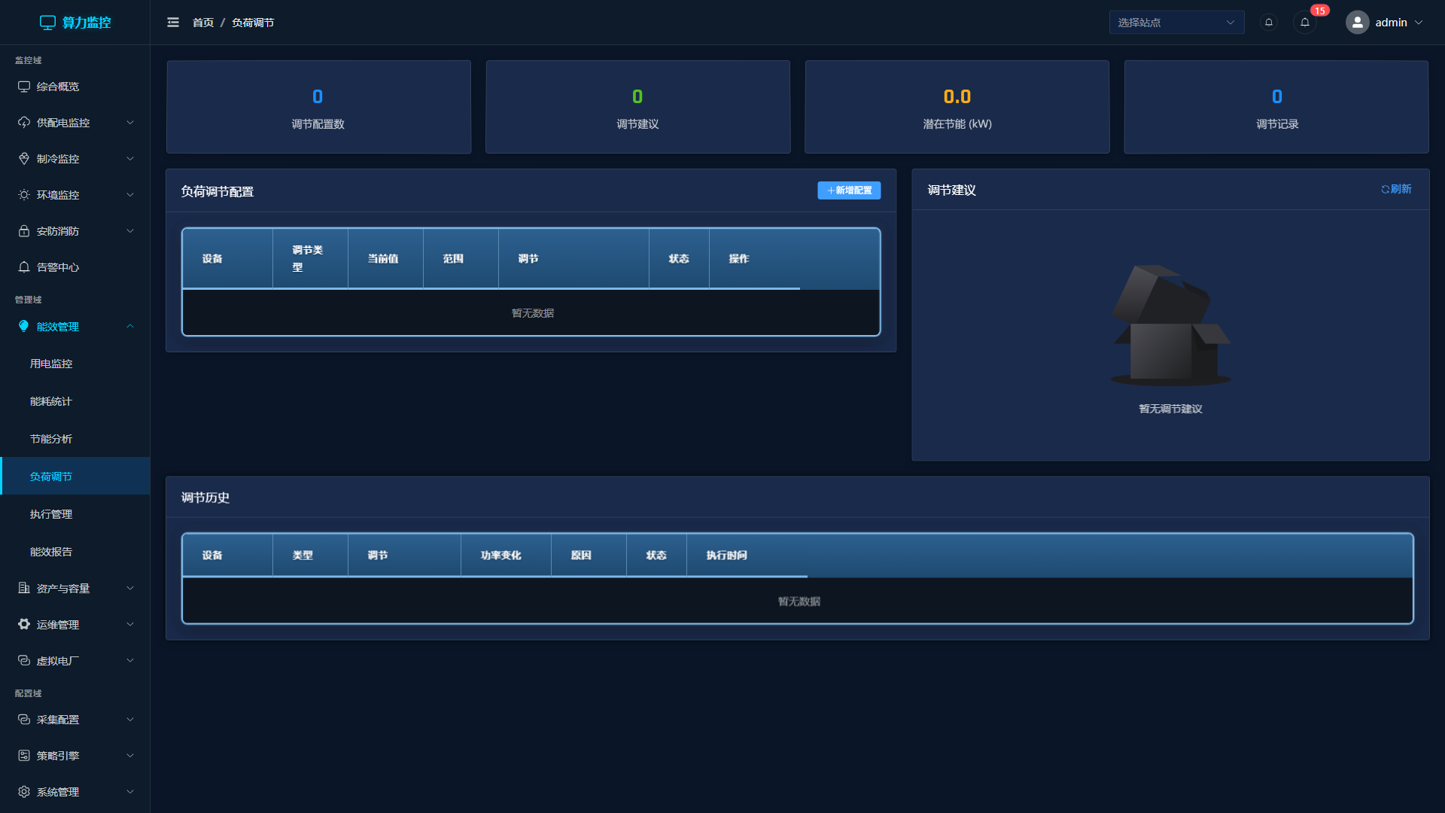
图：28 energy regulation

主要功能：
- 实时需量监测：以仪表盘显示当前需量值和合同需量对比
- 需量预测曲线：基于历史数据预测未来需量趋势
- 负荷调控策略：配置自动调控规则，在需量接近上限时自动削减非关键负荷
- 需量超标告警：当需量接近或超过合同值时自动告警
- 历史需量数据：查看历史需量记录，优化合同需量设置

操作步骤：
- 进入"管理域 > 能效管理 > 需量管理"页面
- 查看实时需量和合同需量的对比
- 关注需量预测曲线，提前识别可能超标的时段
- 配置负荷调控策略，设置自动削减规则
- 查看历史需量数据，评估是否需要调整合同需量
⚠ 注意：需量超标会导致电力公司加收罚款。建议设置需量预警阈值为合同需量的 85%，留出安全余量。

7.1.5 执行追踪
执行追踪页面展示节能方案的执行状态和效果追踪，对比实际节省与预估节省，帮助评估节能方案的实际效果。
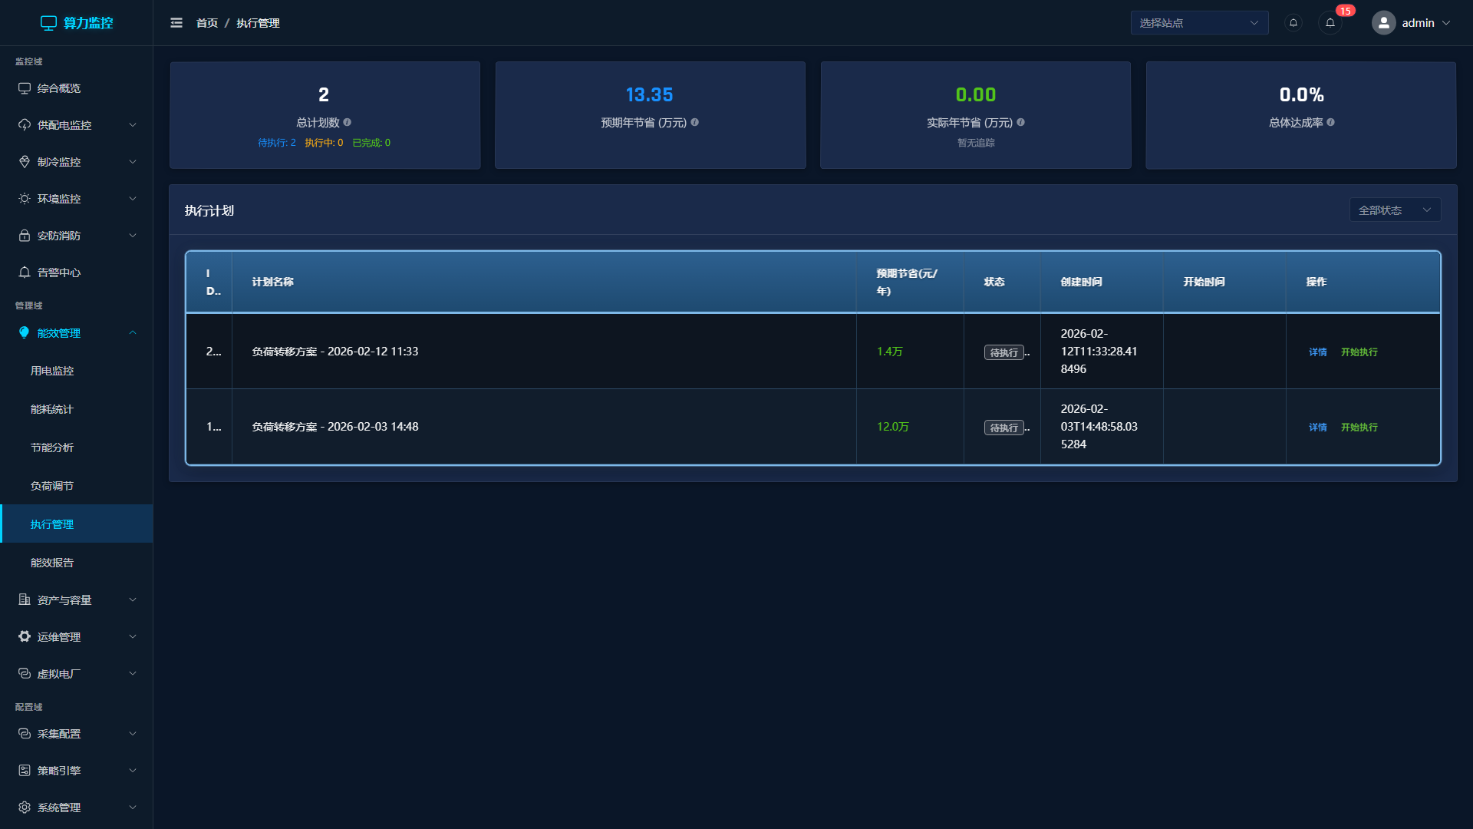
图：29 energy execution

主要功能：
- 节能方案执行状态列表：展示所有已启动的节能方案及其当前状态
- 实际节省 vs 预估节省对比：以图表形式对比实际效果与预期效果
- 执行时间线：展示方案从启动到完成的完整时间线
- 效果评估报告：自动生成方案执行效果评估

操作步骤：
- 进入"管理域 > 能效管理 > 执行追踪"页面
- 查看正在执行的节能方案列表
- 对比实际效果与预估效果
- 分析执行偏差的原因
- 根据效果评估调整后续方案

7.1.6 能效报告
能效报告页面支持生成和导出月度能效报告，包含 PUE 趋势、电费对比、节能成果等内容，适用于管理汇报和合规存档。
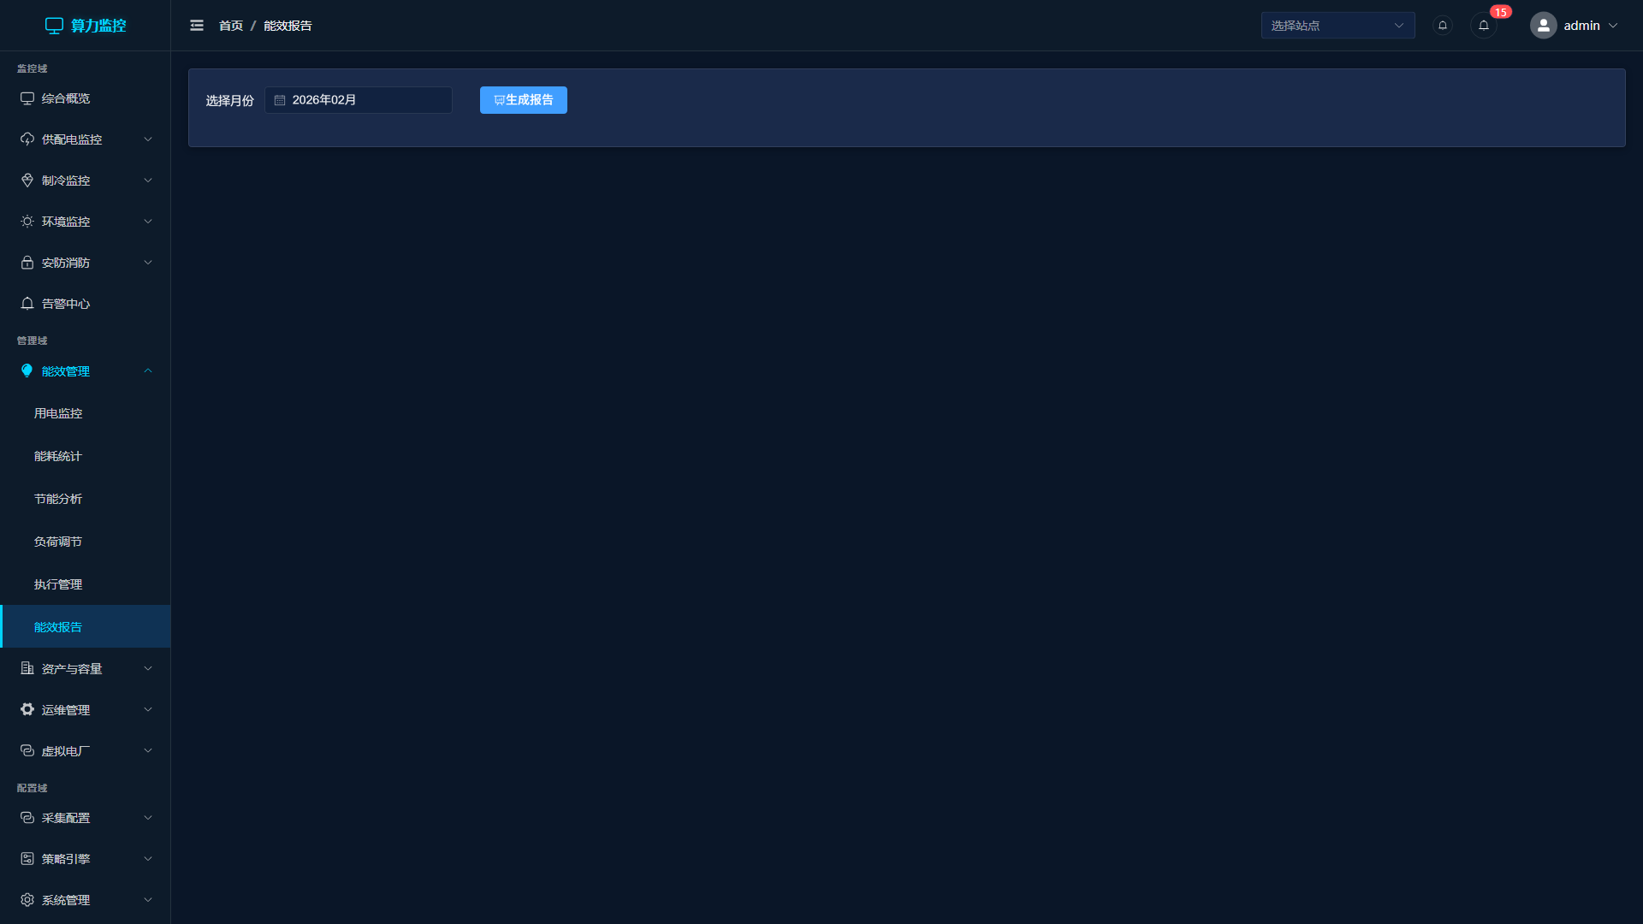
图：30 energy report

报告内容：
- PUE 趋势分析：月度 PUE 变化趋势和同比对比
- 电费同比环比对比：与去年同期和上月的电费对比
- 节能成果汇总：已执行节能方案的累计节省金额
- 能耗构成分析：IT 负荷、制冷、照明等各类负荷的能耗占比

操作步骤：
- 进入"管理域 > 能效管理 > 能效报告"页面
- 选择报告的时间范围（月度）
- 预览报告内容
- 选择导出格式（Excel 或 PDF）
- 点击"导出"按钮下载报告

7.2 资产与容量管理
资产与容量管理模块提供设备资产全生命周期管理、机柜 U 位可视化、四维容量监控和智能上架推荐等功能。

7.2.1 资产台账
资产台账页面是资产管理的核心页面，提供设备资产的全生命周期管理能力。页面顶部为统计卡片区域，中部为保修预警面板，下方为资产数据表格。支持资产的新增、编辑、查看、删除、维护记录、批量导入和导出功能。
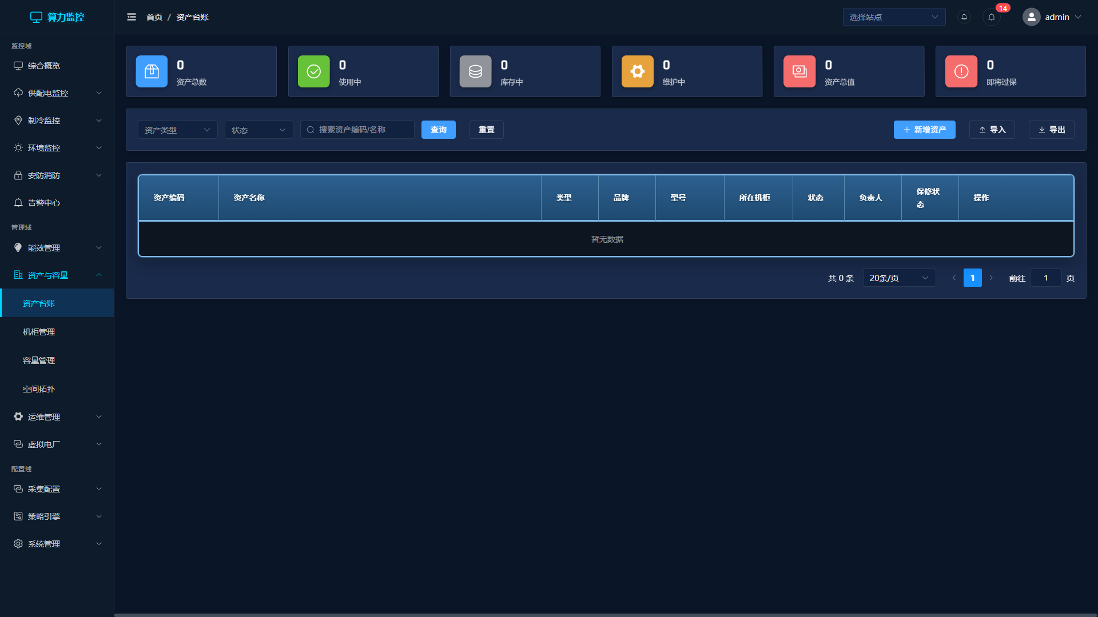
图：31 asset list

顶部统计卡片（6 个）：
- 资产总数：系统中登记的所有资产数量
- 使用中：当前处于"使用中"状态的资产数量
- 库存中：当前处于"库存"状态的资产数量
- 维护中：当前处于"维护中"状态的资产数量
- 资产总值：所有资产购买价格的总和
- 即将过保：保修即将到期的资产数量

保修预警面板（3 列布局）：
统计卡片下方显示保修预警面板，分为三列：
- 30天内到期（红色徽标）：列出保修将在 30 天内到期的资产，显示资产名称、资产编码和剩余天数
- 60天内到期（橙色徽标）：列出保修将在 60 天内到期的资产
- 90天内到期（蓝色徽标）：列出保修将在 90 天内到期的资产
点击预警面板中的任意资产条目，可直接跳转查看该资产的详细信息。

筛选工具栏：
- 资产类型：下拉选择框，可选"服务器"、"网络设备"、"存储设备"、"UPS"、"PDU"、"空调"、"机柜"、"传感器"、"其他"
- 状态：下拉选择框，可选"库存"、"使用中"、"借出"、"维护中"、"报废"
- 搜索框：文本输入框，支持按资产名称或编码模糊搜索
- "查询"按钮：根据筛选条件刷新资产列表
- "重置"按钮：清空所有筛选条件
- "新增资产"按钮：打开新增资产对话框
- "导入"按钮：打开批量导入对话框
- "导出"按钮：将当前列表导出为 Excel 文件

资产列表表格列：
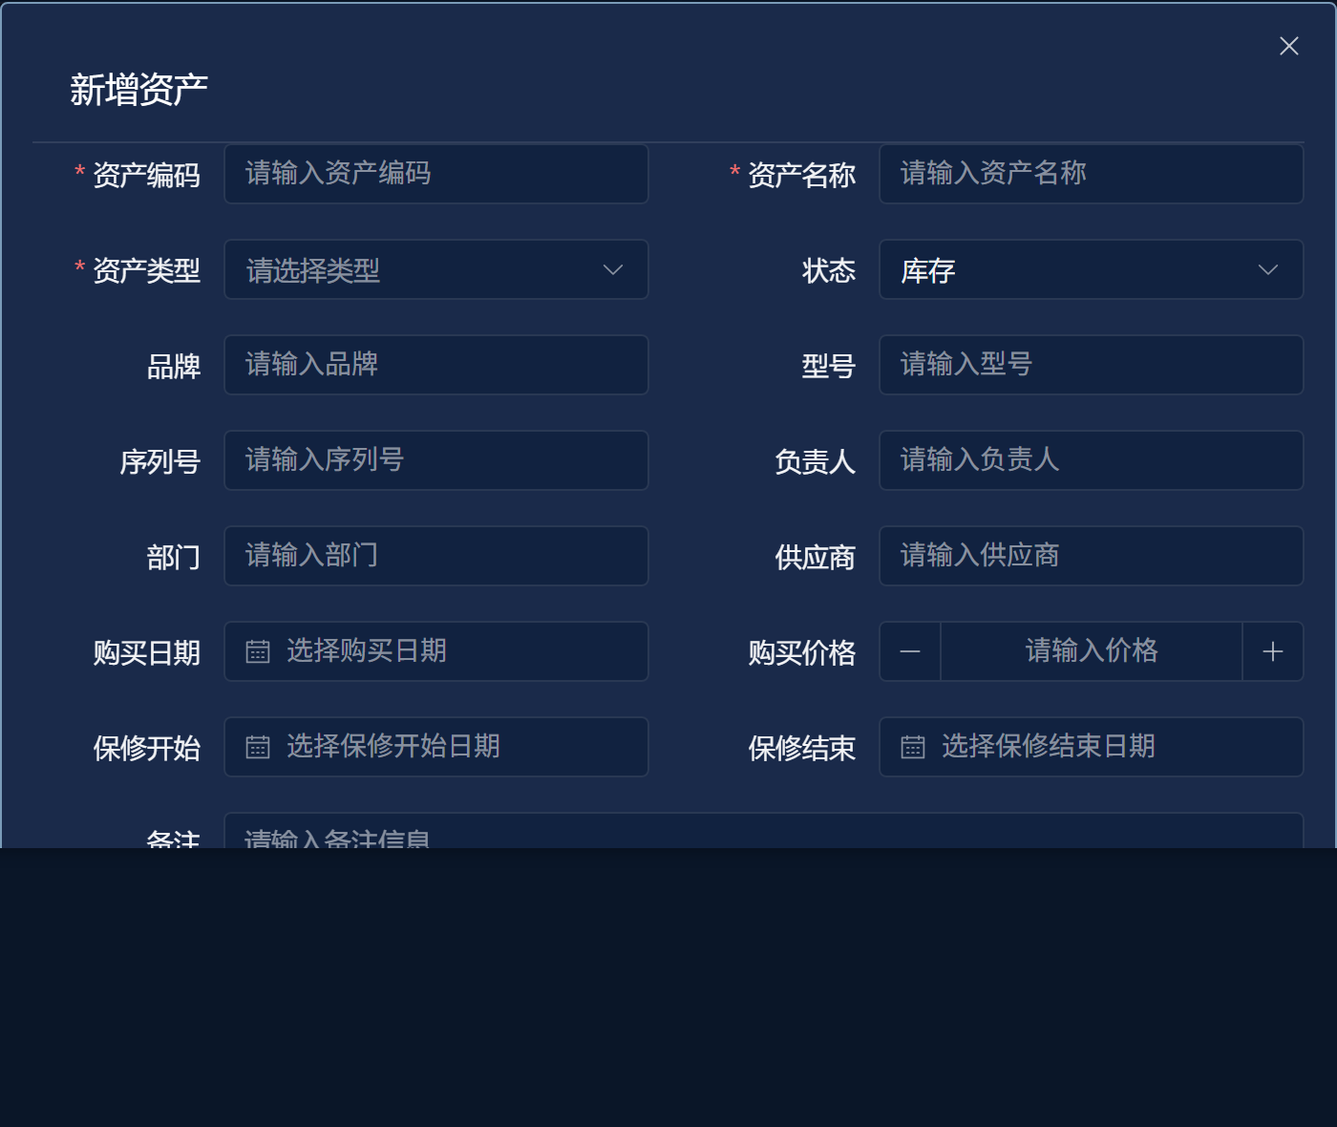
图：dialog add asset
- 资产编码：资产的唯一标识编码
- 资产名称：资产的显示名称
- 类型：资产类型（服务器/网络设备/存储设备等）
- 品牌：设备品牌
- 型号：设备型号
- 所在机柜：资产安装的机柜位置
- 状态：当前资产状态（库存/使用中/借出/维护中/报废）
- 负责人：资产的责任人
- 保修状态：以彩色标签显示"在保"（绿色）、"即将过保"（橙色）、"已过保"（红色）
- 操作列：包含"查看"、"编辑"、"维护"、"删除"四个按钮

新增/编辑资产对话框（宽度 700px）：
点击"新增资产"按钮或操作列的"编辑"按钮，弹出资产编辑对话框，包含以下字段：
- 资产编码：文本输入框（编辑模式下不可修改，显示为灰色禁用状态）
- 资产名称：文本输入框
- 资产类型：下拉选择框（服务器/网络设备/存储设备/UPS/PDU/空调/机柜/传感器/其他）
- 状态：下拉选择框（库存/使用中/借出/维护中/报废）
- 品牌：文本输入框
- 型号：文本输入框
- 序列号：文本输入框
- 负责人：文本输入框
- 部门：文本输入框
- 供应商：文本输入框
- 购买日期：日期选择器
- 购买价格：数字输入框
- 保修开始：日期选择器
- 保修结束：日期选择器
- 备注：多行文本输入框（3行高度）

新建维护记录对话框（宽度 500px）：
点击操作列的"维护"按钮，弹出维护记录对话框，包含以下字段：
- 资产：文本显示（不可编辑），自动填充当前资产名称
- 维护类型：下拉选择框，可选"定期维护"、"故障维修"、"升级更新"、"巡检"
- 维护日期：日期选择器
- 维护人员：文本输入框
- 维护费用：数字输入框
- 维护描述：多行文本输入框（3行高度）

批量导入资产对话框（宽度 650px）：
点击"导入"按钮，弹出批量导入对话框：
- 拖拽上传区域：支持将 .xlsx 或 .xls 文件拖拽到此区域，或点击区域选择文件
- "下载导入模板"链接：点击下载标准的 Excel 导入模板，按模板格式填写资产数据后上传

操作步骤 - 新增资产：
- 点击工具栏的"新增资产"按钮
- 在弹出的对话框中填写资产编码（如 SRV-2026-001）
- 填写资产名称、选择资产类型和状态
- 填写品牌、型号、序列号等设备信息
- 填写负责人和部门
- 填写供应商、购买日期和购买价格
- 设置保修开始和结束日期
- 可选填写备注信息
- 点击"确定"按钮保存资产信息

操作步骤 - 批量导入资产：
- 点击工具栏的"导入"按钮
- 在弹出的对话框中，点击"下载导入模板"链接下载 Excel 模板
- 在 Excel 模板中按格式填写资产数据（每行一条资产记录）
- 将填写好的 Excel 文件拖拽到上传区域，或点击区域选择文件
- 系统自动解析并导入资产数据
- 导入完成后检查资产列表确认数据正确

操作步骤 - 记录维护：
- 在资产列表中找到目标资产
- 点击操作列的"维护"按钮
- 选择维护类型（如"故障维修"）
- 设置维护日期
- 填写维护人员姓名
- 填写维护费用（如有）
- 在维护描述中详细记录维护内容和结果
- 点击"确定"保存维护记录
⚠ 注意：建议定期检查保修预警面板，对即将过保的资产及时续保或安排更换计划。资产报废前请确保已完成数据备份和安全擦除。

7.2.2 机柜管理
机柜管理页面以可视化方式展示每个机柜的 U 位占用情况，支持查看机柜详细信息和设备布局。
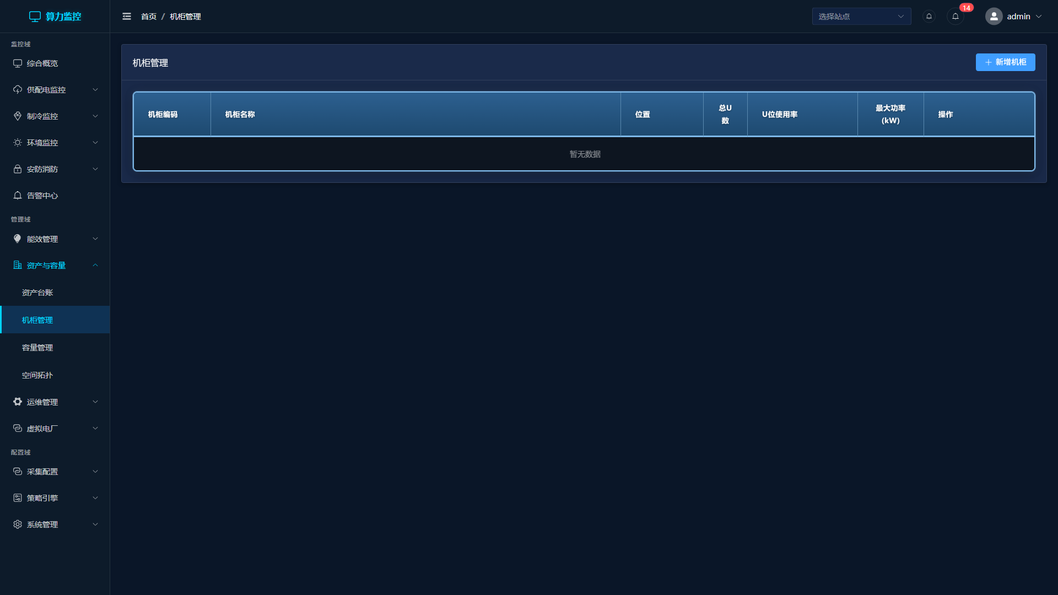
图：32 asset cabinet

主要功能：
- 42U 机柜 U 位可视化：以图形方式展示机柜的 42 个 U 位占用状态
- 设备占用/空闲/预留状态标识：不同颜色标识各 U 位的状态
- 拖拽调整设备位置：在编辑模式下可拖拽设备调整 U 位位置
- 机柜详细信息：位置、额定功率、承重、当前使用率等

操作步骤：
- 进入"管理域 > 资产与容量 > 机柜管理"页面
- 选择目标机柜查看 U 位可视化图
- 查看各 U 位的占用状态（已用/空闲/预留）
- 查看机柜的功率和承重使用率
- 需要调整设备位置时，拖拽设备到目标 U 位（需操作员权限）

7.2.3 容量管理
容量管理页面展示空间、电力、制冷、承重四维容量的使用情况和趋势预测，帮助运维团队提前规划扩容。
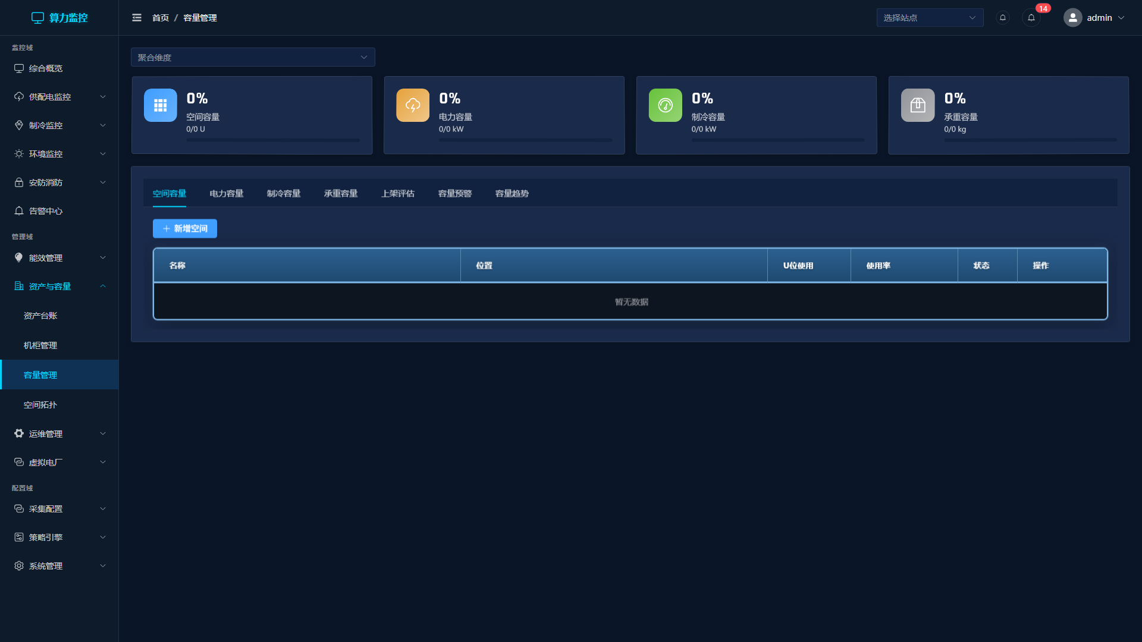
图：33 asset capacity

四维容量监控：
- 空间容量：机柜 U 位使用率
- 电力容量：配电系统负载率
- 制冷容量：制冷系统负载率
- 承重容量：机柜承重使用率

主要功能：
- 四维容量使用率仪表盘：以仪表盘图形展示各维度使用率
- 按区域/楼层/房间维度聚合：支持多层级查看容量分布
- 容量阈值预警：使用率超过 80% 时高亮预警
- 趋势预测：基于线性回归预测 3/6/12 个月后的容量使用率

操作步骤：
- 进入"管理域 > 资产与容量 > 容量管理"页面
- 查看四维容量使用率概览
- 点击某个维度查看详细分布
- 关注预警标记的区域（使用率 >80%）
- 查看趋势预测，评估未来扩容需求
- 根据预测结果提前制定扩容计划
⚠ 注意：容量预测基于历史数据的线性回归模型，实际增长可能因业务变化而偏离预测。建议每季度审查预测结果并调整扩容计划。

7.2.4 空间视图
空间视图页面以平面图形式展示机房的物理布局，包括机柜排列、冷热通道、空调位置等，支持智能上架推荐和故障影响范围可视化。
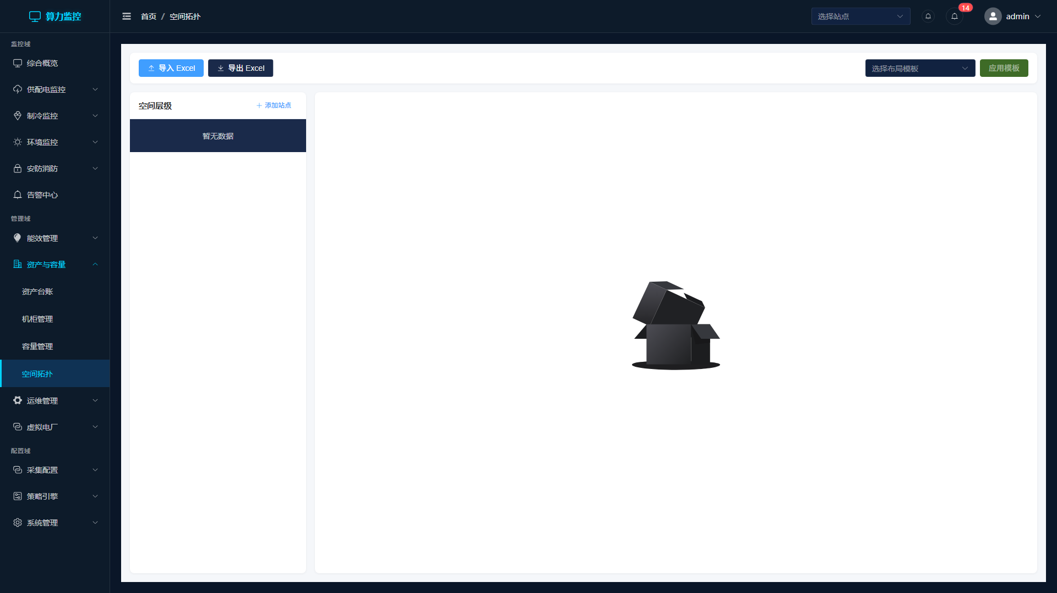
图：34 asset spatial

主要功能：
- 机房平面布局图：以 2D 平面图展示机房物理布局
- 机柜状态颜色标识：不同颜色标识机柜的运行状态
- 智能上架推荐：为新设备推荐最优机柜位置，综合考虑空间、电力、制冷、承重等因素
- 故障影响范围可视化：当 PDU 或配电柜故障时，高亮显示受影响的机柜范围

操作步骤：
- 进入"管理域 > 资产与容量 > 空间视图"页面
- 查看机房整体布局和机柜状态
- 点击机柜查看详细信息
- 使用智能上架推荐功能为新设备选择最优位置
- 故障时查看影响范围，快速评估影响面

7.3 运维管理
运维管理模块提供工单管理、巡检管理、知识库、运维报表等功能，支撑运维工作流的规范化和自动化。

7.3.1 工单管理
工单管理页面支持运维工单的创建、分配、处理和关闭全流程管理。页面顶部为统计卡片区域，中部为筛选工具栏，下方为工单数据表格。告警可自动触发创建工单，实现告警到运维的闭环流转。
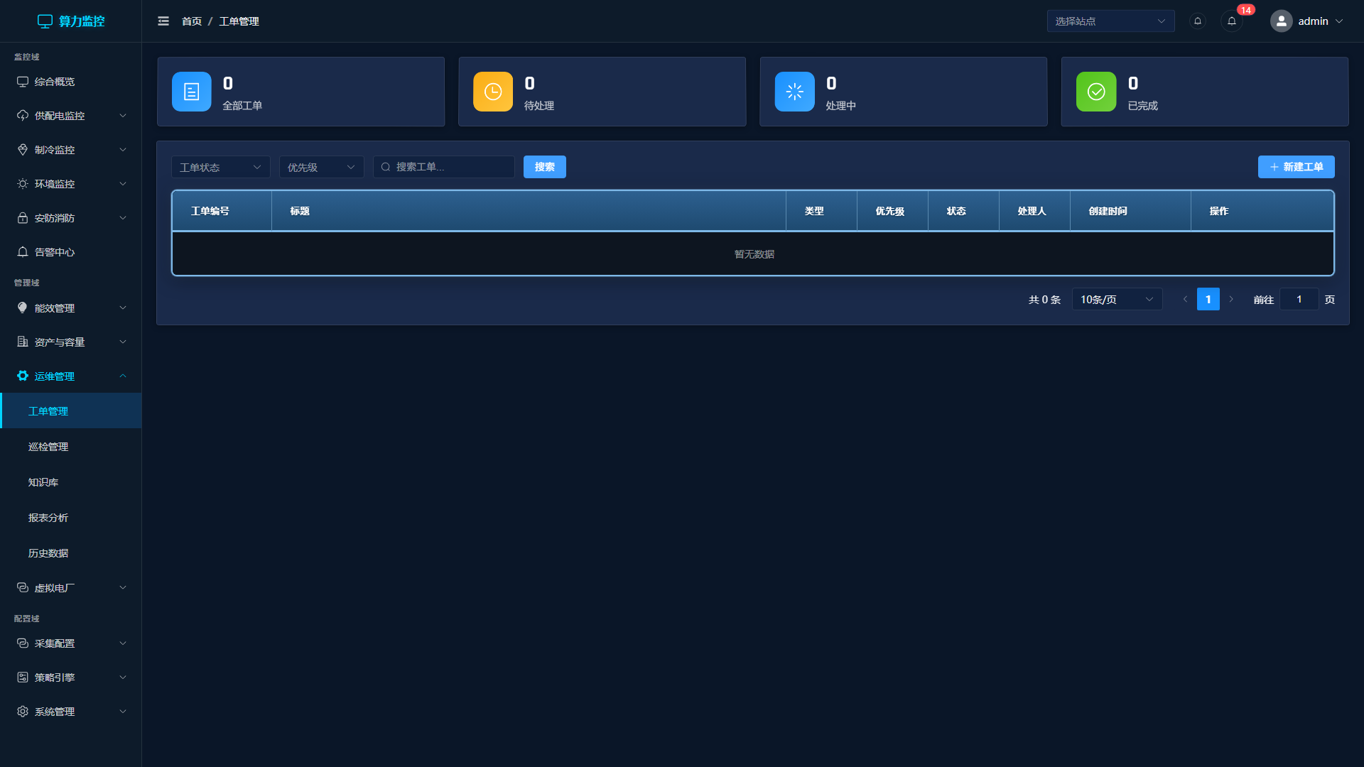
图：35 operation workorder

顶部统计卡片（4 个）：
- 全部工单：系统中所有工单的总数
- 待处理：当前处于"待处理"状态的工单数量
- 处理中：当前处于"处理中"状态的工单数量
- 已完成：已完成的工单数量

筛选工具栏：
- 工单状态：下拉选择框，可选"待处理"、"已分配"、"处理中"、"已完成"、"已关闭"、"已取消"
- 优先级：下拉选择框，可选"紧急"、"高"、"中"、"低"
- 搜索框：文本输入框，支持按工单编号或标题模糊搜索
- "搜索"按钮：根据筛选条件刷新工单列表
- "新建工单"按钮：打开新建工单对话框

工单列表表格列：
- 工单编号：工单的唯一标识编号
- 标题：工单的标题描述
- 类型：工单类型（故障/维护/巡检/变更/其他）
- 优先级：以彩色标签显示优先级（紧急-红色/高-橙色/中-蓝色/低-灰色）
- 状态：当前工单状态（待处理/已分配/处理中/已完成/已关闭/已取消）
- 处理人：工单的当前处理人
- 创建时间：工单创建的时间
- 操作列：根据工单状态动态显示"详情"、"处理"、"完成"、"删除"等按钮

新建/编辑工单对话框（宽度 600px）：
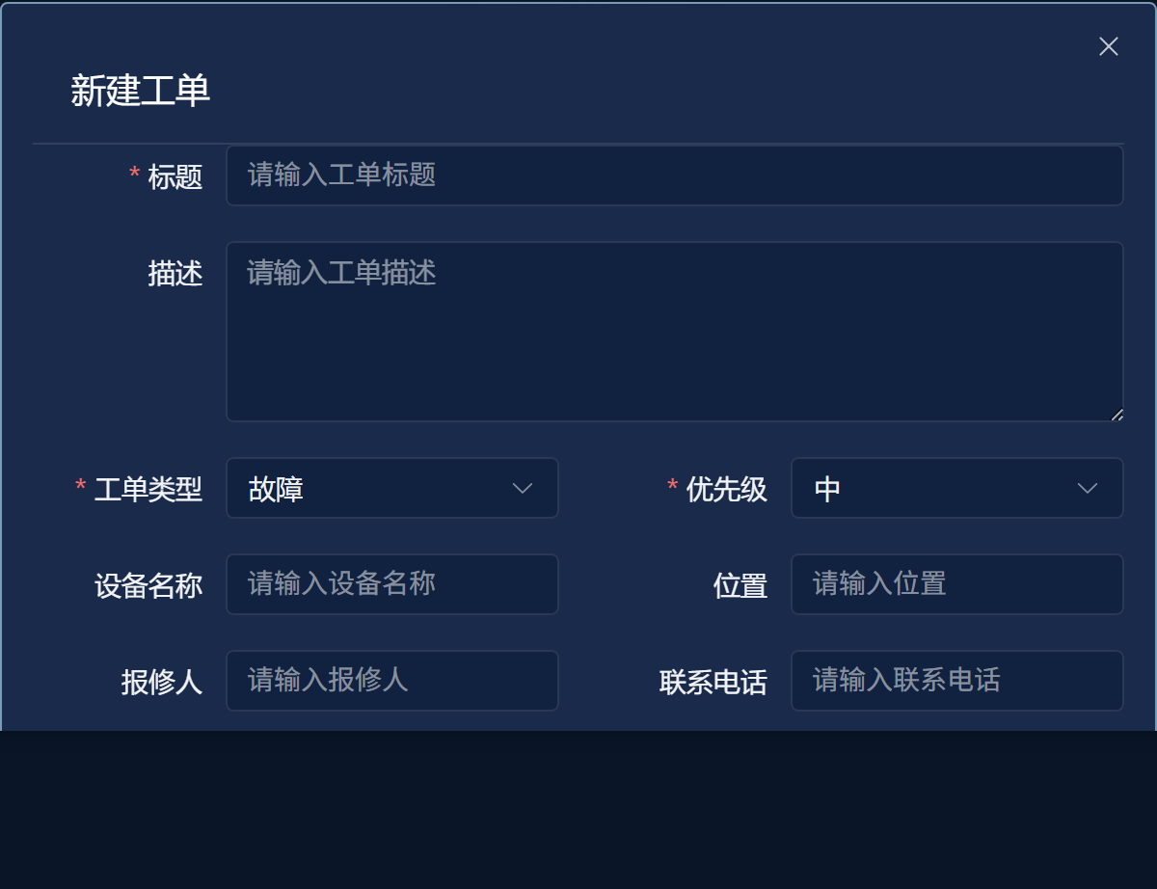
图：dialog add workorder
点击"新建工单"按钮弹出对话框，包含以下字段：
- 标题：文本输入框（必填），填写工单的简要描述
- 描述：多行文本输入框（4行高度），填写工单的详细描述
- 工单类型：下拉选择框（必填），可选"故障"、"维护"、"巡检"、"变更"、"其他"
- 优先级：下拉选择框（必填），可选"紧急"、"高"、"中"、"低"
- 设备名称：文本输入框，填写相关设备名称
- 位置：文本输入框，填写故障或维护的位置
- 报修人：文本输入框，填写报修人姓名
- 联系电话：文本输入框，填写报修人联系电话

工单详情对话框（宽度 700px）：
点击操作列的"详情"按钮，弹出工单详情对话框，包含两个区域：

基本信息区域（el-descriptions 描述列表）：
- 工单编号、状态、标题、描述
- 工单类型、优先级
- 设备名称、位置
- 报修人、联系电话
- 处理人
- 创建时间、分配时间、开始时间、完成时间
- 解决方案、根因分析

工单日志区域（时间线展示）：
以时间线（Timeline）形式展示工单的所有操作日志，每条日志包含操作类型、内容、操作人和时间。
时间线下方有"添加日志"按钮，点击可添加新的操作日志。

添加日志对话框（宽度 500px）：
点击"添加日志"按钮弹出对话框，包含以下字段：
- 操作类型：下拉选择框，可选"跟进"、"处理"、"备注"、"转交"、"其他"
- 内容：多行文本输入框（4行高度），填写日志内容
- 操作人：文本输入框，填写操作人姓名

完成工单对话框（宽度 500px）：
点击操作列的"完成"按钮，弹出完成确认对话框，包含以下字段：
- 解决方案：多行文本输入框（4行高度），填写问题的解决方案
- 根因分析：多行文本输入框（3行高度），填写问题的根本原因分析

操作步骤 - 创建工单：
- 点击工具栏的"新建工单"按钮
- 填写工单标题（必填），如"A区UPS-01输出异常"
- 在描述中详细说明问题现象
- 选择工单类型为"故障"
- 选择优先级为"高"
- 填写相关设备名称和位置
- 填写报修人和联系电话
- 点击"确定"按钮创建工单

操作步骤 - 处理工单：
- 在工单列表中找到分配给自己的工单（状态为"已分配"或"处理中"）
- 点击操作列的"处理"按钮开始处理
- 处理过程中，点击"详情"进入工单详情页
- 点击"添加日志"记录处理进展（选择操作类型为"处理"，填写处理内容）
- 问题解决后，返回工单列表，点击"完成"按钮
- 在完成对话框中填写解决方案和根因分析
- 点击"确定"完成工单

操作步骤 - 查看工单详情和日志：
- 在工单列表中点击操作列的"详情"按钮
- 查看工单基本信息（编号、状态、描述、处理人等）
- 向下滚动查看工单日志时间线，了解完整处理过程
- 如需补充信息，点击"添加日志"按钮添加备注
ℹ 提示：建议每日检查"待处理"工单，及时响应。紧急工单应在 30 分钟内开始处理。工单完成后务必填写解决方案和根因分析，便于知识积累和后续参考。

7.3.2 巡检管理
巡检管理页面支持巡检计划的创建和巡检任务的执行，确保日常巡检工作规范化和可追溯。
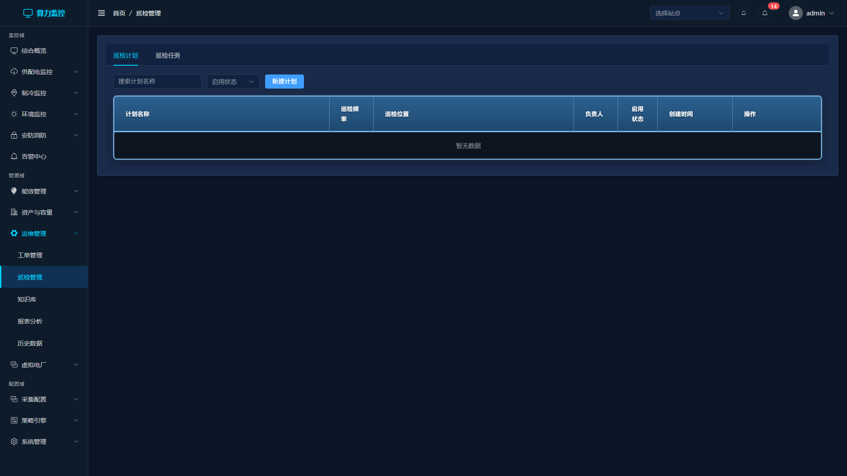
图：36 operation inspection

主要功能：
- 巡检计划配置：设置巡检路线、检查项和执行周期
- 巡检任务自动生成：根据计划自动生成待执行的巡检任务
- 巡检结果记录：逐项记录检查结果（正常/异常/备注）
- 巡检统计报表：统计巡检完成率和异常发现率

操作步骤：
- 进入"管理域 > 运维管理 > 巡检管理"页面
- 查看巡检计划列表和待执行任务
- 创建巡检计划：设置路线、检查项和执行周期
- 执行巡检：按任务逐项记录检查结果
- 查看巡检统计评估巡检质量

7.3.3 知识库
知识库页面用于积累和共享运维经验，包括故障处理方案、操作规程、设备手册等，支持分类浏览和关键词搜索。
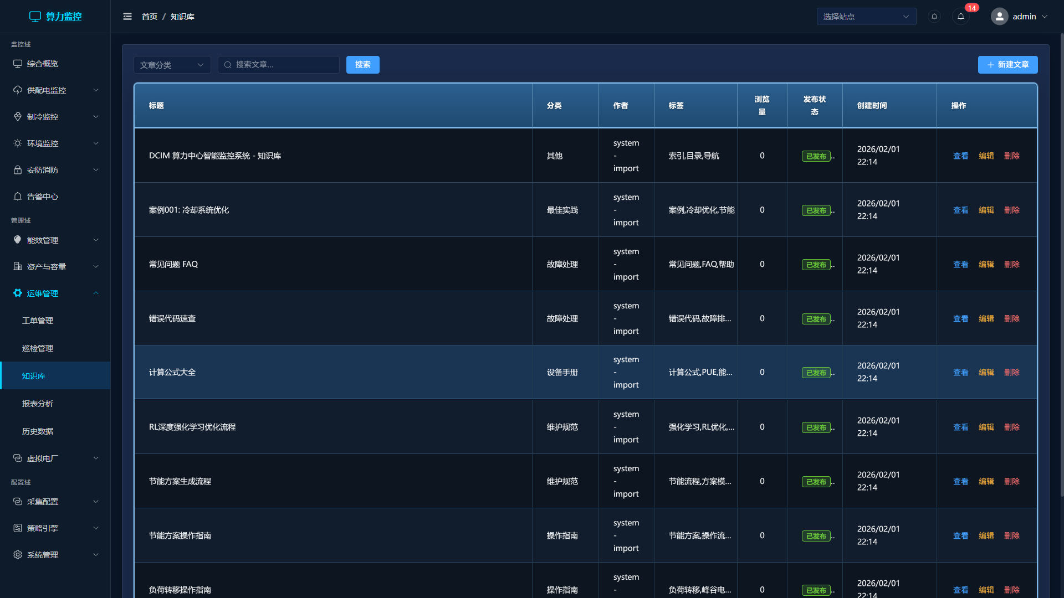
图：37 operation knowledge

主要功能：
- 按分类浏览：故障处理、操作规程、设备手册等分类
- 关键词搜索：支持全文搜索快速定位文章
- 富文本编辑器：创建和编辑知识库文章
- 浏览量统计：展示文章的阅读量

操作步骤：
- 进入"管理域 > 运维管理 > 知识库"页面
- 浏览知识库分类查找相关文章
- 使用搜索功能快速定位
- 创建新文章分享运维经验
- 定期更新和维护知识库内容

7.3.4 运维报表
运维报表页面自动生成日报/周报/月报，包含告警趋势、工单统计、设备可用率等运维指标。
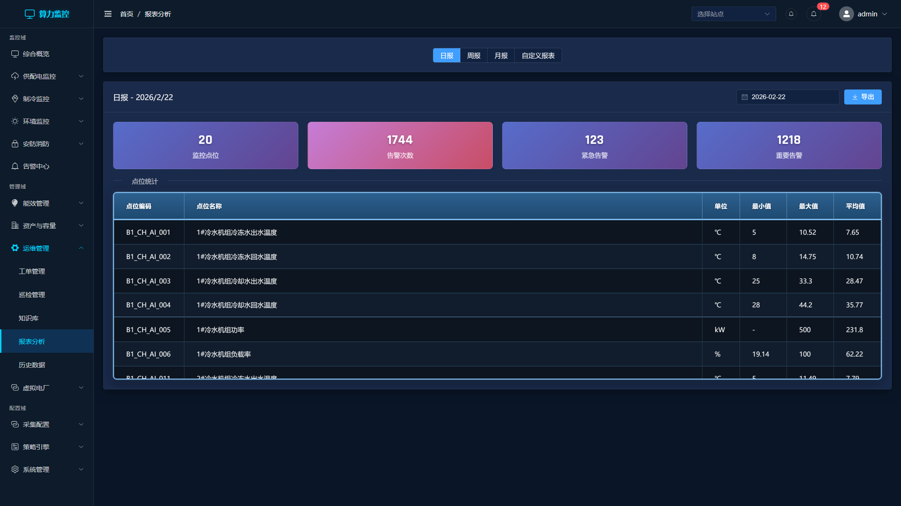
图：38 operation reports

报表内容：
- 告警趋势分析：各级别告警的数量变化趋势
- 工单统计：工单创建量、完成量、平均处理时长
- 设备可用率：各类设备的在线率和故障率
- 巡检完成率：巡检任务的执行情况统计

操作步骤：
- 进入"管理域 > 运维管理 > 运维报表"页面
- 查看已生成的报表列表
- 点击报表查看详细内容
- 导出报表（Excel/PDF）
- 配置报表自动生成周期

7.3.5 历史记录
历史记录页面汇总展示所有运维操作的历史记录，支持按时间、类型、操作人筛选，用于运维审计和回溯。
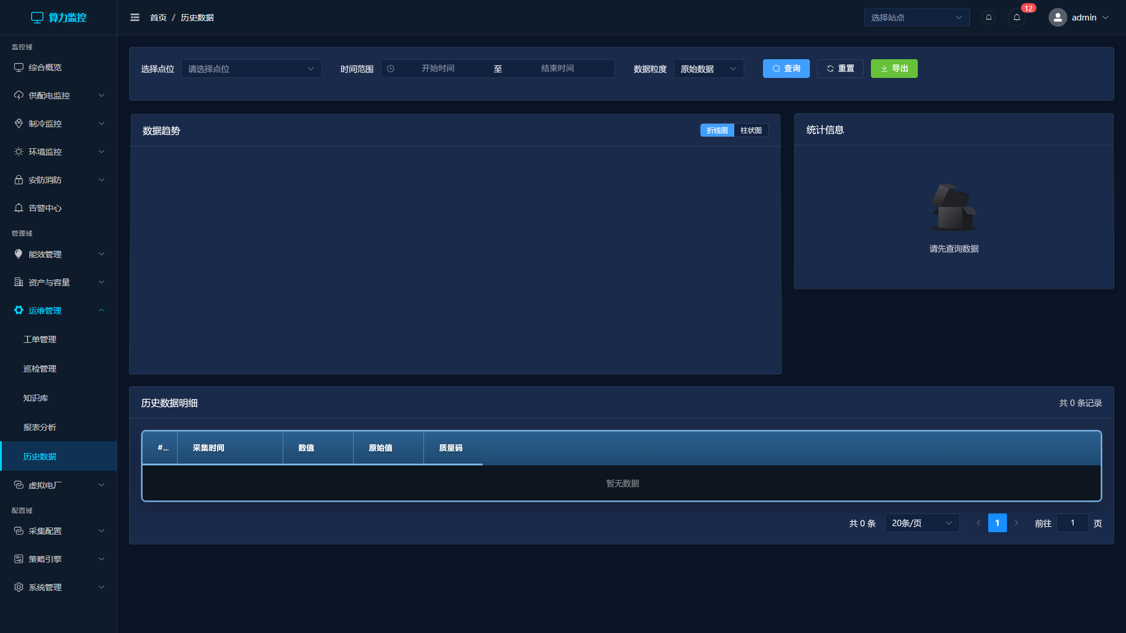
图：39 operation history

主要功能：
- 运维操作时间线：以时间线形式展示所有运维操作
- 按类型筛选：支持按工单、巡检、变更等类型筛选
- 操作详情查看：点击记录查看详细信息
- 数据导出：支持导出历史数据用于审计

操作步骤：
- 进入"管理域 > 运维管理 > 历史记录"页面
- 选择时间范围查看历史记录
- 使用筛选条件定位特定操作
- 点击记录查看详细信息
- 导出历史数据用于审计

7.4 虚拟电厂
虚拟电厂（VPP）模块将数据中心的柔性负荷资源虚拟化，参与电网需求响应和辅助服务市场。

7.4.1 VPP 分析
VPP（虚拟电厂）分析页面展示数据中心可调节负荷资源的分析结果，包括可削减负荷量、响应能力评估和收益预测，帮助数据中心参与电网需求响应获取额外收益。
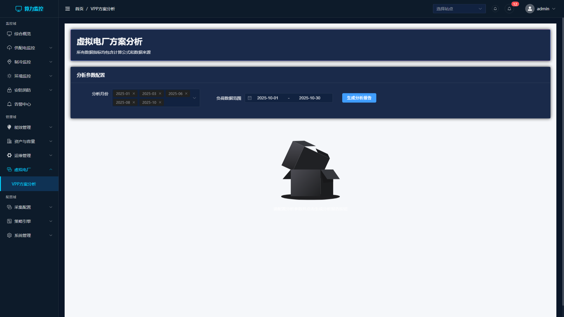
图：40 vpp analysis

主要功能：
- 可调节负荷资源识别：自动识别数据中心中可参与需求响应的负荷资源
- 需求响应能力评估：评估各资源的响应速度、可削减量和约束条件
- 收益预测模型：基于电力市场价格预测参与需求响应的潜在收益
- 响应策略配置：配置不同场景下的负荷削减策略

操作步骤：
- 进入"管理域 > 虚拟电厂 > VPP 分析"页面
- 查看可调节负荷资源清单
- 评估各资源的响应能力和约束条件
- 配置需求响应策略
- 查看收益预测和历史参与记录

第8章 配置域
配置域提供系统运行所需的各项配置管理功能，包括采集配置、告警规则、联动策略和智能诊断四大模块。

8.1 采集配置
采集配置模块用于管理数据源、设备点位、设备模板和网关等采集相关的配置，是系统数据采集链路的基础。

8.1.1 设备管理
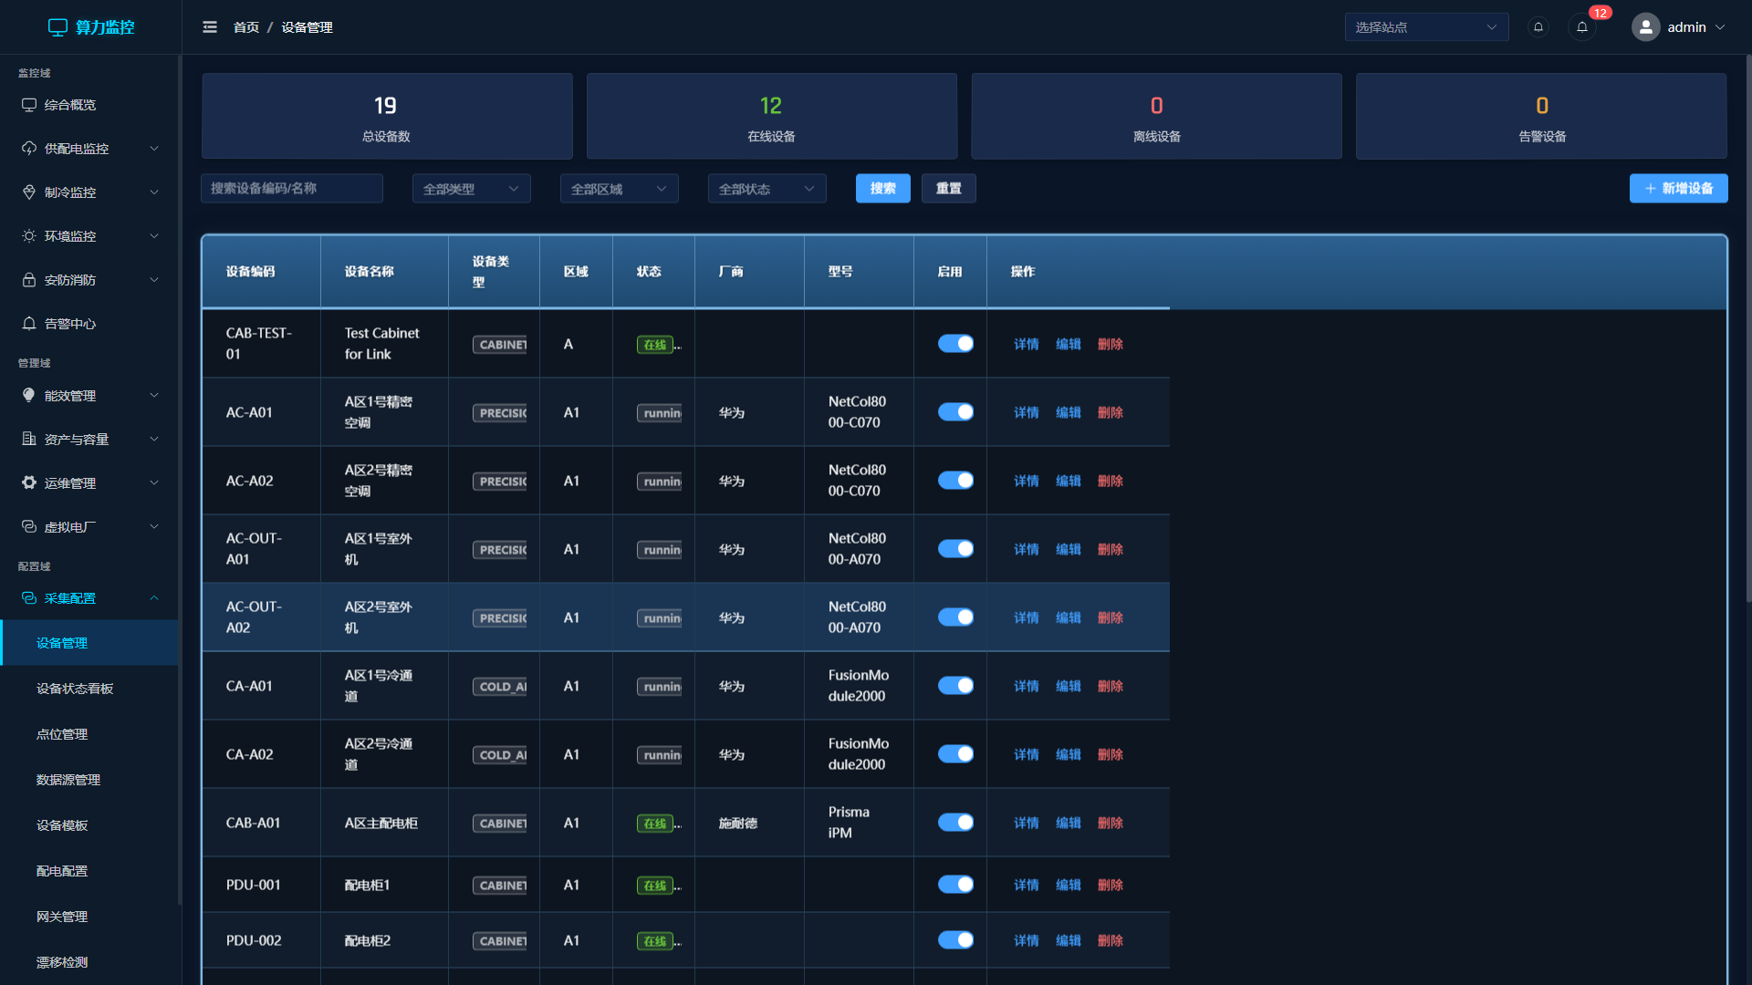
图：41 device manage
设备管理页面用于对数据中心所有受监控设备进行统一管理，包括设备的新增、编辑、删除、启用/禁用及详情查看。
页面布局
页面顶部为4张统计卡片，分别显示：
- 总设备数 — 系统中注册的设备总数
- 在线设备 — 当前通信正常的设备数（绿色）
- 离线设备 — 当前通信中断的设备数（红色）
- 告警设备 — 存在活跃告警的设备数（橙色）
筛选条件
统计卡片下方为搜索和筛选工具栏，包含以下筛选项：
- 关键词搜索 — 输入设备编码或名称进行模糊搜索，支持回车快捷搜索
- 设备类型 — 下拉选择：UPS、AC（空调）、PDU、TH（温湿度）、DOOR（门禁）、SMOKE（烟感）、WATER（漏水）
- 区域 — 下拉选择：A1、A2、B1、F1、F2、F3
- 状态 — 下拉选择：在线、离线、维护中、告警
- 搜索按钮 — 执行筛选查询
- 重置按钮 — 清空所有筛选条件并刷新列表
设备列表表格
表格列包括：设备编码、设备名称、设备类型（彩色标签）、区域、状态（彩色标签）、厂商、型号、启用开关、操作列。
状态标签颜色：在线=绿色(success)、离线=红色(danger)、维护中=橙色(warning)、告警=红色(danger)。
设备类型标签颜色：UPS=红色、AC=蓝色、PDU=橙色、TH=绿色、DOOR/SMOKE/WATER=灰色。
启用列提供开关控件，可直接切换设备的启用/禁用状态。
操作列包含三个按钮：「详情」跳转设备详情页、「编辑」打开编辑对话框、「删除」弹出确认后删除。
表格下方为分页组件，支持每页10/20/50条，显示总记录数。
新增设备操作
- 点击工具栏右侧「新增设备」按钮
- 弹出「新增设备」对话框（宽度560px）
- 填写表单字段：设备编码（必填，最多50字符）、设备名称（必填，最多100字符）、设备类型（必填，下拉选择）、区域（必填，下拉选择）、厂商、型号、序列号、安装日期（日期选择器）、描述（多行文本）
- 点击「确定」提交，系统校验必填项后创建设备
- 创建成功后对话框关闭，列表自动刷新
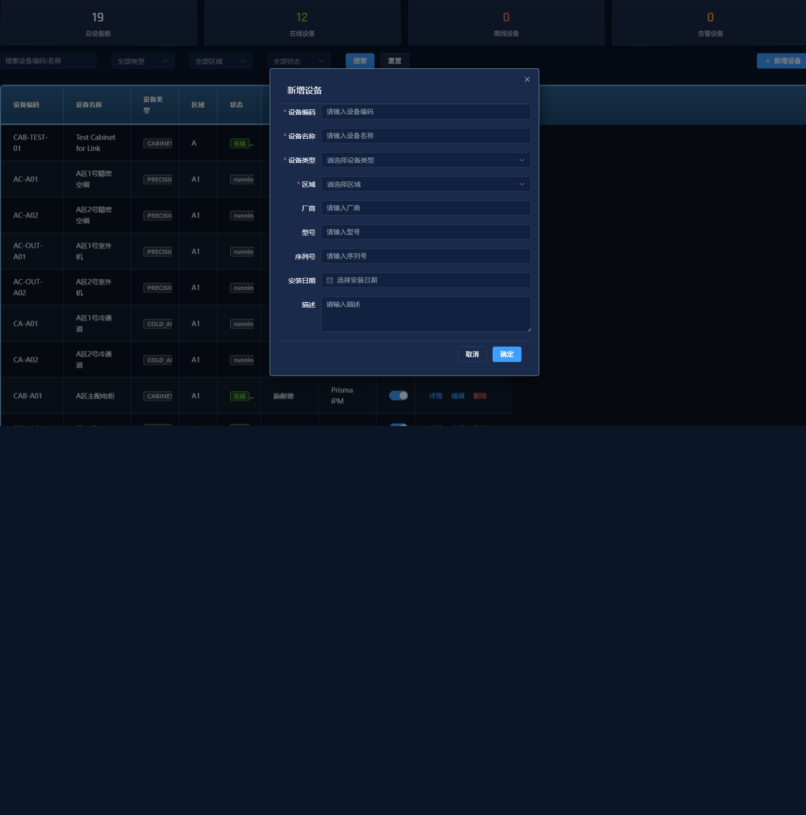
图：dialog add device
编辑设备操作
- 在设备列表操作列点击「编辑」按钮
- 弹出「编辑设备」对话框，表单自动填充当前设备信息
- 注意：编辑模式下设备编码字段为禁用状态，不可修改
- 修改需要更新的字段后点击「确定」提交
- 更新成功后列表自动刷新
删除设备操作
- 在设备列表操作列点击「删除」按钮
- 弹出确认对话框：「确定删除设备「XXX」？此操作不可恢复。」
- 点击「删除」确认，设备被永久删除
- 删除成功后列表和统计卡片自动刷新
⚠ 注意：删除操作不可恢复，请谨慎操作。如果设备关联了点位或告警数据，可能需要先解除关联。

8.1.2 设备详情

图：41 device manage
设备详情页面展示单个设备的完整信息，包括基本属性、关联点位实时数据和当前告警。从设备管理列表点击「详情」按钮进入。
页面结构
页面顶部为返回导航栏，显示设备名称，点击返回箭头可回到设备管理列表。
页面分为三个卡片区域：
1. 设备信息卡片
以三列描述列表形式展示设备基本属性：设备编码、设备名称、设备类型（标签）、区域、状态（彩色标签）、厂商、型号、安装日期、启用状态（已启用=绿色/已禁用=灰色）。
2. 关联点位实时数据
显示该设备下所有关联点位的实时数据表格。表头右侧显示点位总数标签。
表格列：点位编码、点位名称、类型（AI=蓝色/DI=灰色标签）、当前值（保留2位小数+单位）、状态（正常=绿色/告警=红色/离线=灰色）、数据质量标签、更新时间。
AI类型点位支持展开行查看历史趋势图。展开后显示时间范围选择器（1小时/6小时/24小时/7天/30天），下方为ECharts折线图，显示该点位的历史数据趋势。
数据质量为不可靠（quality=2）的行会以浅红色背景高亮显示。
3. 当前告警
显示该设备当前活跃的告警列表。表头右侧显示告警条数标签（红色）。
表格列：告警编号、级别（紧急=红色/重要=橙色/次要=蓝色/提示=灰色）、告警消息、触发值、状态（活动=红色/已确认=橙色）、触发时间。
⚠ 注意：设备详情页每30秒自动刷新一次数据，无需手动刷新。

8.1.3 设备状态看板
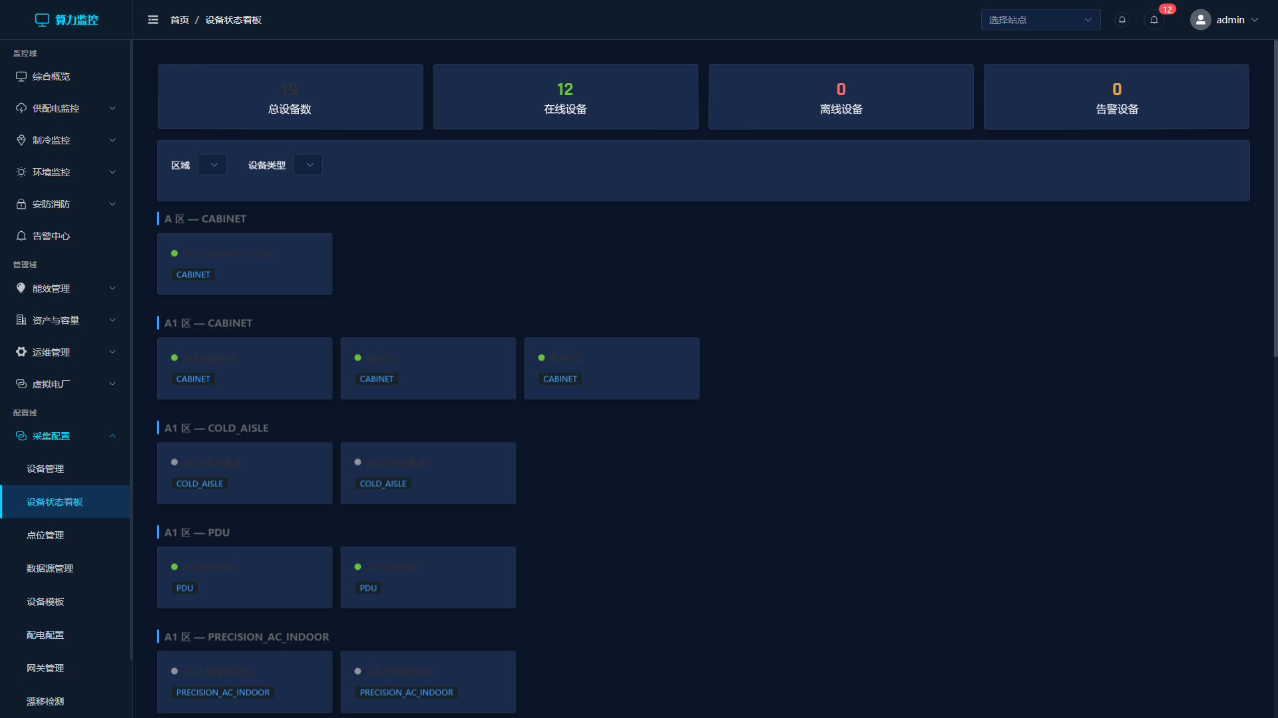
图：42 device status
设备状态看板以可视化卡片形式展示所有设备的在线/离线/告警状态，按区域和设备类型分组显示。
页面布局
顶部为4张统计卡片：总设备数、在线设备（绿色）、离线设备（红色）、告警设备（橙色）。
统计卡片下方为筛选栏，包含区域下拉选择（A1-F3）和设备类型下拉选择（UPS/AC/PDU/TH/DOOR/SMOKE/WATER），选择后自动刷新。
设备分组卡片
设备按「区域 — 设备类型」分组显示，每组标题格式如「A1 区 — UPS」，左侧有蓝色竖线标识。
每个设备显示为一张小卡片，包含状态圆点（绿色=在线、红色=离线、橙色=告警、灰色=维护中）和设备名称。
点击任意设备卡片可跳转到该设备的详情页面。
鼠标悬停时卡片会有轻微上浮动画效果。
⚠ 注意：设备状态看板每30秒自动刷新一次，实时反映设备通信状态变化。

8.1.4 点位管理
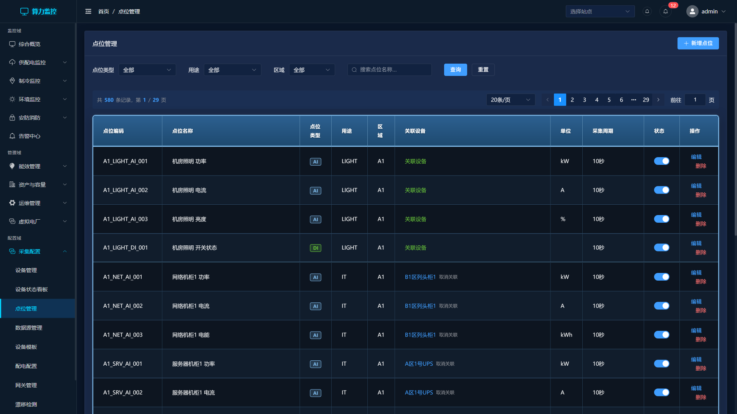
图：43 devices points
点位管理页面用于管理系统中所有采集点位，包括点位的新增、编辑、删除、启用/禁用，以及与用能设备的关联操作。
筛选条件
页面提供以下筛选项：
- 点位类型 — 下拉选择：全部、AI-模拟量输入、DI-开关量输入、AO-模拟量输出、DO-开关量输出
- 用途 — 下拉选择：全部、功率、电流、电能、电压、功率因数、其他
- 区域 — 下拉选择：全部、A1区-F3区
- 关键词搜索 — 输入点位名称进行模糊搜索
- 查询/重置按钮 — 执行筛选或清空条件
点位列表表格
表格列：点位编码、点位名称、点位类型（AI=蓝色/DI=绿色/AO=橙色/DO=红色标签）、用途、区域、关联设备、单位、采集周期（秒）、状态开关、操作列。
关联设备列：已关联设备显示蓝色设备名称+「取消关联」灰色文字；未关联显示绿色「关联设备」链接。
分页信息栏显示总记录数和当前页码，支持每页20/50/100条。
新增点位操作
- 点击页面右上角「新增点位」按钮
- 弹出「新增点位」对话框（宽度600px）
- 填写表单：点位编码（必填）、点位名称（必填）、点位类型（必填，AI/DI/AO/DO）、用途（必填）、区域代码、单位、量程最小值、量程最大值、采集周期（秒，最小1）、描述
- 点击「确定」提交创建
关联用能设备操作
- 在点位列表中找到未关联设备的点位，点击绿色「关联设备」链接
- 弹出「关联用能设备」对话框（宽度650px）
- 在搜索框输入设备编码或名称进行搜索（支持防抖，300ms延迟）
- 搜索结果以表格形式展示：设备编码、设备名称、类型、区域
- 点击选中目标设备，底部显示「已选择: XXX (编码)」提示
- 点击「确定关联」完成关联操作
取消关联操作
- 在已关联设备的点位行，点击灰色「取消关联」文字
- 弹出确认对话框：「确定取消点位 "XXX" 与设备 "YYY" 的关联？」
- 点击确认后解除关联
⚠ 注意：编辑模式下，点位编码、点位类型、用途、区域代码字段为禁用状态，不可修改。

8.1.5 数据源管理
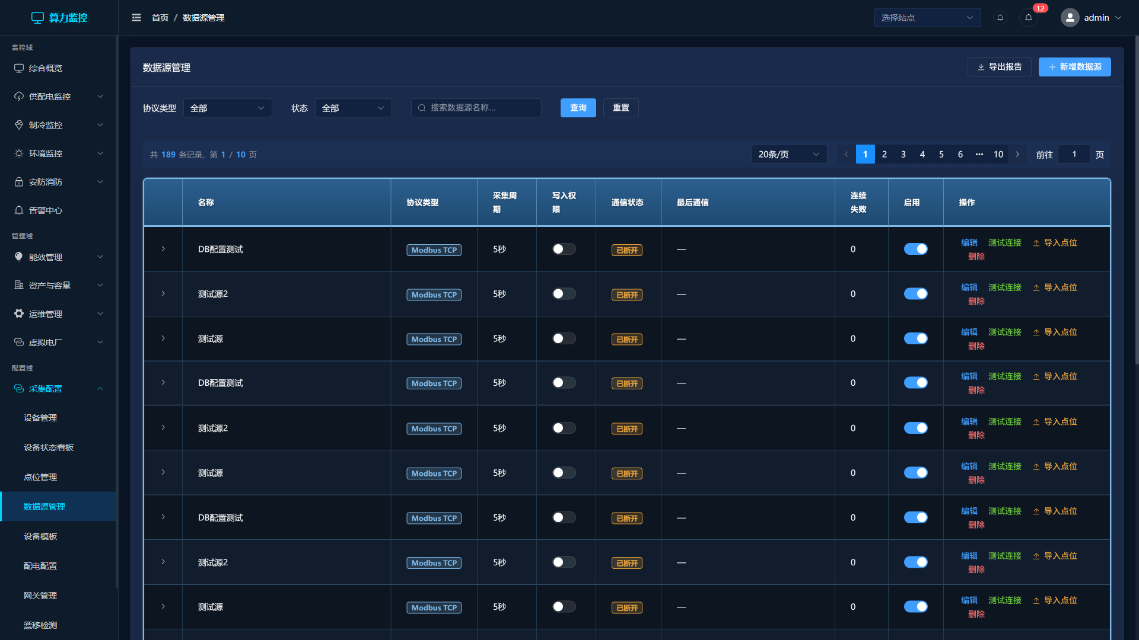
图：44 datasources
数据源管理页面用于配置和管理系统的数据采集源，支持多种通信协议，提供连接测试、点位批量导入和通信状态监控功能。
筛选条件
页面提供以下筛选项：协议类型（Modbus TCP/Modbus RTU/SNMP v2c/SNMP v3）、状态（已连接/未连接/通信中断）、关键词搜索。
数据源列表表格
表格列：名称、协议类型（彩色标签：Modbus TCP=蓝色/RTU=橙色/SNMP v2c=绿色/v3=红色）、采集周期（秒）、写入权限（开关）、通信状态（已连接=绿色/已断开=橙色/通信中断=红色）、最后通信时间、连续失败次数、启用开关、操作列。
操作列包含：「编辑」「测试连接」「导入点位」「删除」四个按钮。
表格支持展开行，展开后显示通信影响面板：受影响点位数、受影响设备数、中断时长。
新增数据源操作
- 点击「新增数据源」按钮
- 弹出对话框（宽度600px），填写：名称（必填）、协议类型（必填）、采集周期（1-60秒）、启用状态开关
- 根据选择的协议类型，动态显示协议配置区域：
- Modbus TCP：IP地址、端口（默认502）、从站地址（1-247）
- Modbus RTU：串口（如COM1）、波特率（9600-115200）、数据位（7/8）、校验位（无/奇/偶）、停止位（1/2）
- SNMP v2c/v3：目标地址、端口（默认161）、团体名（默认public）
- 对话框底部左侧有「测试连接」按钮，可在保存前验证连接
- 测试成功显示延迟毫秒数，失败显示错误信息
- 点击「确定」保存数据源
批量导入点位操作
- 在数据源列表操作列点击「导入点位」按钮
- 弹出「批量导入点位」对话框（宽度650px）
- 上传.xlsx格式的点位配置文件（支持拖拽上传）
- 必填列：address（地址）、data_type（数据类型）；可选列：scale、offset、enum_mapping、is_dry_contact
- 点击「校验」按钮进行数据验证，显示校验报告：总条数、通过数、失败数
- 如有校验错误，以表格形式显示：行号、字段、错误信息
- 校验全部通过后，「确认导入」按钮变为可用
- 点击「确认导入」完成批量导入，显示成功导入的点位数
导出报告
点击工具栏「导出报告」按钮，系统生成.xlsx格式的对接报告并自动下载，文件名格式为「对接报告_YYYY-MM-DD.xlsx」。
写入权限管理
切换数据源的写入权限开关时，系统会弹出确认对话框提示风险。开启写入权限后可下发控制命令到设备。
⚠ 注意：通信状态每30秒自动刷新一次。通信中断时展开行会显示受影响的点位和设备数量。

8.1.6 设备模板管理
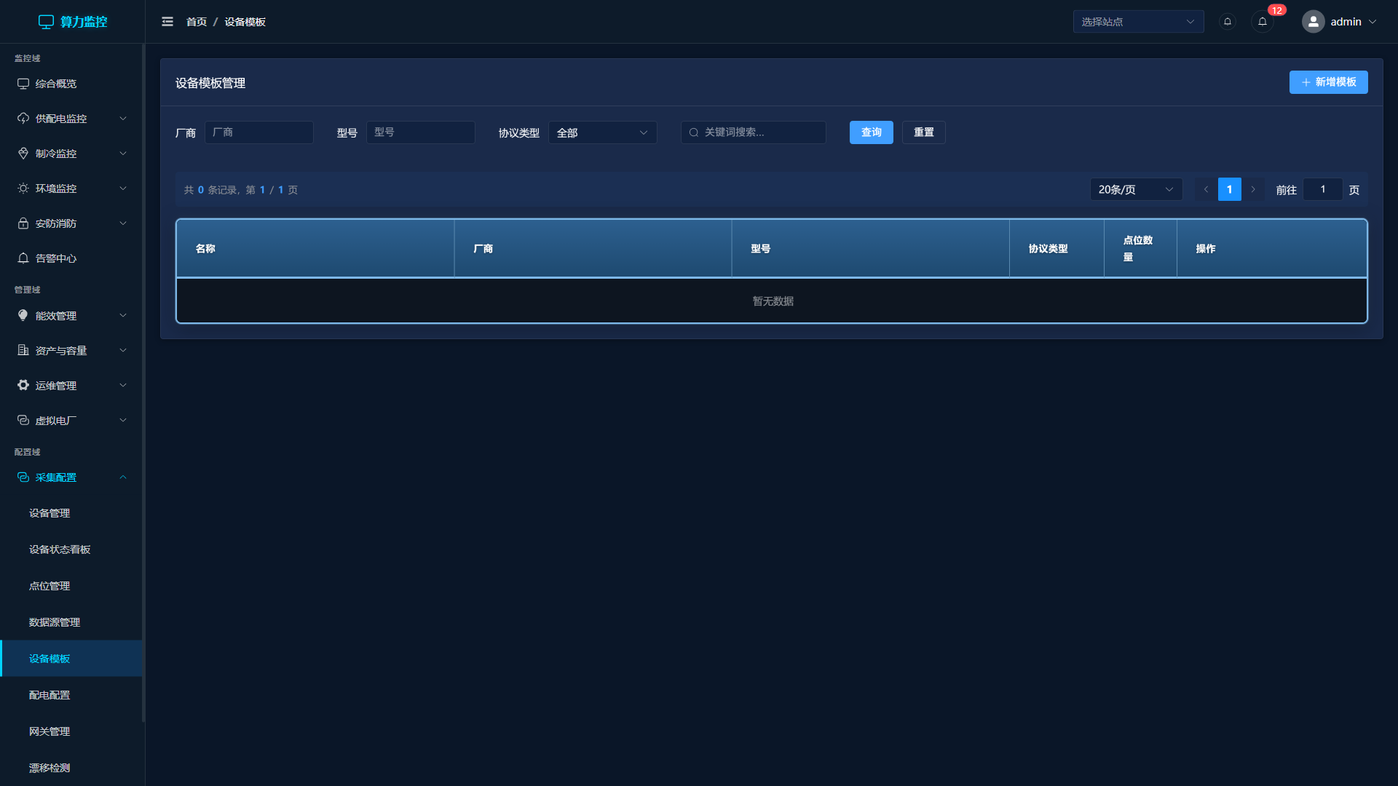
图：45 device templates
设备模板管理页面用于创建和管理设备模板，模板定义了特定厂商型号设备的标准点位配置，可快速创建数据源。
筛选条件
页面提供以下筛选项：厂商、型号、协议类型（Modbus TCP/RTU/SNMP v2c/v3）、关键词搜索。
模板列表表格
表格列：名称、厂商、型号、协议类型（彩色标签）、点位数量、操作列。
操作列包含：「编辑」「创建数据源」「删除」三个按钮。
新增模板操作
- 点击「新增模板」按钮
- 弹出对话框（宽度600px），填写：名称（必填）、厂商（必填）、型号（必填）、协议类型（必填）、描述
- 点位配置字段为JSON数组格式的文本域，格式示例：[{"address":"40001","data_type":"float32","scale":1.0,"offset":0.0,"description":"温度"}]
- 点击「确定」保存模板
从模板创建数据源
- 在模板列表操作列点击「创建数据源」按钮
- 弹出「从模板创建数据源」对话框（宽度600px）
- 显示模板名称和协议类型（只读），填写数据源名称（必填）
- 根据协议类型填写连接配置（与数据源管理中相同）
- 设置采集周期（默认5秒）
- 点击「确定」创建数据源，系统自动应用模板中的点位配置
⚠ 注意：模板中的点位配置必须是合法的JSON数组格式，否则保存时会提示格式错误。

8.1.7 能源配置
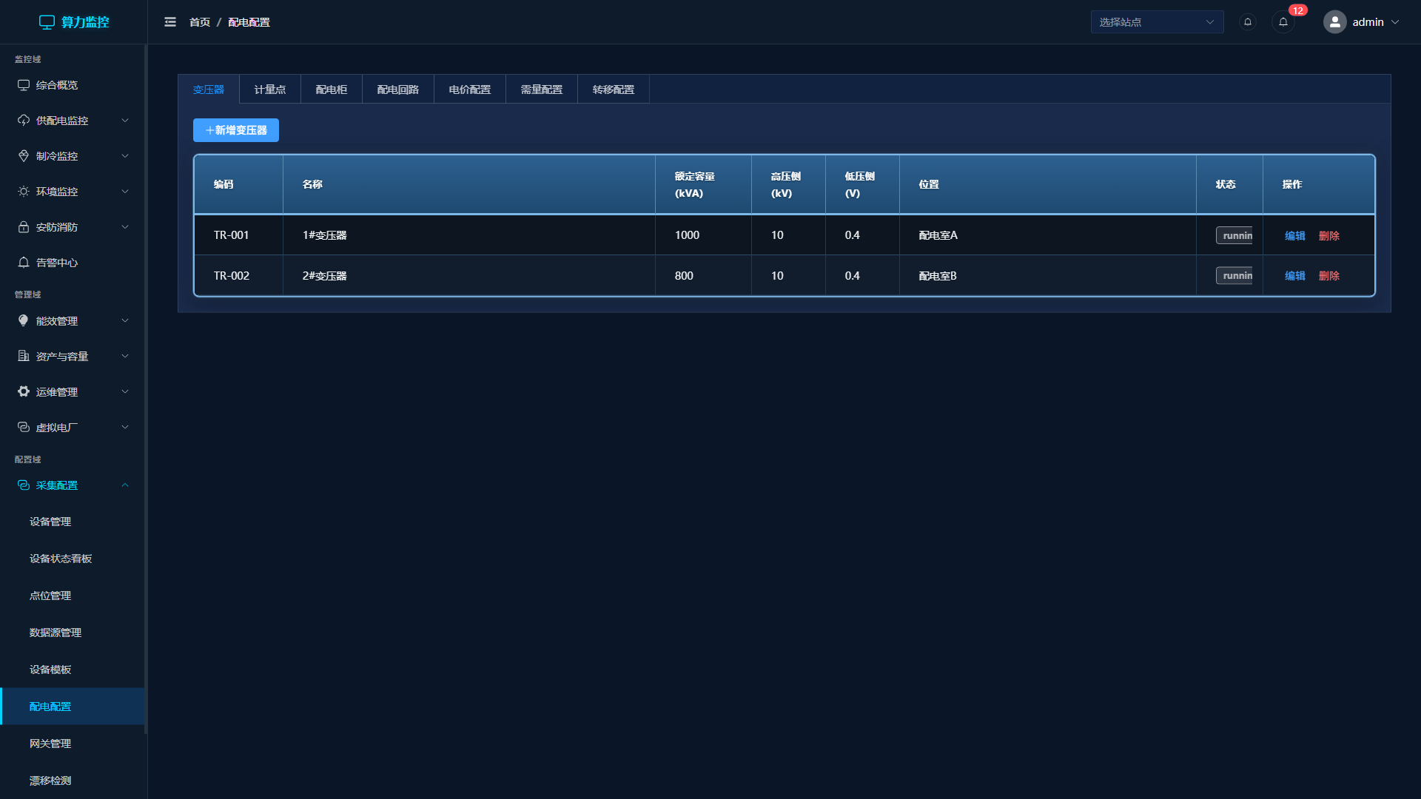
图：46 power config
能源配置页面用于管理配电系统的基础设施配置，包括变压器、计量点、配电柜和电价方案的管理。页面采用标签页布局，分为四个管理模块。
变压器管理（第一个标签页）
表格列：编码、名称、额定容量(kVA)、高压侧(kV)、低压侧(V)、位置、状态（彩色标签）、操作列（编辑/删除）。
点击「新增变压器」按钮弹出对话框，填写变压器编码、名称、额定容量、高压侧电压、低压侧电压、位置等信息。
计量点管理（第二个标签页）
表格列：编码、名称、所属变压器、电表号、申报需量(kW)、需量类型、状态、操作列。
计量点可关联到变压器，未关联时显示「未关联」灰色文字。需量类型支持多种计量方式。
配电柜管理（第三个标签页）
表格列：编码、名称、类型、额定电流(A)、额定电压(V)、位置、状态、操作列。
配电柜类型包括主配电柜、分配电柜等不同级别。
电价配置（第四个标签页）
用于配置五时段电价方案（尖峰、高峰、平段、低谷、深谷），支持不同时段的电价设置，用于能耗成本计算。
⚠ 注意：能源配置是能源管理模块的基础，配置变更会影响PUE计算和能耗统计结果。

8.1.8 网关管理
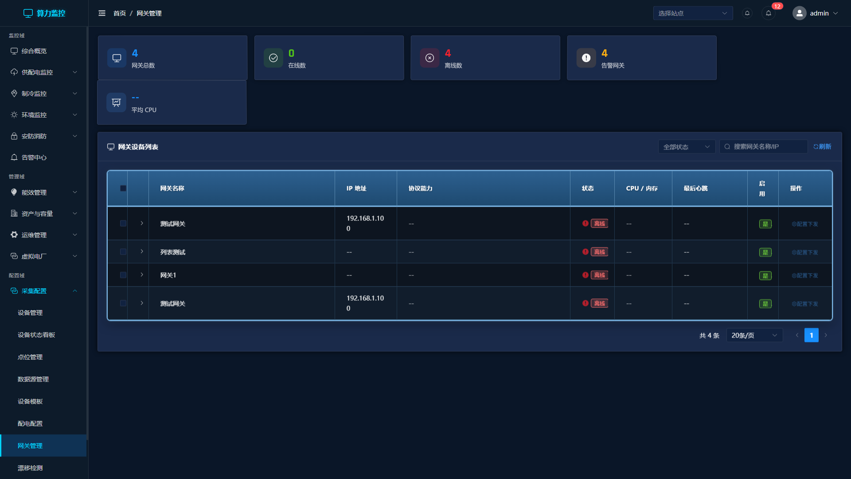
图：47 gateway
网关管理页面用于监控和管理数据采集网关设备，支持网关状态监控、配置下发、固件升级等功能。
页面布局
顶部为5张统计卡片，显示网关总数、在线数、离线数、告警数等关键指标，每张卡片带有图标和颜色标识。
网关列表
表格支持多选（复选框列）和展开行。筛选栏包含状态下拉（在线/离线）和关键词搜索（网关名称/IP）。
选中多个网关后，工具栏显示「批量配置下发」按钮，可同时向多个网关推送配置。
展开行详情
展开网关行后显示详细信息面板，分为左右两栏：
左栏 — 基本信息：网关标识、固件版本、IP地址等；资源使用率：CPU、内存使用率进度条。
右栏 — 关联数据源列表和最近通信日志。
网关操作
- 配置下发 — 向网关推送最新的采集配置
- 固件升级 — 远程升级网关固件版本
- 重启 — 远程重启网关设备
- 查看日志 — 查看网关的通信和运行日志
⚠ 注意：网关状态每30秒自动刷新。离线网关的行会以特殊样式标识。

8.2 告警规则配置
告警规则配置模块用于管理告警阈值、组合规则、升级策略和屏蔽策略，是告警系统的核心配置。

8.2.1 阈值规则配置
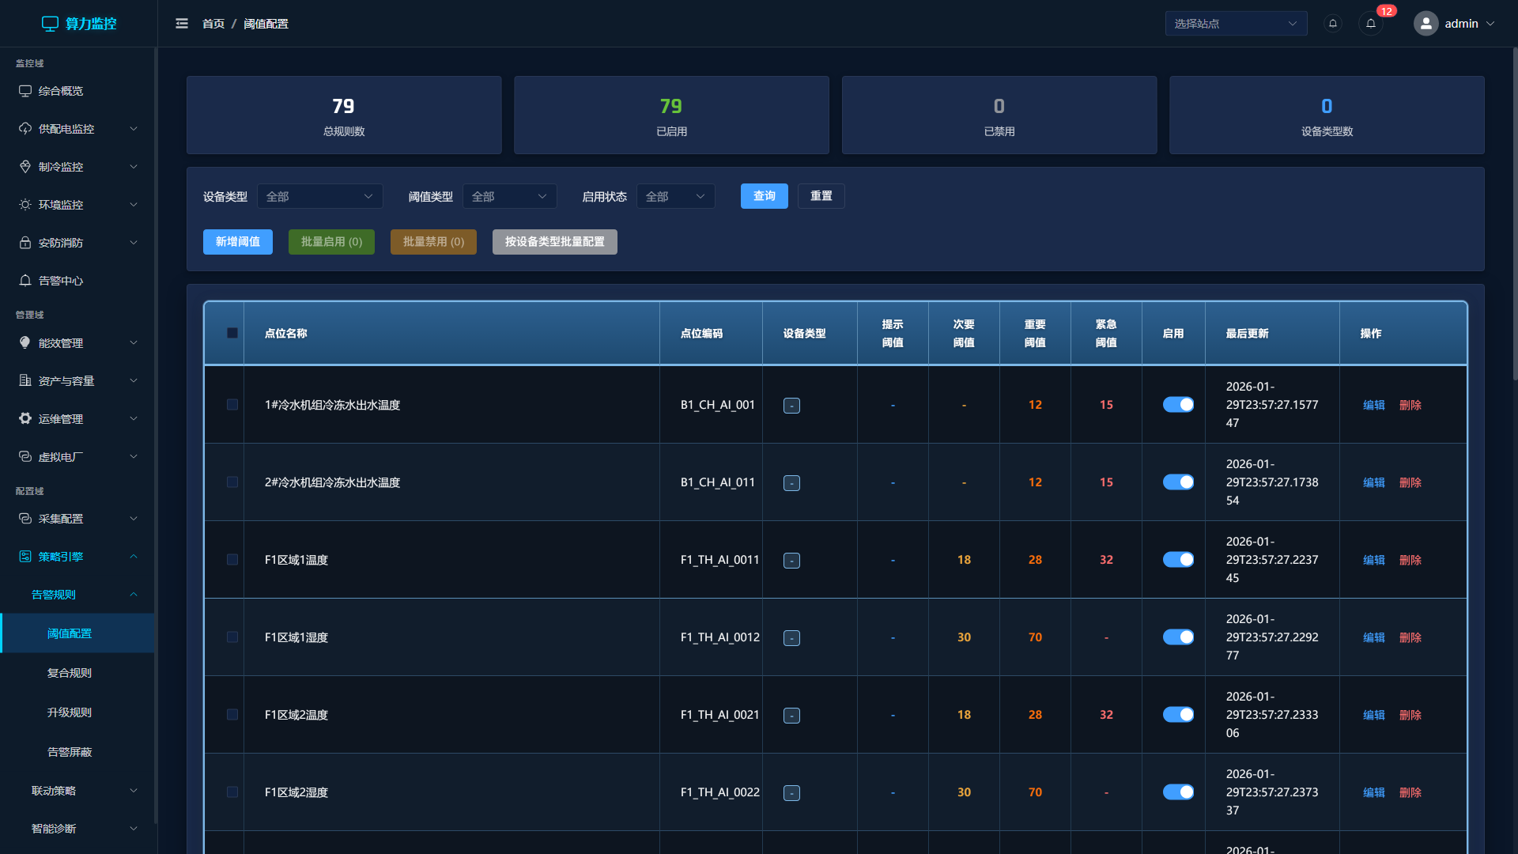
图：49 alarm thresholds
阈值规则配置页面用于管理所有点位的告警阈值规则，支持4级阈值配置（提示/次要/重要/紧急）、批量操作和按设备类型批量配置。
页面布局
顶部为4张统计卡片：总规则数、已启用（绿色）、已禁用（灰色）、设备类型数（蓝色）。
筛选与操作工具栏
筛选项：设备类型下拉、阈值类型下拉（高高/高/低/低低）、启用状态下拉。
操作按钮：「新增阈值」「批量启用」「批量禁用」（需先勾选行）「按设备类型批量配置」。
阈值规则列表
表格列：复选框、点位名称、点位编码、设备类型（标签）、提示阈值（蓝色）、次要阈值（橙色）、重要阈值（深橙色）、紧急阈值（红色）、启用开关、最后更新时间、操作列（编辑/删除）。
系统将同一点位的4级阈值聚合为一行显示，方便对比查看。
新增/编辑阈值操作
- 点击「新增阈值」或列表中的「编辑」按钮
- 弹出对话框（宽度900px），左右分栏布局
- 左侧为表单：选择点位（可搜索下拉）、4级阈值输入（紧急/重要/次要/提示，均为数字输入框）、高级设置（延迟秒数、死区）
- 右侧为趋势预览图：显示该点位最近24小时的数据趋势，阈值线以不同颜色虚线叠加显示
- 修改阈值时，右侧图表实时更新阈值线位置
- 图表下方有颜色图例：提示=蓝色、次要=橙色、重要=深橙色、紧急=红色
- 点击「确定」保存
按设备类型批量配置
- 点击「按设备类型批量配置」按钮
- 弹出对话框（宽度500px）
- 选择设备类型，设置4级阈值
- 点击「确定」，系统为该类型下所有点位批量应用阈值
- 完成后显示成功配置的点位数
⚠ 注意：批量启用/禁用需先在表格中勾选目标行。删除操作会删除该点位的所有4级阈值规则。

8.2.2 复合告警规则
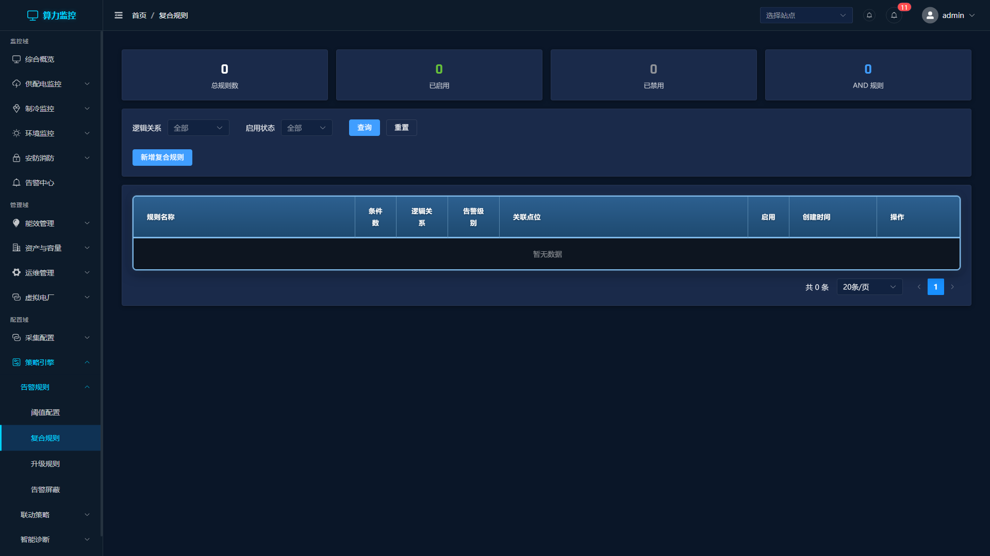
图：50 alarm compound
复合告警规则页面用于创建基于多个条件组合的告警规则，支持AND/OR逻辑关系和嵌套条件组，并提供规则测试功能。
页面布局
顶部为4张统计卡片：总规则数、已启用（绿色）、已禁用（灰色）、AND规则数（蓝色）。
规则列表
表格列：规则名称、条件数（标签）、逻辑关系（AND=蓝色/OR=橙色标签）、告警级别（彩色标签）、关联点位、启用开关、创建时间、操作列（编辑/删除）。
新增/编辑复合规则
- 点击「新增复合规则」或列表中的「编辑」按钮
- 弹出对话框（宽度960px），包含三个区域：
- 基本信息区：规则名称（必填）、告警级别（紧急/重要/次要/提示）、告警消息
- 条件配置区：可视化条件编辑器，支持添加条件项和条件组，条件组支持AND/OR切换
- 每个条件项包含：选择点位（可搜索下拉）、比较运算符（>/</=/>=/<= ）、阈值
- 条件组可嵌套，实现复杂的逻辑组合
- 规则测试区：输入模拟点位值，点击「执行测试」实时预览触发结果
- 测试结果显示：绿色「规则未触发」或红色「规则触发」
- 点击「确定」保存规则
⚠ 注意：复合规则的条件表达式以JSON格式存储。编辑时如数据异常会自动重置为默认条件。

8.2.3 告警升级规则
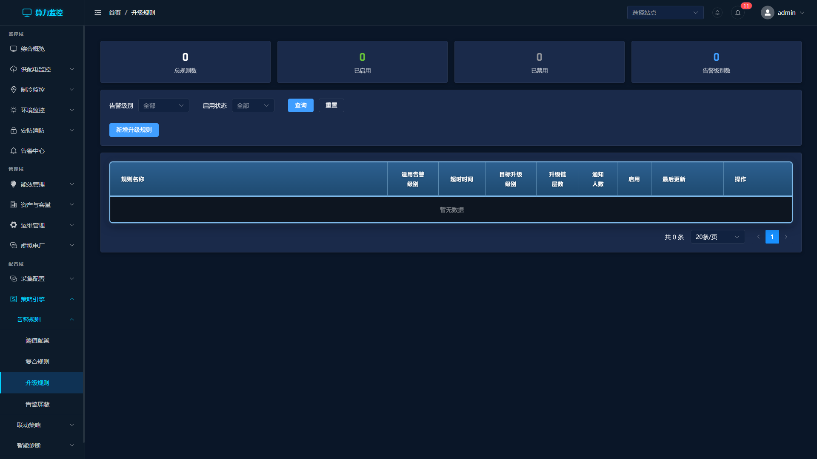
图：51 alarm escalation
告警升级规则页面用于配置告警超时未处理时的自动升级策略，支持多级升级链和通知人配置。
页面布局
顶部为4张统计卡片：总规则数、已启用（绿色）、已禁用（灰色）、告警级别数（蓝色）。
规则列表
表格列：规则名称、适用告警级别（彩色标签）、超时时间（分钟）、目标升级级别（彩色标签）、升级链层数（标签）、通知人数（标签）、启用开关、操作列。
新增升级规则
- 点击「新增升级规则」按钮
- 弹出对话框，填写：规则名称、适用告警级别、超时时间（分钟）、目标升级级别
- 配置升级链：可添加多级升级步骤，每级设置超时时间和目标级别
- 配置通知人：选择需要通知的用户
- 点击「确定」保存
⚠ 注意：升级规则在告警超过设定时间未被确认或处理时自动触发，将告警级别提升并通知相关人员。

8.2.4 告警屏蔽策略
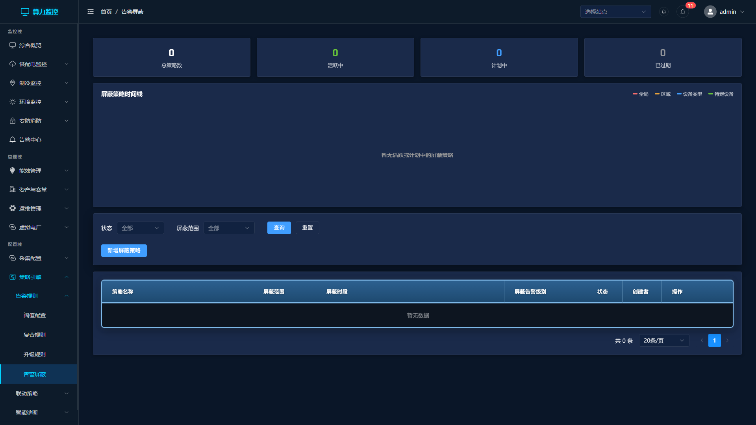
图：52 alarm shield
告警屏蔽策略页面用于在设备维护或特殊时段临时屏蔽告警，避免产生大量无效告警。支持全局、区域、设备类型和特定设备四种屏蔽范围。
页面布局
顶部为4张统计卡片：总策略数、活跃中（绿色）、计划中（蓝色）、已过期（灰色）。
屏蔽策略时间线
统计卡片下方为ECharts时间线图表，以甘特图形式展示所有屏蔽策略的时间分布。不同屏蔽范围用不同颜色标识：全局、区域、设备类型、特定设备。
筛选与操作
筛选项：状态（活跃/计划中/已过期）、屏蔽范围（全局/区域/设备类型/特定设备）。
策略列表
表格列：策略名称、屏蔽范围（彩色标签+范围值）、屏蔽时段（开始→结束）、屏蔽告警级别（多个彩色标签或「全部级别」）、状态、操作列。
新增屏蔽策略
- 点击「新增屏蔽策略」按钮
- 弹出对话框，填写：策略名称、屏蔽范围（全局/区域/设备类型/特定设备）
- 根据屏蔽范围选择具体的区域、设备类型或设备
- 设置屏蔽时段：开始时间和结束时间
- 选择要屏蔽的告警级别（可多选，或选择全部级别）
- 点击「确定」保存策略
⚠ 注意：屏蔽策略到期后自动失效。活跃中的策略会实时过滤匹配的告警，不会产生告警记录。

8.3 联动策略
联动策略模块配置事件驱动的自动化联动规则，支持告警触发自动执行预设动作序列。

8.3.1 联动策略
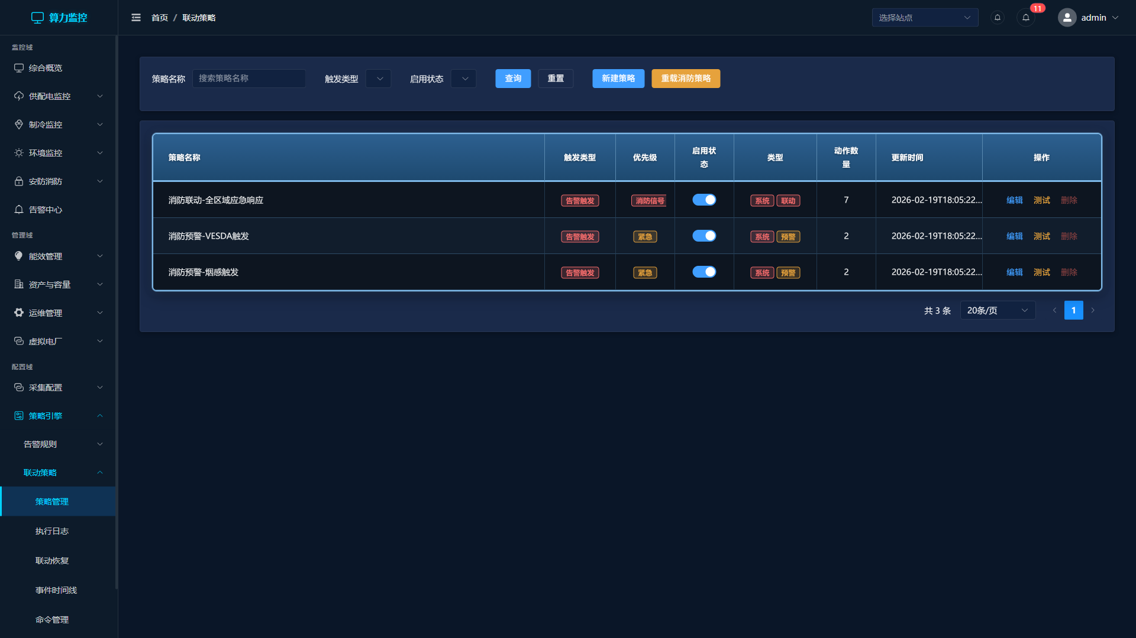
图：53 linkage policy
联动策略页面用于创建和管理告警联动规则，定义当特定事件发生时系统自动执行的动作。支持告警触发、告警恢复、设备离线和手动触发四种触发类型。
筛选条件
筛选项：策略名称搜索、触发类型下拉（告警触发/告警恢复/设备离线/手动触发）、启用状态下拉。
策略列表
表格列：策略名称、触发类型（彩色标签）、优先级（彩色标签）、启用状态（开关）、类型（系统=红色标签/自定义=绿色标签，消防策略额外显示预警/联动标签）、动作数量、更新时间、操作列。
操作列包含：「编辑」「测试」「删除」三个按钮。系统策略的删除按钮为禁用状态。
新建联动策略
- 点击「新建策略」按钮
- 弹出对话框（宽度720px），填写：策略名称（必填）、触发类型、优先级、触发条件
- 配置联动动作：可添加多个动作，每个动作定义执行的操作
- 点击「确定」保存策略
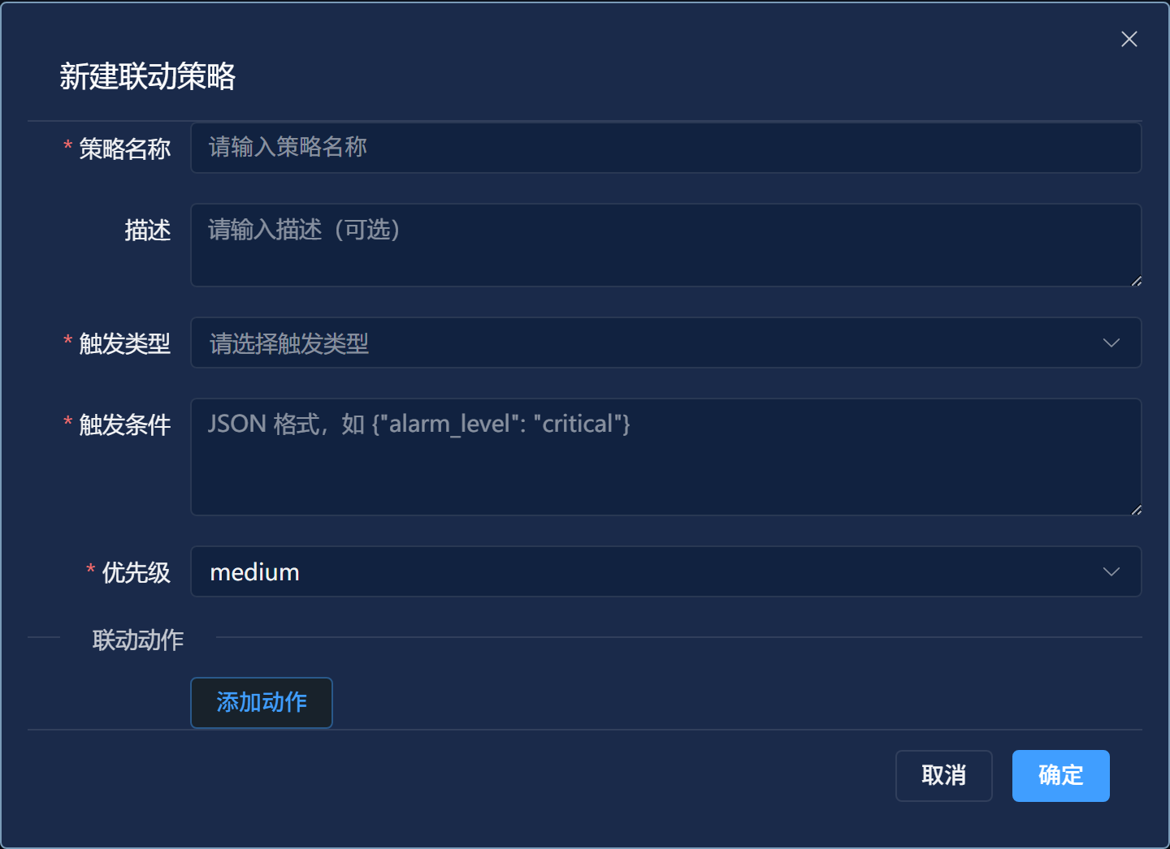
图：dialog add linkage
重载消防策略
点击「重载消防策略」按钮，系统重新加载预定义的消防联动策略（预警级和联动级）。
策略测试
在策略列表操作列点击「测试」按钮，可模拟触发该策略，验证联动动作是否正确执行。
⚠ 注意：系统策略（is_system=true）不可删除，但可以编辑和禁用。消防联动策略分为预警级和联动级两个层次。

8.3.2 执行记录
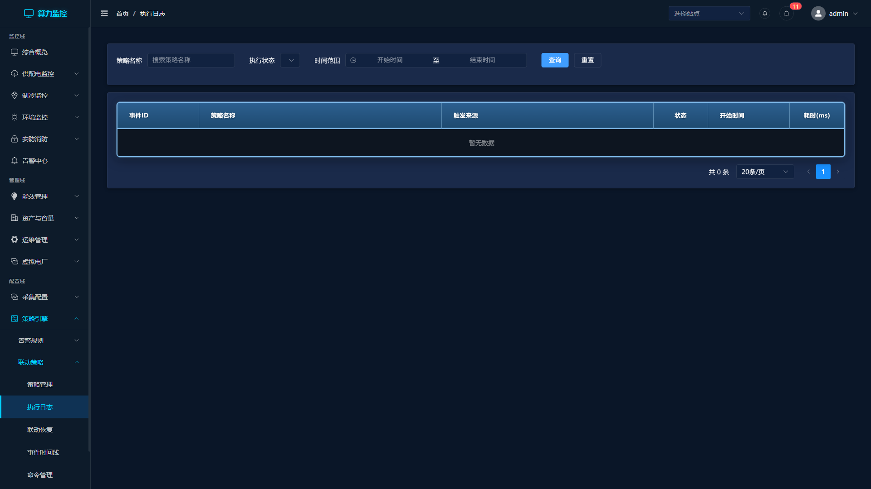
图：54 linkage execution
联动执行记录页面展示所有联动策略的执行历史，包括执行状态、耗时和详细的动作执行结果。
筛选条件
筛选项：策略名称搜索、执行状态下拉（执行中/已完成/部分失败/失败）、时间范围选择器（日期时间范围）。
执行记录列表
表格列：事件ID、策略名称、触发来源、状态（执行中=蓝色/已完成=绿色/部分失败=橙色/失败=红色标签）、开始时间、耗时(ms)。
点击任意行可打开执行详情抽屉（宽度520px），显示完整的执行信息和各动作的执行结果。
⚠ 注意：执行记录按时间倒序排列，最新的执行记录显示在最前面。

8.3.3 故障恢复
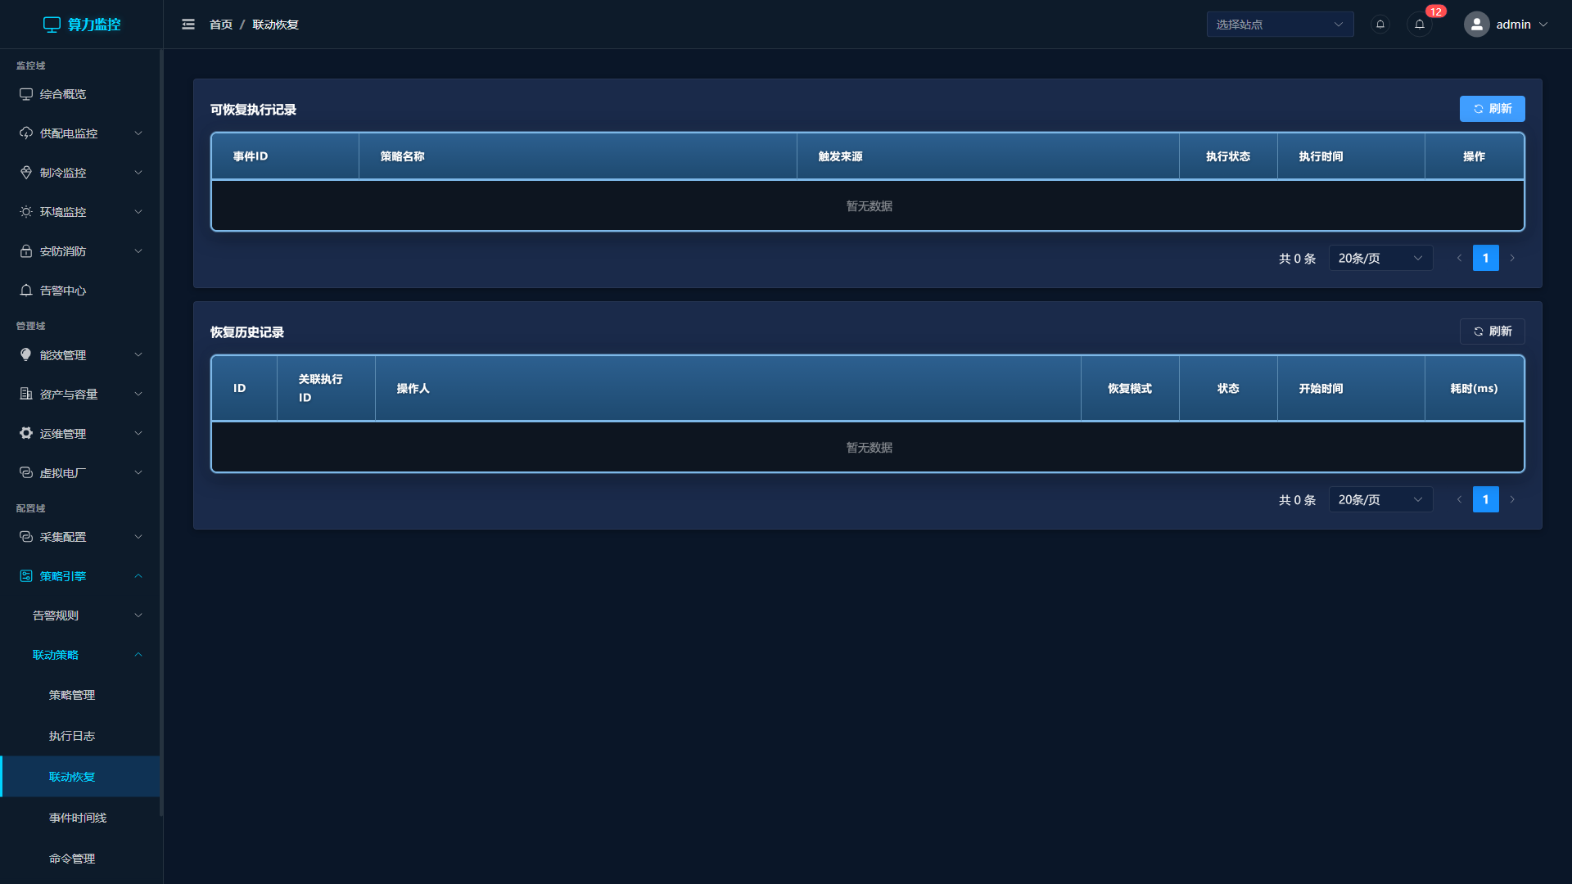
图：55 linkage recovery
故障恢复页面用于管理联动执行失败后的恢复操作，分为可恢复执行记录和恢复历史记录两个区域。
可恢复执行记录
显示执行失败或部分失败的联动记录，可进行手动恢复操作。
表格列：事件ID、策略名称、触发来源、执行状态（彩色标签）、执行时间、操作列（恢复按钮）。
恢复历史记录
显示所有恢复操作的历史记录。
表格列：ID、关联执行ID、操作人、恢复模式（自动=灰色/手动=橙色标签）、状态（彩色标签）、开始时间、耗时(ms)。
点击恢复记录行可查看详细的恢复步骤和结果。
执行恢复操作
- 在可恢复执行记录中找到目标记录，点击「恢复」按钮
- 弹出恢复确认对话框，选择恢复模式
- 确认后系统执行恢复操作
- 恢复结果显示在恢复历史记录中
⚠ 注意：自动恢复由系统在检测到故障恢复条件时自动触发。手动恢复需要操作人员主动发起。

8.3.4 事件时间线
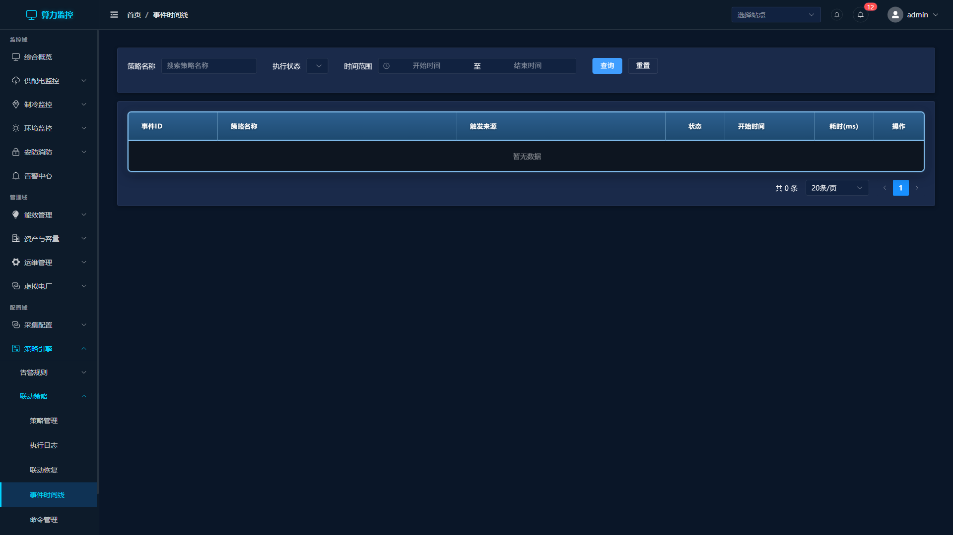
图：56 linkage timeline
事件时间线页面以时间线形式展示联动事件的完整执行过程，支持查看每个动作的执行时序和状态。
筛选条件
筛选项：策略名称搜索、执行状态下拉、时间范围选择器。
执行记录列表
表格列：事件ID、策略名称、触发来源、状态（彩色标签）、开始时间、耗时(ms)、操作列（时间线按钮）。
时间线视图
点击「时间线」按钮打开时间线详情面板，以可视化时间线形式展示：
- 触发事件 — 显示触发来源和触发时间
- 各动作执行节点 — 按时间顺序排列，显示动作名称、执行状态、开始时间和耗时
- 最终结果 — 显示整体执行结果和总耗时
⚠ 注意：时间线视图直观展示联动事件的全链路执行过程，便于排查执行异常。

8.3.5 安全控制
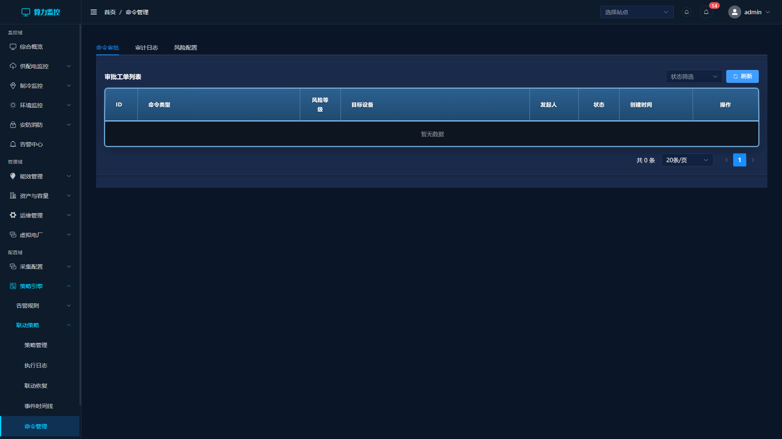
图：57 linkage command
安全控制页面包含命令审批和审计日志两个功能模块，通过标签页切换。用于管理控制命令的审批流程和操作审计。
命令审批标签页
显示所有控制命令的审批工单列表。
筛选项：状态下拉（待审批/已批准/已驳回/已超时）。
表格列：ID、命令类型、风险等级（彩色标签）、目标设备、发起人、状态（彩色标签）、创建时间、操作列。
待审批状态的工单显示「批准」和「驳回」两个操作按钮。
审批操作
- 在待审批工单列表中找到目标工单
- 点击「批准」按钮批准命令执行，或点击「驳回」按钮拒绝
- 驳回时需填写驳回原因
- 审批结果实时更新到工单状态
审计日志标签页
显示所有控制命令的执行审计日志，记录命令的完整生命周期。
⚠ 注意：高风险命令需要管理员审批后才能执行。审批超时的工单自动标记为已超时状态。

8.3.6 传感器漂移检测
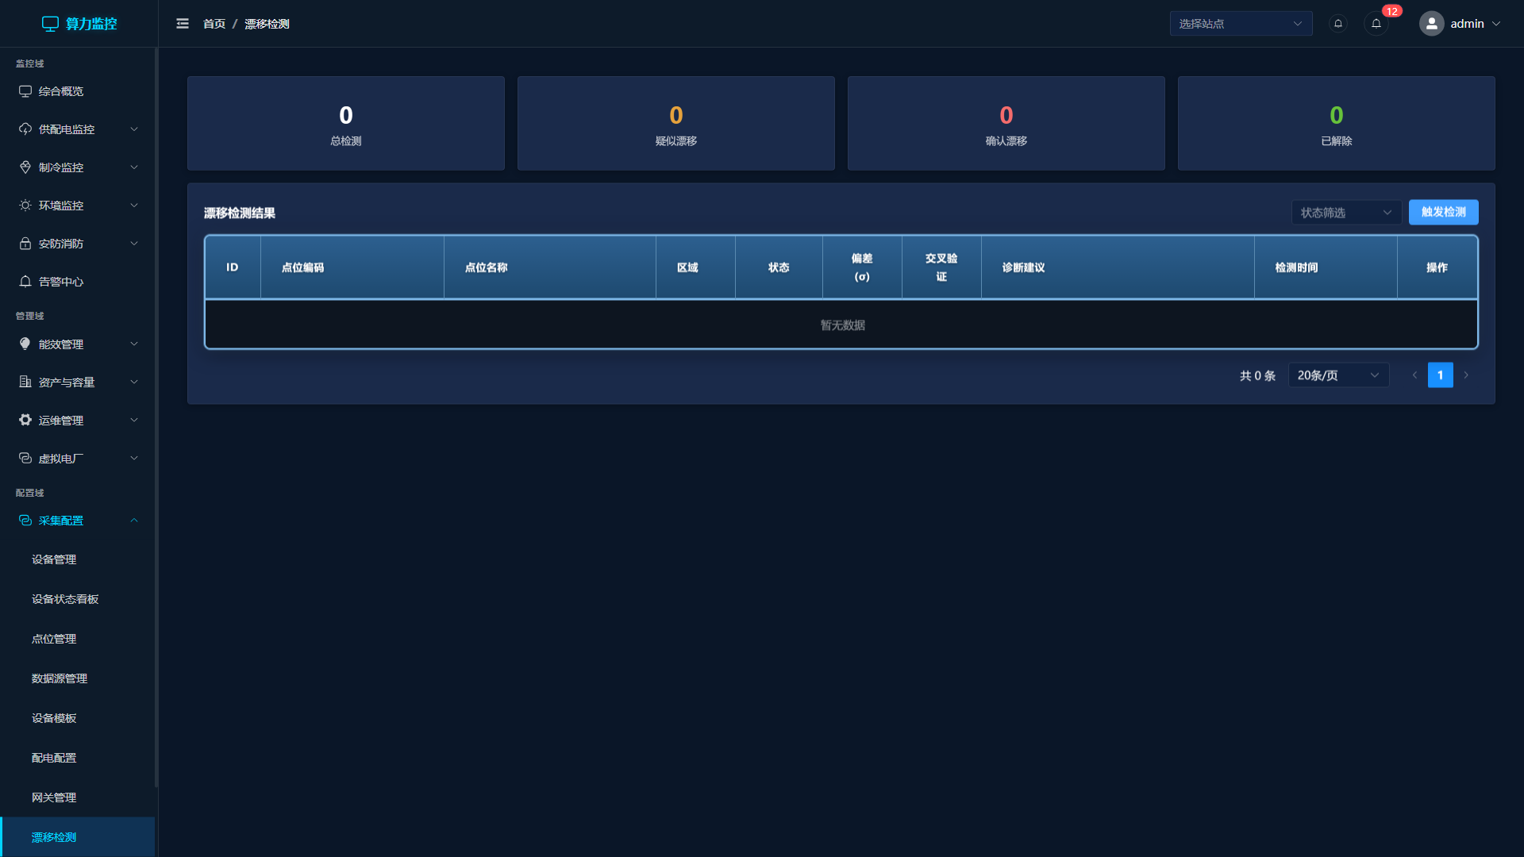
图：48 drift detection
传感器漂移检测页面用于监控传感器数据的异常偏移，帮助识别传感器故障或校准问题。
概览卡片
顶部为4张统计卡片：总检测数、疑似漂移（橙色）、确认漂移（红色）、已解除（绿色）。
检测结果列表
筛选项：状态下拉（疑似漂移/确认漂移/已解除）。
表格列：ID、点位编码、点位名称、区域、状态（彩色标签）、偏差(σ)、检测时间、操作列。
偏差值超过5.0σ时以红色高亮显示。
触发检测
点击「触发检测」按钮手动发起一次全量漂移检测。检测完成后结果自动更新到列表中。
⚠ 注意：系统也会定期自动执行漂移检测。疑似漂移的传感器建议进行现场校准验证。

8.4 智能诊断
智能诊断模块基于规则引擎和历史数据分析，自动诊断告警的可能原因并给出处置建议。

8.4.1 诊断结果
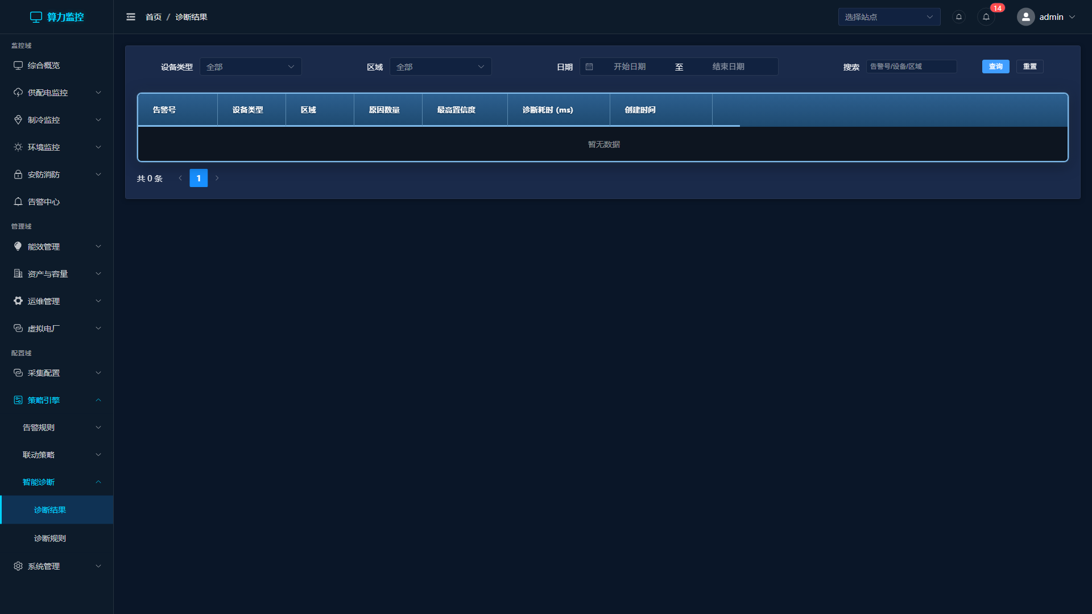
图：58 diagnosis results
智能诊断结果页面展示系统自动诊断的故障分析结果，包括告警的根因分析和建议处理措施。
筛选条件
筛选项：设备类型下拉（温湿度/UPS/PDU/空调/门禁/烟感/漏水/红外等）、区域下拉、时间范围选择器、关键词搜索、告警ID搜索。
诊断结果列表
表格列：告警编号、设备类型、区域、原因数、最高置信度、诊断耗时(ms)、创建时间。
展开行显示详细的诊断原因列表，每个原因包含：原因描述、置信度百分比、建议处理措施列表。
诊断原因分类
系统支持以下诊断类别：温度、湿度、电力、通信、安防、制冷、环境、综合。
⚠ 注意：诊断结果基于预定义的诊断规则自动生成。置信度越高表示该原因的可能性越大。

8.4.2 诊断规则
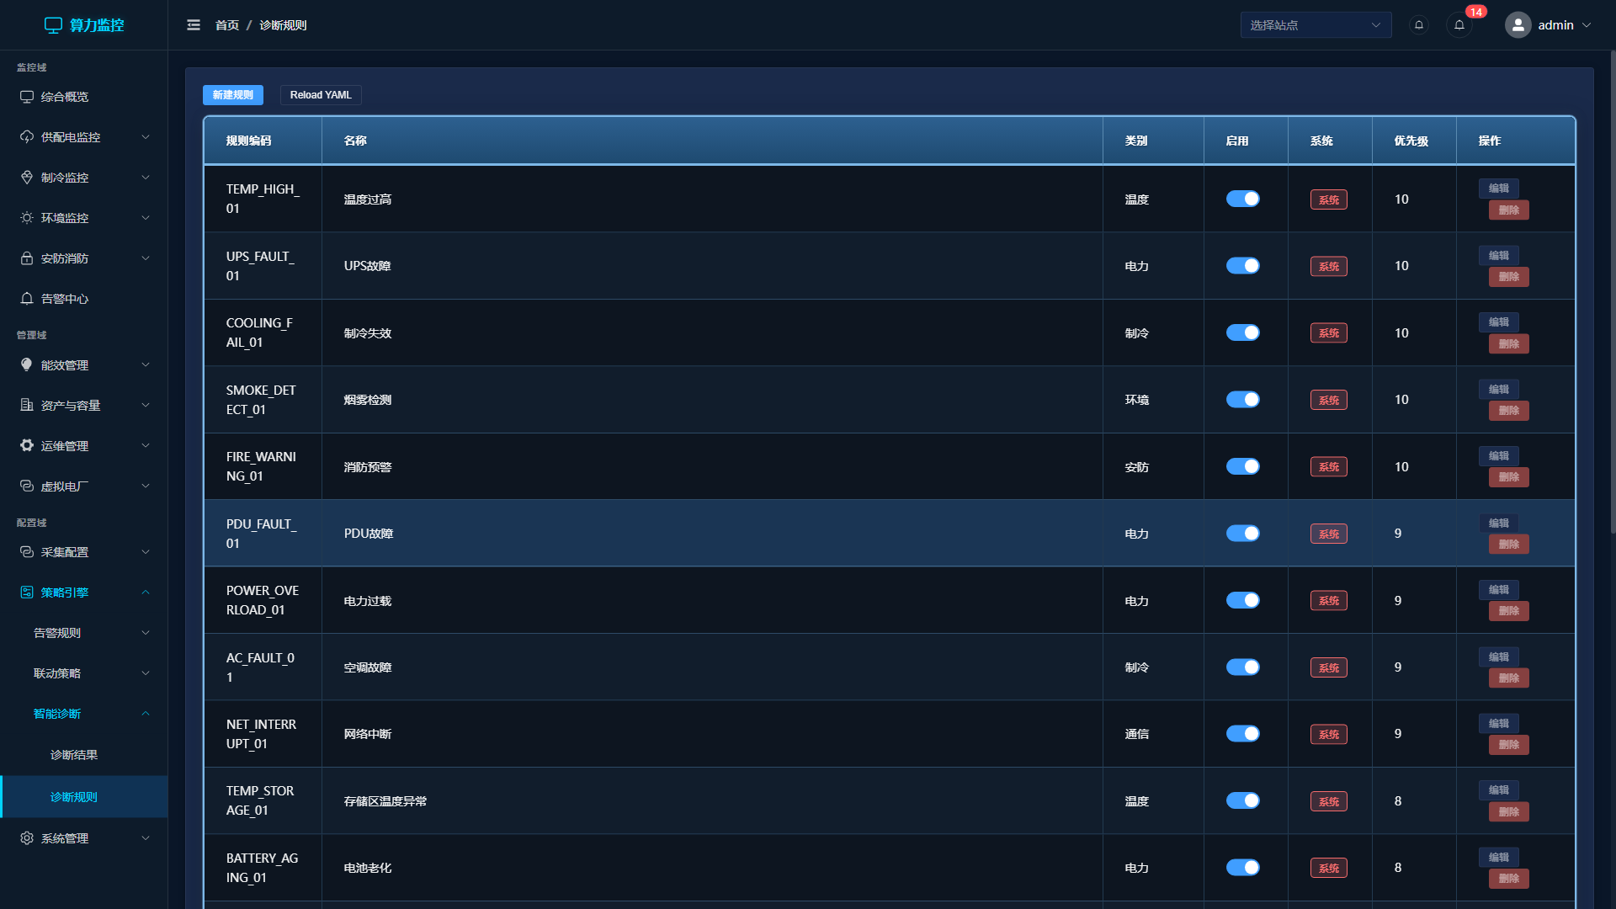
图：59 diagnosis rules
诊断规则管理页面用于管理智能诊断引擎使用的规则库，支持规则的创建、编辑、启用/禁用和YAML重载。
规则列表
表格列：规则编码、名称、类别（温度/湿度/电力/通信/安防/制冷/环境/综合）、优先级、系统规则标识、启用开关、操作列。
系统规则（is_system=true）不可删除，但可以编辑和禁用。
新增诊断规则
- 点击「新增规则」按钮
- 弹出对话框，填写：规则编码、名称、类别、优先级、启用状态
- 点击「确定」保存规则
重载规则
管理员可点击「重载规则」按钮，从YAML配置文件重新加载系统预定义的诊断规则。
⚠ 注意：诊断规则的修改会立即影响后续的故障诊断结果。建议在修改前充分测试。

第9章 系统管理
系统管理模块提供用户管理、站点管理、审计日志和系统设置等功能，是系统安全和运维管理的基础。

9.1 用户管理
用户管理页面支持用户账户的创建、编辑、删除和权限分配，仅管理员角色可访问。页面提供关键词搜索、角色筛选和状态筛选功能，支持批量删除和密码重置操作。
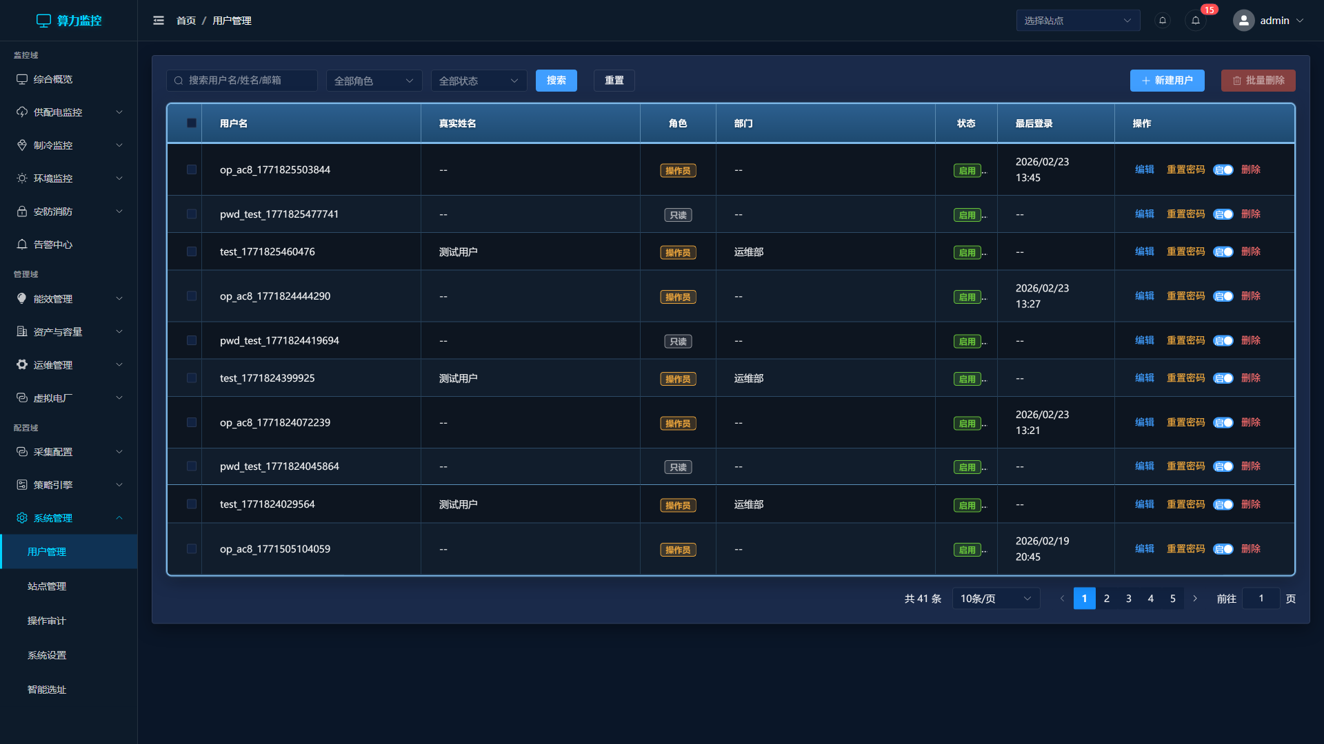
图：60 system users

筛选工具栏：
- 关键词搜索 — 输入用户名、姓名或邮箱进行模糊搜索，支持回车快捷搜索
- 角色筛选 — 下拉选择框，可选"管理员"(admin)、"操作员"(operator)、"只读"(viewer)
- 状态筛选 — 下拉选择框，可选"启用"(true)、"禁用"(false)
- "搜索"按钮 — 根据筛选条件刷新用户列表
- "重置"按钮 — 清空所有筛选条件并刷新列表

操作按钮：
- "新建用户"按钮 — 蓝色主按钮，带加号图标，点击弹出新建用户对话框
- "批量删除"按钮 — 红色按钮，仅在勾选用户后可用，点击弹出确认后批量删除选中用户

用户列表表格列：
- 复选框列 — 用于批量选择用户
- 用户名(username) — 用户的登录账号
- 姓名(real_name) — 用户的真实姓名
- 角色(role) — 以彩色标签显示：管理员=蓝色(primary)、操作员=绿色(success)、只读=灰色(info)
- 部门(department) — 用户所属部门
- 状态(is_active) — 以标签显示：已启用=绿色(success)、已禁用=红色(danger)
- 最后登录(last_login_at) — 最后一次登录的时间
- 操作列 — 包含"编辑"、"重置密码"、启禁用开关、"删除"四个操作

操作列详细说明：
- "编辑"按钮 — 打开编辑用户对话框，可修改用户信息
- "重置密码"按钮 — 弹出确认对话框，确认后将用户密码重置为默认密码
- 启禁用开关(el-switch) — 直接切换用户的启用/禁用状态，切换时弹出确认提示
- "删除"按钮 — 使用 el-popconfirm 弹出确认气泡，确认后删除用户

新建/编辑用户对话框（宽度 520px）：
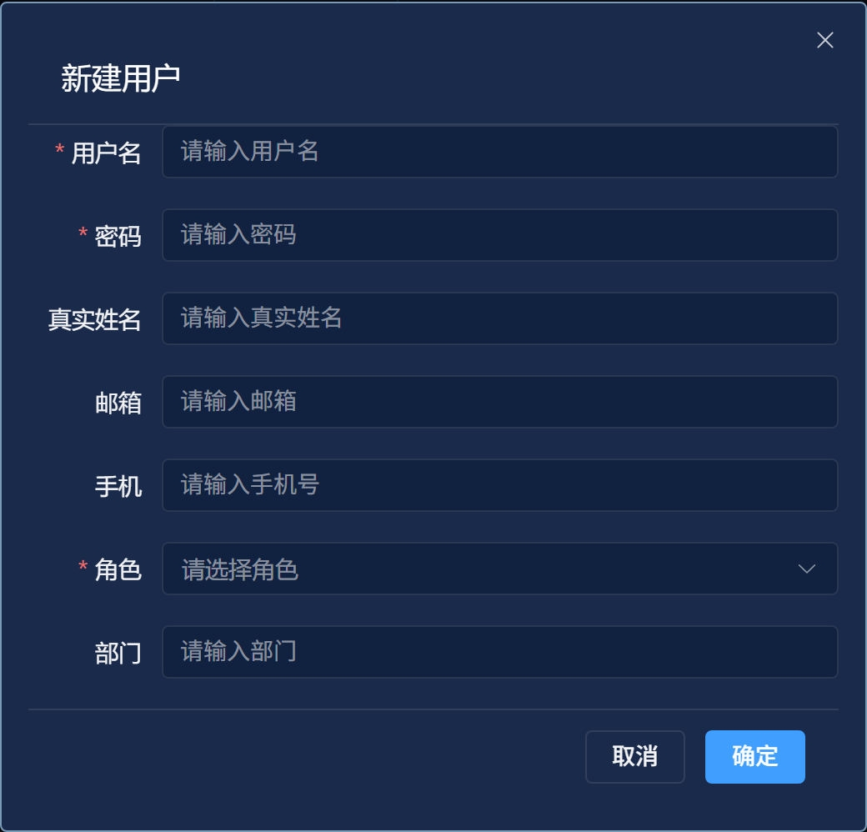
图：dialog add user
点击"新建用户"或"编辑"按钮弹出对话框，包含以下字段：
- 用户名(username) — 文本输入框（必填），编辑模式下禁用不可修改
- 密码(password) — 密码输入框，仅新建时显示（必填），编辑时不显示
- 姓名(real_name) — 文本输入框
- 角色(role) — 下拉选择框（必填），可选"管理员"(admin)、"操作员"(operator)、"只读"(viewer)
- 部门(department) — 文本输入框
- 手机号(phone) — 文本输入框
- 邮箱(email) — 文本输入框

操作步骤 - 新建用户：
- 点击工具栏的"新建用户"按钮
- 在弹出的对话框中填写用户名（必填，如 zhangsan）
- 设置初始密码
- 填写姓名、选择角色（管理员/操作员/只读）
- 可选填写部门、手机号、邮箱
- 点击"确定"按钮创建用户
- 创建成功后对话框关闭，用户列表自动刷新

操作步骤 - 编辑用户：
- 在用户列表操作列点击"编辑"按钮
- 对话框弹出，自动填充当前用户信息（用户名不可修改）
- 修改需要更新的字段（如角色、部门等）
- 点击"确定"保存修改

操作步骤 - 重置密码：
- 在用户列表操作列点击"重置密码"按钮
- 弹出确认对话框，提示"确定重置该用户密码？"
- 点击"确定"后密码被重置为系统默认密码
- 通知用户使用默认密码登录后立即修改

操作步骤 - 批量删除：
- 在用户列表中勾选需要删除的用户（可多选）
- 点击工具栏的"批量删除"按钮
- 弹出确认对话框，显示将要删除的用户数量
- 点击"确定"执行批量删除
⚠ 注意：建议禁用离职人员账户而非直接删除，以保留完整的操作审计记录。管理员账户不可自行删除。

9.2 站点管理
站点管理页面用于管理多站点配置，支持站点的注册、编辑和数据隔离设置。页面顶部为 4 个统计卡片，下方为站点列表表格。
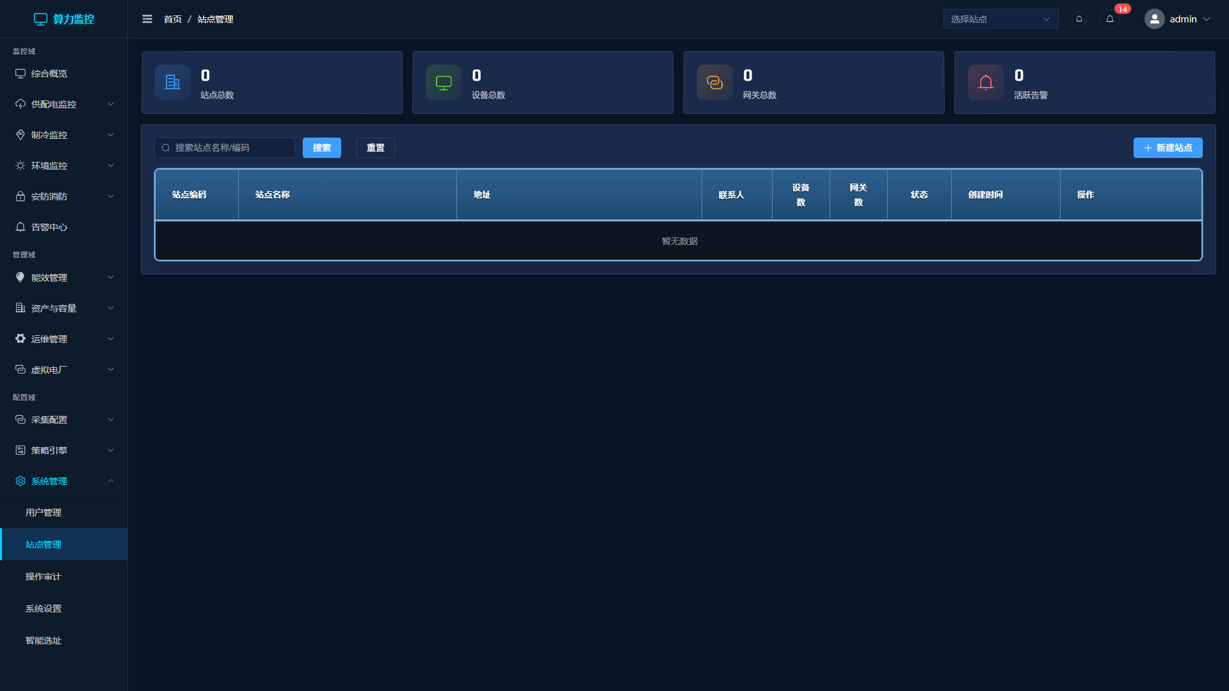
图：61 system sites

顶部统计卡片（4 个）：
- 站点总数 — 系统中注册的站点总数
- 设备总数 — 所有站点的设备总数
- 网关总数 — 所有站点的采集网关总数
- 活跃告警 — 所有站点当前的活跃告警总数（红色）

筛选工具栏：
- 关键词搜索 — 输入站点名称或编码进行模糊搜索
- "搜索"按钮 — 根据关键词刷新站点列表
- "重置"按钮 — 清空搜索条件
- "新建站点"按钮 — 蓝色主按钮，点击弹出新建站点对话框

站点列表表格列：
- 站点编码(site_code) — 站点的唯一标识编码
- 站点名称(site_name) — 站点的显示名称
- 地址(address) — 站点的物理地址
- 联系人(contact_person) — 站点负责人
- 设备数(device_count) — 该站点下的设备数量
- 网关数(gateway_count) — 该站点下的网关数量
- 状态(status) — 以彩色标签显示：正常=绿色(success)、维护中=橙色(warning)、离线=灰色(info)
- 创建时间(created_at) — 站点注册时间
- 操作列 — 包含"编辑"和"删除"两个按钮

新建/编辑站点对话框：
点击"新建站点"或"编辑"按钮弹出对话框，包含以下字段：
- 站点编码(site_code) — 文本输入框（必填），编辑模式下不可修改
- 站点名称(site_name) — 文本输入框（必填）
- 地址(address) — 文本输入框
- 联系人(contact_person) — 文本输入框
- 联系电话 — 文本输入框
- 描述 — 多行文本输入框

操作步骤 - 注册新站点：
- 点击工具栏的"新建站点"按钮
- 填写站点编码（如 SITE-BJ-01）和站点名称
- 填写站点地址和联系人信息
- 点击"确定"创建站点
- 创建成功后，在站点列表中可看到新站点
- 后续需要在该站点下注册设备和网关

操作步骤 - 编辑站点：
- 在站点列表操作列点击"编辑"按钮
- 修改需要更新的字段（站点编码不可修改）
- 点击"确定"保存修改
⚠ 注意：删除站点前请确保该站点下没有关联的设备和网关。站点删除后，该站点的所有历史数据将不可恢复。

9.3 审计日志
审计日志页面记录所有用户操作和系统事件的完整日志，支持按时间、用户、操作类型筛选，满足合规审计要求。页面采用标签页布局，包含"操作日志"和"系统日志"两个标签页。
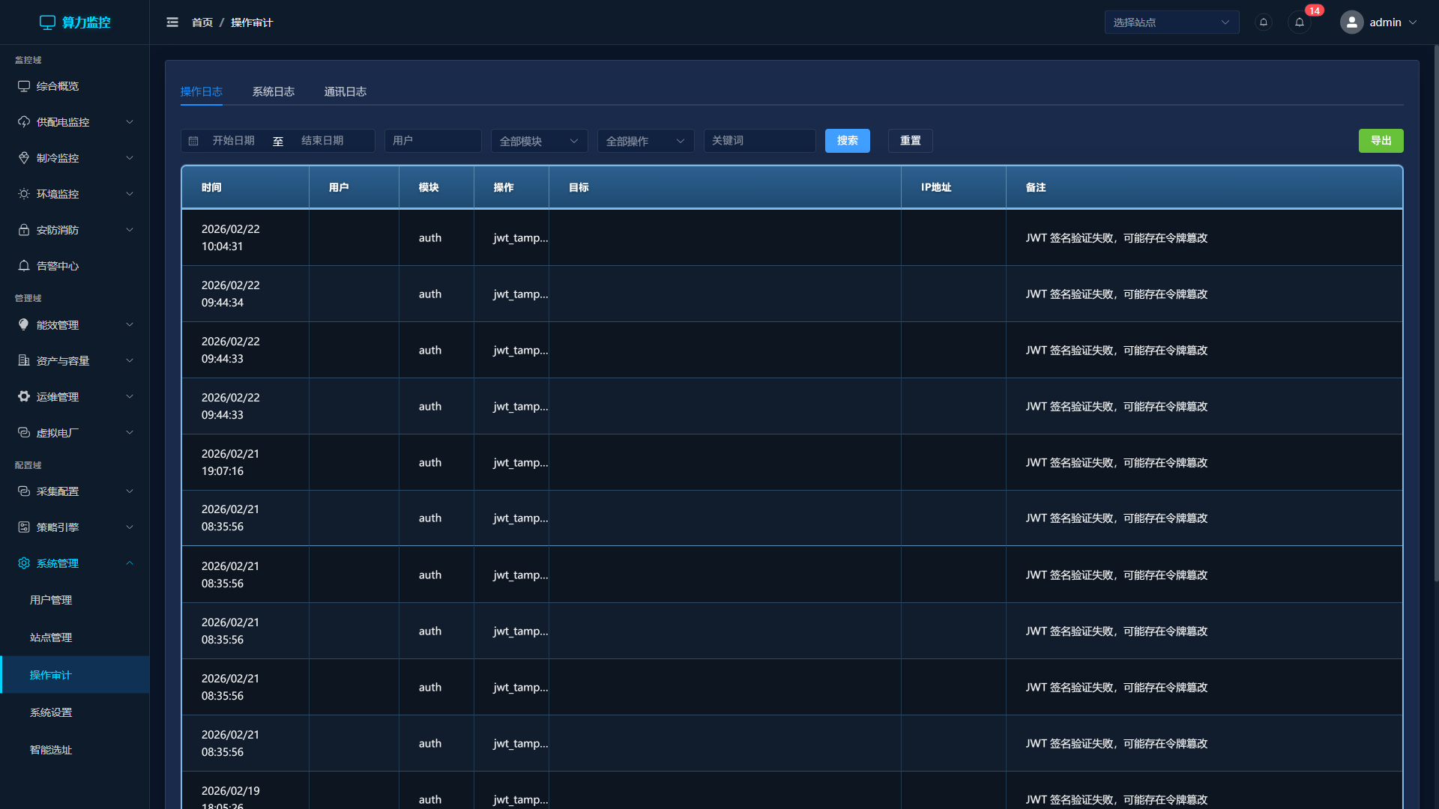
图：62 system audit log

标签页一：操作日志
操作日志记录用户在系统中执行的所有操作，包括登录、数据修改、配置变更等。

操作日志筛选条件：
- 时间范围 — 日期范围选择器，选择查询的起止时间
- 用户名 — 文本输入框，按操作用户筛选
- 操作模块 — 下拉选择框，可选用户管理/点位管理/告警管理/配置管理/报表管理
- 操作类型 — 下拉选择框，可选创建/更新/删除/查询/导出
- 关键词 — 文本输入框，按操作内容模糊搜索
- "查询"/"重置"/"导出"按钮

操作日志表格列：
- 操作时间 — 操作发生的时间
- 用户名 — 执行操作的用户
- 操作模块 — 操作所属的功能模块
- 操作类型 — 创建/更新/删除/查询/导出
- 操作对象 — 被操作的目标名称
- IP地址 — 操作来源的 IP 地址
- 备注 — 操作的补充说明

标签页二：系统日志
系统日志记录系统运行事件，包括服务启停、错误异常、性能警告等。

系统日志筛选条件：
- 时间范围 — 日期范围选择器
- 日志级别 — 下拉选择框，可选调试/信息/警告/错误/严重
- 来源 — 文本输入框，按日志来源模块筛选
- 关键词 — 文本输入框，按日志内容模糊搜索
- "查询"/"重置"/"导出"按钮

系统日志表格列：
- 时间 — 日志产生的时间
- 级别 — 彩色标签：调试=灰色、信息=蓝色、警告=橙色、错误=红色、严重=深红色
- 来源 — 产生日志的模块或服务
- 内容 — 日志的详细内容

操作步骤 - 查询操作日志：
- 进入"系统管理 > 审计日志"页面，默认显示"操作日志"标签页
- 设置时间范围（如最近7天）
- 可选设置用户名、操作模块、操作类型等筛选条件
- 点击"查询"按钮刷新日志列表
- 查看操作详情，进行安全审计
- 如需存档，点击"导出"按钮导出为 Excel

操作步骤 - 查询系统日志：
- 切换到"系统日志"标签页
- 设置时间范围
- 选择日志级别（如"错误"）定位系统异常
- 可输入来源或关键词进一步筛选
- 点击"查询"按钮查看结果
- 分析错误日志排查系统问题
ℹ 提示：建议定期导出操作日志用于合规存档。系统日志中的"错误"和"严重"级别日志需要及时关注和处理。

9.4 系统设置
系统设置页面管理系统级配置参数，采用标签页布局。包含"阈值配置"、"用户管理"（仅管理员可见）和"操作日志"三个标签页。
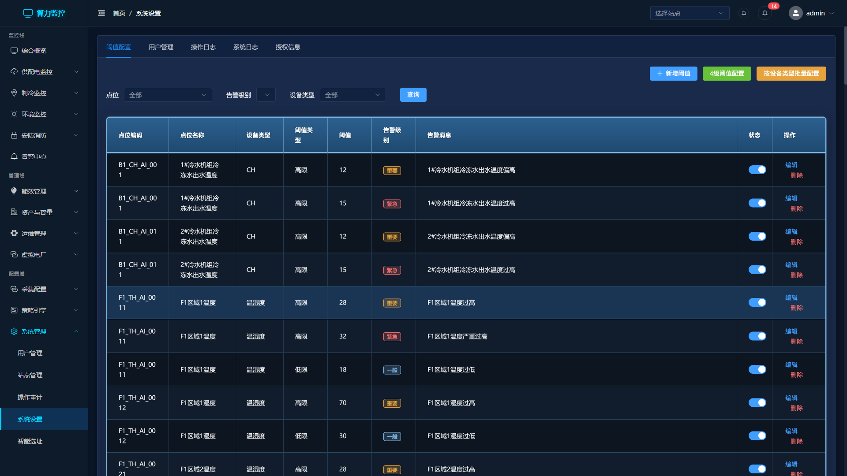
图：63 system settings

标签页一：阈值配置
用于管理各监控点位的告警阈值，支持 4 级告警阈值设置和按设备类型批量配置。

筛选条件：
- 点位选择 — 可搜索的下拉选择框，选择具体监控点位
- 告警级别 — 下拉选择框，按告警级别筛选
- 设备类型 — 下拉选择框，按设备类型筛选

操作按钮：
- "新增阈值" — 蓝色主按钮，弹出新增阈值对话框
- "4级阈值配置" — 同时设置提示/次要/重要/紧急四级阈值
- "按设备类型批量配置" — 为同类设备统一设置阈值

阈值列表表格列：
- 点位编码、点位名称、设备类型
- 阈值类型（高高/高/低/低低/等于/变化）
- 阈值、告警级别（彩色标签）、告警消息
- 启用状态（el-switch 开关）、操作列（编辑/删除）

标签页二：用户管理（仅管理员可见）
嵌入用户管理组件，功能与 9.1 用户管理一致。详见 9.1 章节。

标签页三：操作日志
嵌入操作日志组件，功能与 9.3 审计日志一致。详见 9.3 章节。

操作步骤 - 新增阈值：
- 进入"系统设置"页面，默认显示"阈值配置"标签页
- 点击"新增阈值"按钮
- 选择监控点位，设置阈值类型和数值
- 填写告警消息，选择告警级别
- 点击"确定"保存
⚠ 注意：阈值变更立即生效。建议为关键点位配置"高"和"高高"两级阈值实现分级预警。

9.5 站点切换
站点切换功能允许有多站点权限的用户在不同站点之间快速切换，查看对应站点的数据。此功能通过顶部导航栏的站点选择器实现。
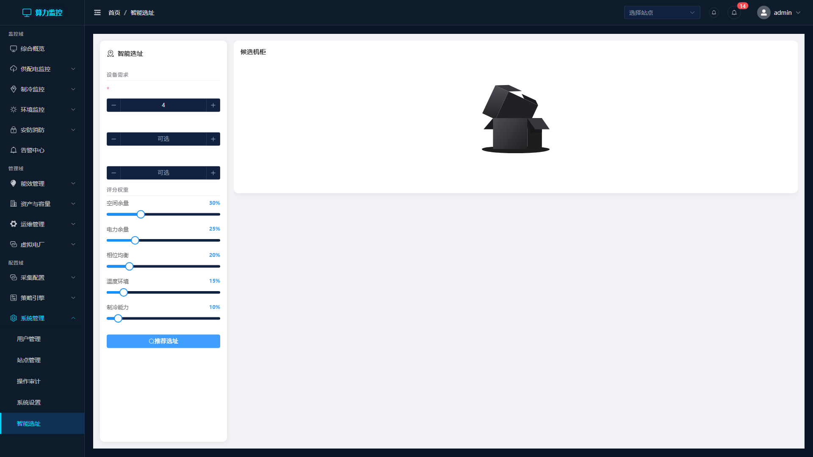
图：64 system site selection

主要功能：
- 站点快速切换 — 点击下拉框选择目标站点，系统自动切换数据视图
- 当前站点标识 — 选择器中显示当前所在站点名称
- 跨站点数据隔离 — 切换后所有页面数据自动更新
- 统一视图模式 — 选择"全部站点"可查看汇总数据

操作步骤：
- 点击顶部导航栏的站点选择器
- 在下拉列表中选择目标站点
- 系统自动切换到目标站点的数据视图
- 所有页面数据自动更新为目标站点数据
- 如需查看所有站点汇总，选择"全部站点"选项
ℹ 提示：站点切换不会影响其他用户的视图。每个用户的站点选择是独立的。如果您没有某个站点的访问权限，该站点不会出现在下拉列表中。

第10章 数字孪生大屏

10.1 大屏概述
数字孪生大屏是 DCIM 系统的全局态势展示模块，基于 Three.js 构建机房的三维数字孪生模型，将实时监控数据叠加到 3D 场景中。支持 3D 和 2D 两种视图模式，提供多种展示模式和图层控制。
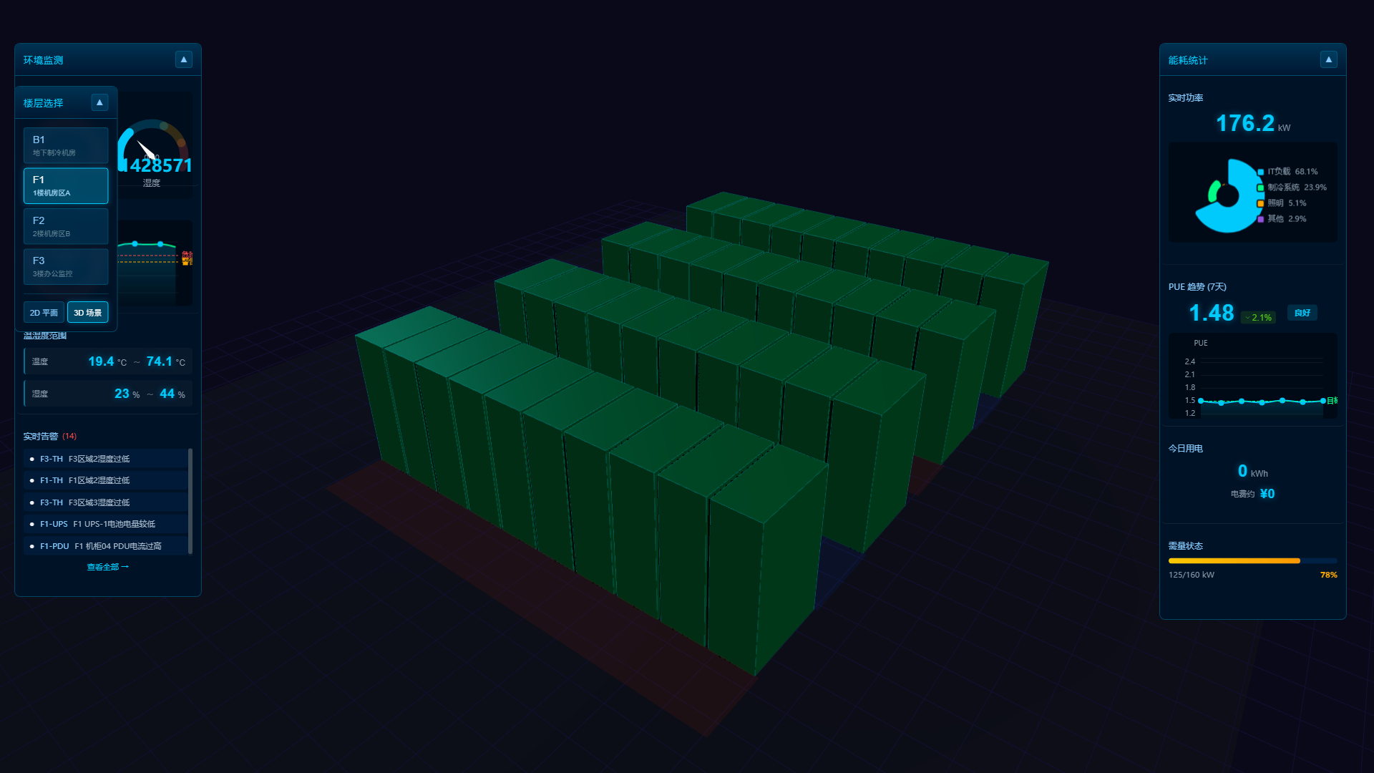
图：65 bigscreen

顶部工具栏：
- 返回按钮 — 点击返回主系统页面
- 实时时间显示 — 显示当前日期和时间
- 标题 — 显示"XX数据中心机房"
- 模式选择器 — 下拉选择：指挥中心/运维模式/展示模式
- 全屏按钮 — 点击进入浏览器全屏模式
- 主题选择器 — 切换大屏的配色主题

关键指标（KPI）：
- PUE 值 — 实时显示当前 PUE（电能利用效率）
- 告警数量 — 显示当前活跃告警总数

3D 视图模式：
默认视图，使用 Three.js 渲染机房三维模型。
- ThreeScene — 3D 场景容器，支持鼠标拖拽旋转、滚轮缩放、右键平移
- DataCenterModel — 数据中心 3D 模型，含机柜、空调、配电设备
- HeatmapOverlay — 温度热力图叠加层
- CabinetLabels — 机柜标签，显示编号和关键参数
- AlarmBubbles — 告警气泡，在告警设备位置闪烁标记

2D 视图模式：
切换到 2D 模式后显示 Floor2DView 组件，以平面图形式展示机房布局。

图层控制（底部工具栏）：
底部工具栏提供多个图层开关（复选框）：
- 热力图 — 显示/隐藏温度热力图叠加层
- 标签 — 显示/隐藏机柜编号和参数标签
- 告警 — 显示/隐藏告警气泡标记
- 气流 — 显示/隐藏气流方向动画
- 容量 — 显示/隐藏机柜容量使用率色块

侧边面板：
- 左侧面板 — 显示环境监控数据（各区域温湿度）
- 右侧面板 — 显示能源监控数据（PUE、功率、能耗）
- 设备详情面板 — 点击 3D 模型中的设备后弹出

操作步骤 - 查看 3D 大屏：
- 在浏览器中访问 http://localhost:3000/bigscreen 进入大屏页面
- 默认显示 3D 视图，使用鼠标拖拽旋转视角，滚轮缩放
- 点击 3D 模型中的设备查看实时参数
- 使用底部图层控制开关切换热力图、标签、告警等图层
- 通过楼层选择器切换不同楼层的视图

操作步骤 - 切换展示模式：
- 点击顶部工具栏的模式选择器
- 选择"指挥中心"模式 — 适合大屏展示，信息密度最高
- 选择"运维模式" — 适合日常运维，突出告警和设备状态
- 选择"展示模式" — 适合参观演示，视觉效果最佳

操作步骤 - 全屏展示：
- 点击顶部工具栏的全屏按钮
- 浏览器进入全屏模式，大屏占满整个显示器
- 按 Esc 键或再次点击全屏按钮退出全屏
ℹ 提示：大屏页面建议使用 4K 分辨率显示器。如画面卡顿可切换到 2D 视图模式。大屏独立于主系统，可通过直接访问 URL 打开。

附录A 快捷键与常用操作

A.1 全局快捷键
- F5 / Ctrl+R：刷新当前页面
- Ctrl+Shift+R：强制刷新（清除缓存）
- F11：切换全屏模式（大屏展示时常用）
- Esc：关闭弹窗/退出全屏

A.2 常用操作速查
告警处理：
- 进入告警中心 → 选择告警 → 点击"确认" → 记录处理过程 → 解除告警
创建工单：
- 进入运维管理 → 工单管理 → 点击"新建" → 填写工单信息 → 提交
查看设备详情：
- 进入监控域对应子系统 → 点击设备卡片 → 查看实时参数和历史曲线
导出报表：
- 进入对应报表页面 → 选择时间范围 → 点击"导出" → 选择格式（Excel/PDF）

附录B 常见问题解答（FAQ）

B.1 登录相关
Q：登录时返回 500 Internal Server Error
A：这通常是 bcrypt 库版本兼容性问题。bcrypt 5.0+ 与 passlib 1.7.4 不兼容。解决方法：进入 backend 目录，执行 pip install "bcrypt==4.0.1"，然后重启后端服务。

Q：忘记管理员密码
A：可通过数据库直接重置。SQLite 环境下，使用 Python 脚本重新生成 bcrypt 哈希并更新 users 表的 hashed_password 字段。

B.2 服务启动相关
Q：端口 8080 或 3000 被占用
A：Windows 下执行 netstat -ano | findstr ":8080" | findstr "LISTENING" 查看占用进程，然后 taskkill /F /PID <进程ID> 杀掉。或直接运行 stop.bat。

Q：前端修改后不生效
A：start.bat 使用静态文件模式，修改前端代码后需执行 cd frontend && npm run build 重新构建，然后 Ctrl+Shift+R 强制刷新浏览器。开发时建议使用 npm run dev。

B.3 数据相关
Q：数据库表不存在
A：进入 backend 目录，执行 alembic upgrade head 运行数据库迁移。如果问题持续，可删除 dcim.db 文件重启后端，系统会自动创建表和初始数据（注意：会丢失已有数据）。

Q：仪表盘数据不更新
A：检查 WebSocket 连接状态（浏览器开发者工具 → Network → WS）。如果连接断开，检查后端服务是否正常运行。如果模拟器已关闭且未接入真实设备，则无数据更新是正常的。

B.4 性能相关
Q：页面加载缓慢
A：检查网络连接和后端服务负载。生产环境建议使用 PostgreSQL + Redis 替代 SQLite，并启用 Nginx 静态资源缓存和 Gzip 压缩。

Q：Docker 构建失败
A：执行 docker compose down -v && docker system prune -f && docker compose up -d --build 清理并重新构建。

